**Elektrochemische & kernspinresonanz-**

**spektroskopische Untersuchung von Festkörperelektrolytkeramiken**

30. September 2015

Masterarbeit

Nr. 323

Christoph Gielisch

Institut für Angewandte Materialien

- Keramische Werkstoffe und Technologien

Betreuer:

Dr. C. Bucharsky

Dr. G. Schell

Prof. Dr. M.J. Hoffmann

KIT – Universität des Landes Baden-Württemberg und   
nationales Forschungszentrum in der Helmholtz-Gemeinschaft

**Erklärung:**

Ich versichere, dass ich die vorliegende Arbeit selbstständig verfasst, keine anderen als die angegebenen Quellen und Hilfsmittel benutzt, die wörtlich oder inhaltlich übernommenen Stellen als solche kenntlich gemacht und die Regeln zur Sicherung guter wissenschaftlicher Praxis im Karlsruher Institut für Technologie (KIT) in der derzeit gültigen Fassung beachtet habe.

Karlsruhe, den 30.09.2015

……………………………….

(Unterschrift)

**Zusammenfassung**

Es konnten die Festkörperelektrolytkeramiken LATP, LAGP, LTO und LLTO hergestellt, mit XRD und MAS-NMR charakterisiert und zu Elektrodensuspensionen weiterverarbeitet werden. Aus den Daten der MAS-NMR konnten dabei gegenüber der XRD keine Mehrinformationen gewonnen werden. Die mit den Suspensionen gegossenen und gestanzten Elektrodenproben wurden mittels REM und EDX untersucht und als Kathode in Testzellen verbaut. Mit diesen wurden Ladekennlinien erstellt und eine zyklischer Voltametrie durchgeführt. Aus den Ladekennlinien konnten die Kapazitäten und der Grad der Lithiuminsertation in die Materialen bestimmt werden. Die zyklische Voltametrie lieferte nicht-reaktive Spannungsbereiche der Materialien.

Für ein noch besseres Verständnis der Lithiumbewegung und -insertation wurde eine in-situ NMR-Testzelle konzipiert, konstruiert, gebaut und getestet. Für den Test kam dabei eine Lithium-Schwefel-Zelle zum Einsatz, für welche ein Diffusionskoeffizient sowie ein Spektrum vor und nach einer 90 minütigen Ladezeit aufgenommen worden ist.

**Abstract**

The all solid state electrolyte ceramics LATP, LAGP, LTO, and LLTO were successfully synthesized and characterized by using XRD. MAS-NMR spectroscopy were not able to generate additional information. All powders were processed to electrode slurries, casted on aluminum foils and punched to electrode samples. Those samples were studied by SEM and EDX and then build into battery test cells. The cells were analyzed by measuring the charge curves as well as cyclic voltammetry. With the charge curves capacities and the amount of lithium insertion were calculated. The cyclic voltammetry was able to detect non-reactive voltage regions.

To be able to better understand lithium movement and insertion a novel in-situ NMR sample cell was designed, constructed, built and tested. Therefore, a lithium-sulfur-cell was built into the in-situ sample cell. With this setting a diffusion coefficient as well as a NMR spectrum before and after 90 minutes of charging were measured.

**Inhaltsverzeichnis**

1 Einleitung 1

1.1 Motivation 1

1.2 Zielsetzung 2

1.3 Aufbau der Arbeit 3

2 Grundlagen 4

2.1 Prinzip und Funktionsweise von Batteriezellen 4

2.1.1 Elektrochemischer Vorgang 5

2.1.2 Elektrodenmaterialien 7

2.1.3 Elektrolyte 11

2.1.4 Potentialuntersuchung mit zyklischer Voltametrie 12

2.2 Keramiken für den Einsatz als Festkörperelektrolyt 12

2.2.1 Perowskite 13

2.2.2 NASICON-Keramiken 14

2.2.3 Pulveranalyse mittels Röntgendiffraktion 15

2.3 Kernspinresonanzspektroskopie 16

2.3.1 Physikalische Grundlagen der NMR-Spektroskopie 17

2.3.2 Aufbau eines NMR-Spektrometers 19

2.3.3 Betriebsmodi eines NMR-Spektrometers 21

2.3.4 Magic Angle Spinning 21

3 Konstruktion der in-situ NMR-Batterietestzelle 23

3.1 Aufbau einer Batterie 23

3.2 Anforderungen an die in-situ Testzelle 26

3.3 Planung und Anfertigung der Teile 26

3.3.1 Die Glaszelle 28

3.3.2 Die Stempel 28

3.3.3 Die Mutter 30

3.3.4 Die Feder 30

3.3.5 Die Positionsplättchen 30

3.4 Anpassung des NMR-Probenkopfes 31

4 Probenpräperation 33

4.1 Pulverherstellung 33

4.1.1 Herstellung des LATP-Pulvers 33

4.1.2 Herstellung des LiTiOPO4-Pulvers 33

4.1.3 Herstellung des LAGP-Pulvers 34

4.1.4 Herstellung des LTO-Pulvers 34

4.1.5 Herstellung des LLTO-Pulvers 35

4.1.6 Analyse der Pulverreinheit 35

4.2 Herstellung der Elektrodenfolien 35

4.2.1 Herstellung verschiedener Elektrodensuspensionen 35

4.2.2 Foliengießen der Elektrodensuspensionen 36

4.2.3 Stanzen der Elektrodenproben 37

4.2.4 Analyse der gegossenen und gestanzten Folien 37

4.3 Sintern eines Elektrode-Elektrolyt-Gefüges 38

4.4 Bau und Betrieb der Batterie-Testzellen 38

4.4.1 Untersuchungsroutine der Batterietestzellen 39

5 Ergebnisse 40

5.1 Pulveranalyse 40

5.1.1 Pulvercharakterisierung des LATP 41

5.1.2 Pulvercharakterisierung des LiTiOPO4 41

5.1.3 Pulvercharakterisierung des LAGP 43

5.1.4 Pulvercharakterisierung des LLTO 43

5.1.5 Pulvercharakterisierung des LTO 45

5.2 Untersuchung der Elektrodenfolie mittels REM/EDX 45

5.3 Bestimmung der Masse des Aktivmaterial 49

5.4 Elektrochemische Analyse der Elektrodenproben 49

5.4.1 LATP-Kathode 50

5.4.2 LAGP-Kathode 51

5.4.3 LLTO-Kathode 52

5.4.4 LTO-Kathode 54

5.4.5 LTO-LLTO-Gefüge 55

5.5 In-situ NMR-Messungen 55

5.5.1 Referenzmessung 56

5.5.2 Lithium-Schwefel-Zelle 59

6 Diskussion 63

6.1 Diskussion der elektrochemischen Untersuchung 63

6.1.1 Vergleich der Zellkapazitäten und des Ladeverhaltens 63

6.1.2 Analyse der Lithiuminsertation 65

6.1.3 Vergleich der möglichen Arbeitsspannungen 67

6.1.4 Übersicht über die elektrochemischen Charakterisierung 67

6.2 Diskussion der Kernspinresonanzspektroskopie 68

6.2.1 Eignung der MAS-NMR für die Pulvercharakterisierung 68

6.2.2 Funktionsfähigkeit des in-situ NMR-Testaufbaus 69

6.2.3 Verbesserungsansätze 71

7 Fazit 73

7.1 Zusammenfassung 73

7.2 Ausblick 74

8 Abbildungsverzeichnis 76

9 Tabellenverzeichnis 79

10 Literaturverzeichnis 80

# Einleitung

Batterien nehmen in unserem Leben einen immer höheren Stellenwert ein. Sie kommen in nahezu allen mobilen elektrischen Geräten zum Einsatz. Die im Zuge des Klimaschutzes zunehmende Dekarboniserung von Wirtschaft und Gesellschaft erfordert außerdem, dass bisher mittels fossiler Brennstoffe betriebene Geräte und Maschinen in Zukunft elektrisch betrieben werden. Ein Beispiel ist hier die großflächige Einführung von Elektroautomobilen. Aber auch zur Speicherung von volatil erzeugter Energie, beispielsweise bei Wind- und Sonnenenergie, sind leistungsfähige Batterien nötig.

Die vorliegende Arbeit betrachtet die Einsatzmöglichkeit von speziellen Keramiken als Festkörperelektrolyt in Batterien. Sie untersucht dabei insbesondere das elektrochemische Verhalten verschiedener Keramiken. Diese werden als Kathodenmaterial in eine Batterietestzelle verbaut. Mit den Ergebnissen unterschiedlicher Messungen wie der zyklischen Voltametrie und der Analyse der Lithiuminsertation werden dann Rückschlüsse auf die Eignung als Festkörperelektrolyt gezogen. Des Weiteren wird ein Messsystem für in-situ-Kernspinresonanzspektroskopie konstruiert und getestet. Mit diesem können noch genauere Aussagen über die Art und Weise der Reaktion und Diffusion des Lithiums mit möglichen Festkörperelektrolyten getroffen werden.

## Motivation

Eine Batterie mit einem Festkörperelektrolyten bietet gleich mehrere Vorteile gegenüber der herkömmlichen Flüssigelektrolyt-Batterie. Der Flüssigelektrolyt moderner Lithiumbatterien besteht zumeist aus einem organischem Lösungsmittel und darin gelösten Lithiumsalzen [1]. Diese sind jedoch nicht stabil gegenüber der Luftfeuchtigkeit und reagieren unter der Bildung von ätzenden Substanzen wie Flusssäure ab. Dies ist neben der Unsicherheit beim Versagen der Batterie ebenso auch ein Problem bei der industriellen Großproduktion. Diese kann nur mit großen Anlagen zur Trocknung der Luft erfolgen. Ein Festkörperelektrolyt könnte so gestaltet werden, dass dieser stabil gegenüber der Luftfeuchtigkeit und dem Sauerstoff der Luft ist.

Ein weiteres Problem der aktuellen Flüssigelektrolyten ist deren beschränkte Stabilität gegenüber elektrischen Spannungen. Handelsübliche Flüssigelektrolyte sind lediglich bis zu einer Spannung von maximal 5V stabil [2]. Es existieren jedoch Hochvoltelektroden, die von höheren 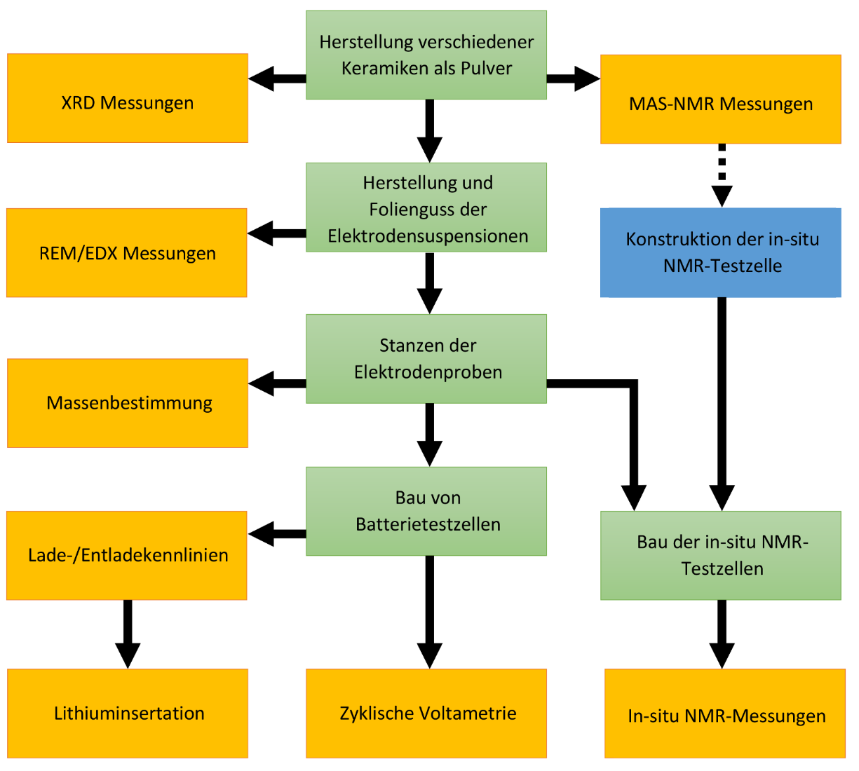Spannungen profitieren würden. Festkörperelektrolyte könnten diesen Mangel beheben.

Abbildung 1: Übersicht über die Probenpräperation (grün), den Messsystemaufbau (blau) und die Messungen (orange) der vorliegenden Arbeit

## Zielsetzung

Ziel der vorliegenden Arbeit ist es, verschiedene Keramiken für den Einsatz als Festkörperelektrolyt zu analysieren. Die Abbildung 1 bietet eine Übersicht über alle dabei zum Einsatz kommenden Schritte. Als Ausgangspunkt dienen hierbei die Materialien LiLaTiO3 (LLTO) sowie Li(1+x)AlxTi(2‑x)(PO4)3 (LATP), die in der Literatur bereits eine ausreichend gute Lithiumleitfähigkeit nachweisen konnten [3]. Die Keramiken sollen in Pulverform, als Elektrodenfolie und im Gefüge Elektrode-Elektrolyt hergestellt werden. Die hergestellten Pulver sollen mittels Röntendiffraktometrie (XRD) und Feststoff-Kernspinspektroskopie (MAS-NMR) untersucht werden. Die gegossenen Elektrodenfolien werden mittels Rasterelektronenmikroskop (REM) genauer charakterisiert. Anschließend werden aus ihnen Batterietestzellen gebaut, welche mittels zyklischer Voltametrie und Analyse der Lithiuminsertation elektrochemisch untersucht werden. Für die Messung von in-situ-NMR-Daten muss sowohl der Lithium-Probenkopf des NMR-Spektrometers angepasst, als auch eine eigene Testzelle konstruiert und gebaut werden.

## Aufbau der Arbeit

Im ersten Kapitel wird die Arbeit motiviert sowie eine Zielsetzung formuliert. Anschließend werden die nötigen Grundlagen für die durchzuführenden Experimente beschrieben. Das dritte Kapitel beschreibt die Konstruktion der in-situ-NMR-Batterietestzelle. Im vierten Kapitel wird die Probenpräperation geschildert. Die erzielten Ergebnisse werden im fünften Kapitel dargestellt und im sechsten Kapitel diskutiert. Das siebte Kapitel bietet eine kurze Zusammenfassung sowie einen Ausblick in die Zukunft.

# Grundlagen

Im folgenden Kapitel werden die Grundlagen für die im Rahmen der Arbeit stattgefundenen Experimente gelegt. Dafür werden im ersten Teil der Aufbau und die Elektrochemie sowie die Materialauswahl von Batteriezellen beschrieben. Anschließend werden die in dieser Arbeit untersuchten Keramiken vorgestellt. Zuletzt folgt eine Schilderung der physikalischen Grundlagen sowie des grundsätzlichen Aufbaus eines Kernspinresonanzspektroskops.

## Prinzip und Funktionsweise von Batteriezellen

Die Batteriezelle ist eine Form der Galvanischen Zelle. Es lassen sich dabei grundsätzlich drei verschiedene Arten von Galvanischen Zellen unterscheiden [4]:

* ****Primäre Zelle – Batterie****

Primäre Zellen besitzen ein chemisches Potential, welches durch den Anschluss eines externen Verbrauchers als elektrischer Strom abgerufen werden kann. Dieser Vorgang ist jedoch nicht reversibel.

* ****Sekundäre Zelle – Akkumulator****

Im Gegensatz zur primären Zelle kann die sekundäre Zelle Energie nicht nur abgeben, sondern auch wieder aufnehmen und speichern. Dieses Verhalten wird in Abbildung 2 dargestellt.

* ****Tertiäre Zelle – Brennstoffzelle****

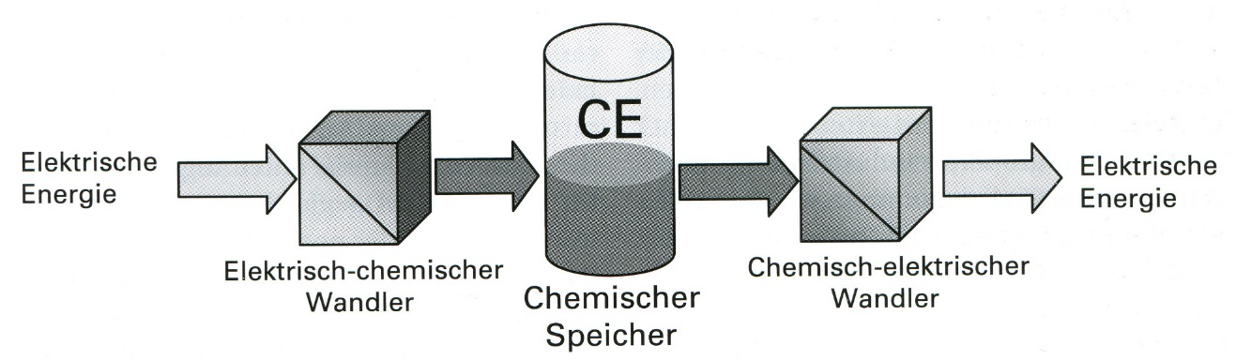Die Tertiäre Zelle wird kontinuierlich mit einem Brenngas durchflossen und kann daher auch dauerhaft Energie in Form von elektrischem Strom abgeben.

Abbildung 2: Prinzip einer sekundären Zelle [4]

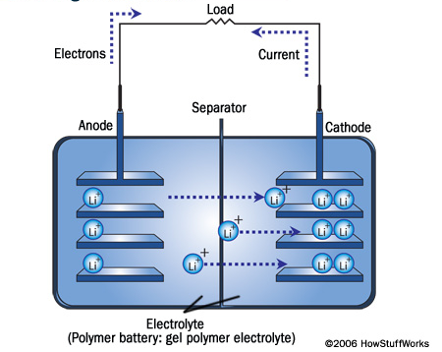

Abbildung 3: Schematischer Aufbau einer Lithium-Ionen-Batterie [39]

Die Bezeichnung Akkumulator ist dabei gerade im englischen Sprachgebrauch nicht geläufig, man spricht eher von *rechargeable batteries*, also wiederaufladbaren Batterien. Auch im deutschen geht man dazu über den Begriff Batterie sowohl für primäre als auch für sekundäre Zellen zu gebrauchen. Im Rahmen dieser Arbeit wird das Wort *Batterie* synonym für beide Arten von Zelle verwendet. Betrachtet werden jedoch nur wiederaufladbare Batterien.

### Elektrochemischer Vorgang

Die Elektrochemie einer Batteriezelle basiert auf einem Potential zwischen zwei räumlich getrennten Materialien. Durch den Anschluss eines externen Stromkreises kann dieses Potential entweder unter Abgabe von Energie abgebaut oder unter Zugabe von Energie vergrößert werden [5]. Dabei wird die Elektrode mit dem niedrigeren Halbzellenpotential als Anode, die Elektrode mit dem höheren Halbzellenpotential als Kathode bezeichnet. Zwischen den beiden Elektroden existiert ein Elektrolyt. Dieser ermöglicht den Ladungsaustausch beider Elektroden über den Transfer von Ionen. Um einen Kurzschluss, also einen direkten Ladungsaustausch zwischen beiden Elektroden, zu vermeiden, kann es außerdem nötig sein, einen Separator zwischen beiden Elektroden einzusetzen. Die beiden Elektroden sind jeweils auf einem Stromkollektor aufgebracht, welcher die Kontaktierung der Elektrode nach außen hin ermöglicht [6].

Es existieren zwei grundsätzliche Mechanismen zur Ladungsübertragung und Speicherung:

* Interkalation

Bei der Interkalation handelt es sich um den reinen Einbau eines Atoms oder Ions in ein Wirtsgitter hinein, ohne das Stattfinden einer Reaktion. Beispiel wäre hier der Einbau von Lithiumkationen in eine Graphitstruktur. Bei einer Interkalation kommt es nicht zum Übertrag von Elektronen.

* Redoxreaktion

Während der Redoxreaktion kommt es zu einem Austausch von Elektronen zwischen verschiedenen Edukten. Der reduzierte, also elektronenaufnehmende, und der oxidierte, also elektronenabgebende, Part können dabei räumlich getrennt in den jeweiligen Elektroden vorliegen.

Im Falle einer LiCoO2-Batterie mit graphitischer Anode wären die bei der Entladung ablaufenden Reaktionen [7]:

An der Anode:

$${LiC}_{6}⟶C_{6}+{Li}^{+}+e^{-}$$

An der Kathode:

$${Li}^{+}+e^{-}+{2 Li}_{0,5}{CoO}_{2}⟶{2 LiCoO}_{2}$$

**Bestimmung der Potentialdifferenz**

Das Potential zwischen zwei Materialien kann als Differenz ihrer jeweiligen Nernstschen Halbzellenpotentiale bestimmt werden. Die Nernst-Gleichung definiert [8]:

$$E=E_{0}+\frac{RT}{z_{e}F}ln\frac{a_{Ox}}{a_{Red}}$$

mit:

**E**: Elektrodenpotential

**E0**: Standardelektrodenpotential

**R**: Gaskonstante

**T**: absolute Temperatur

**ze**: Anzahl der übertragenen Elektronen

**F**: Faraday-Konstante

**a**: Aktivität des betreffenden Redox-Partners

Das Verhältnis der Aktivitäten kann dabei als Konzentrationsverhältnis der beiden Phasen dargestellt werden. Einsetzen der Naturkonstanten ergibt als vereinfachte Formel unter der Bedingung eines Betriebes bei Raumtemperatur:

$$E=E_{0}+\frac{0,059 V}{z_{e}}log\frac{c_{Ox}}{c_{Red}}$$

Über die molare freie Reaktionsenthalpie ΔGm kann die Potentialdifferenz als theoretische Zellspannung ebenfalls dargestellt werden [5]:

$${∆U}_{theo}=-\frac{G_{m}}{z_{e}F}$$

Eine einfache Darstellung ist die Angabe des Potentials jedes Stoffes zu reinem Lithiummetall. Die Leerlaufspannung einer Vollzelle ergibt sich dann aus der Differenz zwischen Kathoden- und Anodenspannung gegenüber Lithiummetall:

$$U_{Zelle}=U_{Kathode}-U_{Anode}$$

So gilt für eine LiCoO2-Zelle mit graphitischer Anode ein mittleres Elektrodenpotential der Kathode gegen Lithium von 3,9 V, der Anode von ungefähr 0,1 V [9]. Die Zelle erreicht daher eine theoretische Zellspannung von 3,8 V.

### Elektrodenmaterialien

Materialien müssen verschiedene chemische und physikalische Eigenschaften erfüllen, um für den Einsatz in Elektroden geeignet zu sein. Die eingesetzten Stoffe sollten ungiftig sein und in ausreichender Menge günstig zu beschaffen sein. Sie sollten eine ausreichend hohe Potentialdifferenz zwischen den Elektroden besitzen, um eine hohe Zellspannung gewährleisten zu können. Das Material sollte eine möglichst hohe Energie- und Leistungsdichte ermöglichen, um auch für den mobilen Einsatz interessant zu sein. Es muss sowohl eine gute Lithium- als auch Elektronenleitfähigkeit gewährleistet sein. Die Ein- und Auslagerung von Lithium sollte nicht zu einer zu hohen Veränderung des Volumens führen, da diese unter Umstände Grenzflächen zerstört und hohe Anforderungen an die Bauweise der Zellen stellt. Auch nach einer hohen Anzahl an Zyklierungen sollte das Material noch eine ausreichende Kapazität besitzen. Ein Versagen der Zelle sollte möglichst nicht zu einer starken Hitzeentwicklung und Explosion der Zelle führen.

Die Materialien für Elektroden können grundsätzlich nach ihrem Diffusionsverhalten klassifiziert werden [10]:

* Olivinstruktur

Die Olivinstruktur ist eine eindimensionale Tunnelstruktur, an der entlang die Diffusion stattfindet. Dies sind in der Regel Phosphate wie das LiFePO4.

* Lagenstruktur

Materialien, die zweidimensionale Diffusion zwischen Schichten ermöglichen, besitzen eine Lagenstruktur.

* Spinellstruktur

In der Spinellstruktur ist eine Diffusion in alle drei Richtungen des Raums möglich.

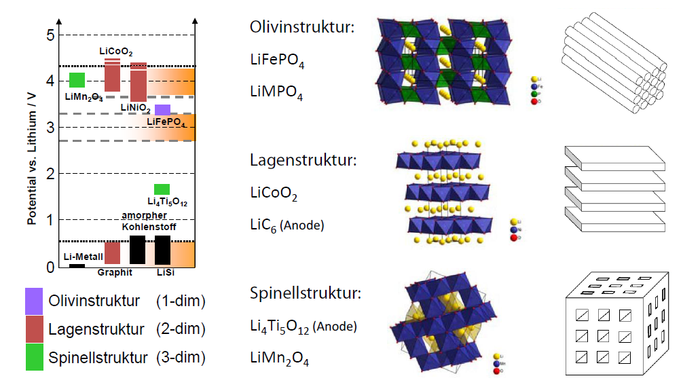Eine Übersicht über die verschiedenen Kanalstrukturen und deren mögliche Elektrodenmaterialien findet sich in Abbildung 4.

Abbildung 4: Potentiallagen verschiedener Elektrodenmaterialien (links) und die ihrer Diffusion zugrundeliegenden Kanalstrukturen (rechts) [9]

**Typische Anodenmaterialien**

Für die meisten Zellen in dieser Arbeit kamen metallische Lithiumanoden zum Einsatz. Kommerziell ist Graphit momentan das Standardanodenmaterial von Lithium-Ionen-Batterien. Ein keramisches Material, das sich als Anode eignet, ist das Lithiumtitanat.

* Lithium-Metall

Rein metallisches Lithium besitzt eine sehr hohe theoretische Kapazität von 3860 mAh/g [4]. Da jedoch die Anode im Betrieb nicht aufgebraucht werden darf, muss es im Überschuss bereitgestellt werden. Problematisch ist, dass es durch das fehlende Wirtsgitter dazu neigt während der Zyklierung Dendriten auszubilden, die schlussendlich zu einem Kurzschluss und Ausfall der Zelle führen [11].

* Graphit (C6)

Graphit besitzt eine Lagenstruktur zwischen der er Lithium einspeichern kann. Es kann jeweils ein Lithiumatom pro sechs Kohlenstoffatomen eingelagert werden. Er erreicht damit eine theoretische Kapazität von 372 mAh/g [12]. Das Potential gegen rein metallisches Lithium ist sehr klein (ca. 0,1 V), was hohe Zellspannungen ermöglicht. Die Einlagerung erfolgt über drei unterschiedliche Stufen und führt zu einer Volumenzunahme von maximal 9 % [9].

* Lithiumtitanat (Li4Ti5O12, LTO)

Teilweise auch Lithiumtitanspinell. Lithiumtitanat besitzt eine Spinellstruktur. Die theoretische Kapazität liegt bei 233 mAh/g, in der Praxis werden meistens Kapazitäten von 150 mAh/g – 175 mAh/g erreicht. Das Material vollführt nahezu keine Volumenänderung bei Ein- und Ausbau von Lithium [13]. Jedoch ist seine Potentiallage mit 1,55 V gegenüber metallischem Lithium sehr hoch, was zu kleineren Zellspannungen führt [14].

**Typische Kathodenmaterialien**

Sony etablierte in den 90er Jahren das Lithiumcobaltdioxid als Standardkathodenmaterial. Bis heute zählt es zu den meistgenutzen Materialien in Lithium-Ionen-Batterien. Aktuelle Forschungen finden aber auch mit dem Lithiummanganspinell und Schwefel statt.

* Lithiumcobaltdioxid (LiCoO2)

Die praktische Kapazität von Lithiumcobaltoxid liegt bei 150 mAh/g. Dies liegt an der Tatsache, dass nur etwa 60 % der Lithiumatome aus dem Gitter ausgebaut werden dürfen, da es sonst durch den Zusammenbruch der Struktur zur Bildung von Sauerstoff kommt [4]. Beim Laden muss die Spannung deshalb unter 4,2 V gehalten werden. Die Diffusion läuft zweidimensional zwischen zwei Schichten ab. Das mittlere Elektrodenpotential von Lithiumcobaltoxid liegt bei hohen 3,9 V.

* Lithiummanganspinell (LiMn2O4, LMO)

Lithiummanganspinell ist ein Hochvolkathodenmaterial, sein mittleres Elektrodenpotential liegt bei 4,0 V. Die praktische Kapazität des Stoffes liegt bei etwa 120 mAh/g bei der Verwendung von Flüssigelektrolyten, welche die Ladespannung begrenzen [15]. Der Spinell selbst ist auch noch bei höheren Potentialen stabil. Bei tiefen Ladezuständen kann es zu einer Manganauslösung und unerwünschten Gitterumwandlungen kommen, der Jahn-Teller-Verzerrung. Um diese zu verhindern, können Teile des Mangans durch andere Übergangsmetalle substituiert werden [16].

* Schwefel

Reiner Schwefel besitzt normalerweise einen zyklischen Achterring. Beim Einsatz als Kathodenmaterial wird dieser Ring beim Entladen langsam reduziert und es entstehen verschiedene Polysulfide:

$$S_{8}⟶{Li}_{2}S_{8}⟶{Li}_{2}S_{6}⟶{Li}_{2}S_{5}⟶{Li}_{2}S_{4}⟶{Li}_{2}S_{3}$$

$$⟶{Li}_{2}S_{3}⟶{Li}_{2}S_{s}⟶{Li}_{2}S$$

Diese existieren in unterschiedlichen Konzentrationen auch nebeneinander, der Schwefelanteil am Gemisch nimmt aber während dem Entladevorgang ab. Dieser Vorgang findet reversibel beim Laden der Zelle statt [17]. Die theoretische Kapazität einer Lithium-Schwefel-Zelle liegt bei 1672 mAh/g, praktisch kann aber momentan bei höheren Lade/Entladeraten jedoch nur ein um den Faktor 5 - 10 niedrigerer Wert erreicht werden. Das größte Problem des Materials sind ungewollte Reaktionen der Polysulfide und ein damit einhergehender Verlust an Aktivmaterial und eine schleichende Vergiftung des Elektrolyten. Beides schädigt der Materialausnutzung und sorgt für eine schlechte Zyklenstabilität [18].

Alle Kathodenmaterialien und auch das Anodenmaterial LTO besitzen eine zu schwache Leitfähigkeit für Elektronen. Daher wird ihnen Kohlenstoff beigemischt, um Elektronen in die Elektrode zu transportieren. Die Materialien werden dabei mit Bindern versetzt, um für eine gute Suspension zwischen den Materialien und innerhalb der Elektrodenfolie zu sorgen. Die optimale Auswahl an Kohlenstoffmodifikation (Ruß, Graphit, Kohlenstoffnanoröhrchen, Graphen) und deren Prozessierung ist dabei eine aktuelle Forschungsaktivität ( [19], [20]). Es wird eine möglichst geringe Beimischung dieser Zusatzstoffe angestrebt, um die Masse an Aktivmaterial in der Zelle zu optimieren.

### Elektrolyte

Elektrolyte sollen möglichst wenig elektronenleitend sein, um eine schleichende Selbstentladung der Batterie zu verhindern. Gleichzeitig muss aber eine gute Ionenleitfähigkeit gewährleistet werden, um eine hohe Leistung der Zelle zu ermöglichen. Weiterhin müssen die Grenzflächen zwischen Elektrode und Elektrolyt eine ausreichende Güte besitzen, damit die Ionen zwischen beiden Zellbestandteilen wandern können.

Als Elektrolyt kommen kommerziell fast ausschließlich Flüssigelektrolyte zum Einsatz. Diese bestehen aus einem organischen Lösungsmittel wie beispielsweise einer Ethylencarbonat-Dimethylcarbonat-Mischung (EC-DMC). Hier sorgt das stark polare Ethylencarbonat für die Löslichkeit, während man mit dem Dimethylcarbonat-Anteil die Viskosität der Lösung einstellen kann. In diese Mischung löst man dann ungesättigte Lithium-Leitsalze wie LiPF6, LiAsF6 oder LiClO4. Eine Abbildung der chemischen Strukturen der Bestandteile eines Flüssigelektrolyten auf EC/DMC-Basis mit LiClO4 als Leitsalz ist in Abbildung 5 dargestellt.

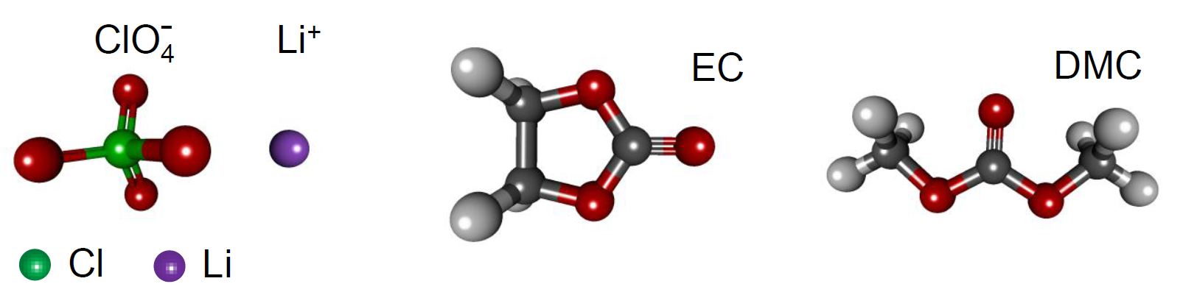Problem dieser Lösungen ist ihre schlechte Beständigkeit gegenüber Wasser. Bei LiPF6 sorgen beispielsweise schon kleinste Verunreinigungen des Elektrolyts zur Bildung von hochätzender Flusssäure, die den Elektrolyt vergiftet und zu einem Ausfall der Zelle führt [1]. Dies ist bei der Herstellung von Lithium-Ionen-Batterien ein großes Problem, da es eine aufwendige und teure Trocknung der Luft bei der Herstellung der Zellen erfordert.

Abbildung 5: Chemische Strukturen der Bestandteile eines Flüssigelektrolyten [9]

Ein weiteres Problem von Flüssigelektrolyten ist ihr begrenztes Temperaturfenster. Bei zu hohen Temperaturen verdampft der Elektrolyt und zerstört so die Zelle, bei zu niedrigeren Temperaturen bildet sich zumeist ein Polymergel, welches nicht mehr in der Lage ist die Ionen zu leiten [21].

### Potentialuntersuchung mit zyklischer Voltametrie

Bei der zyklischen Voltametrie wird zuerst ein ansteigendes und anschließend ein abfallendes Potential an eine Batterie angelegt. Gemessen wird die sich bei den unterschiedlichen Potentialen ergebende Stromstärke. Diese ist ein Maß dafür, ob eine elektrochemische Reaktion innerhalb der Batterie stattfindet. Diese stellt sich als ein Peak innerhalb des Diagramms der zyklischen Voltametrie dar. Es kann dabei zwischen oxidierenden und reduzierenden Reaktionen unterschieden werden, je nachdem ob ein Peak im ansteigenden oder im abfallenden Potentialbereich auftritt [22].

Die zyklische Voltametrie ist insbesondere dazu geeignet, zu verstehen bei welchen Spannungen Reaktionen ablaufen und ob diese reversibel sind. Sie ermöglicht damit das exakte Einstellen von Arbeitsspannungen zum Laden und Entladen von Batteriezellen, die nicht über- oder unterschritten werden sollten [23].

## Keramiken für den Einsatz als Festkörperelektrolyt

Keramiken sind anorganische, nicht-metallische und polykristalline Werkstoffe. Es existieren verschiedene Keramiken, welche in der Lage sind Lithium-Ionen zu leiten. Grundsätzlich lassen sich dabei basierend auf der Struktur der Werkstoffe verschiedene Klassen von lithiumleitenden Keramiken identifizieren. Dazu zählen die Perowskite, Granate, keramische Gläser, amorphe Keramiken sowie die Na-Super-Ionic-Conductor (NASICON) Keramiken [3]. In dieser Arbeit werden Keramiken auf Perowskit- und NASICON-Basis untersucht.

### Perowskite

Perowskite folgen der Struktur ABO3. Sie sind kubisch-flächenzentriert aufgebaut mit dem B-Element in der Mitte, den A-Elementen an den Ecken und dem Sauerstoff auf den Flächen. Der Sauerstoff ist zweifach negativ geladen. Damit ergibt sich für die Kombination aus A und B eine notwendige sechsfach positive Gesamtladung [24].

Ein vielversprechendes Material für den Einsatz als Festkörperelektrolyt ist hier das Lithiumlanthantitanat (LiLaTiO3, LLTO). Das einfach positive Lithium und das dreifach positive Lanthan besetzen dabei die A-Plätze, das vierfach positive Titan den B-Platz. Mögliche Strukturen des LLTO können daher über die Formel Li3xLa2/3-xTiO3 mit  beschrieben werden. Der Anteil an Leerstellen in der Struktur steigt mit größerem x an [25].

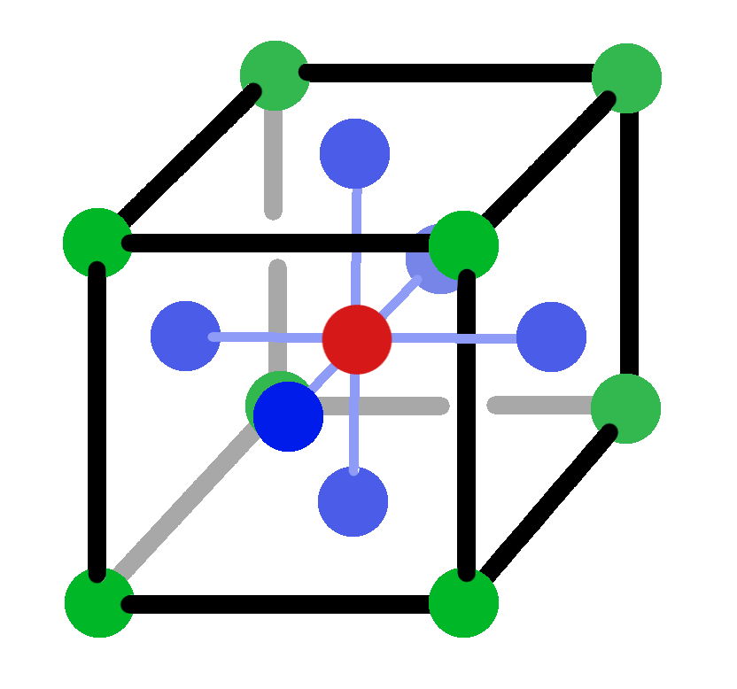Durch die Leerstellen auf den A-Plätzen und durch Diffusion können Lithiumionen durch das Material wandern. Dabei bilden jeweils vier Sauerstoffionen eine Flaschenhalsformation [26]. Durch eine unterschiedliche Neigung der TiO6-Oktaeder sind der Diffusionswiderstand und die Aktivierungsenergie allerdings im Material inhomogen verteilt. Da sich im Material außerdem entlang der c-Achse lanthanreiche und lanthanarme Schichten bilden, ist die Leerstellenbewegung zwischen diesen Ebenen teilweise gehemmt [27].

Abbildung 6: ABO3-Struktur eines Perowskits (blau: A, rot: B, grün: O)

Für Lithiumlanthantitanat konnte eine Bulk-Leitfähigkeit von bis zu 1 x 10-3 S/cm nachgewiesen werden [28], weshalb eine Einsatzmöglichkeit als Festkörperelektrolyt untersucht wird.

### NASICON-Keramiken

Das Akronym NASICON steht für **Na**-**S**uper-**I**onic-**Con**ductor und wurde ursprünglich für spezielle, natriumleitende Keramiken in Natrium-Schwefel-Batterien verwendet [29]. Heute steht es allerdings für eine ganze Klasse an Keramiken die für den lithiumleitenden Fall mit der allgemeinen Formel LiM2(PO4)3 beschrieben werden können. Dabei steht der Platzhalter M für ein Element aus der Gruppe Titan (Ti), Zirkon (Zr), Germanium (Ge) oder Hafnium (Hf).

Die Struktur der NASICON-Keramiken ist aus MO6-Oktaedern und PO4-Tetraedern aufgebaut. Dabei verbindet sich ein PO4-Tetraeder immer mit vier unterschiedlichen MO6-Oktaedern, der wiederum mit sechs unterschiedlichen Tetraedern in Kontakt steht. Zwischen dieser Struktur existieren zwei Zwischengitterplätze, auf dem sich die Lithiumionen aufhalten können [30].

Der Zwischengitterplatz M1 beschreibt dabei einen Raum zwischen zwei MO6-Oktaedern entlang der c-Achse. Die M2-Plätze sind hingegen senkrecht zur c-Achse zwischen den Bändern angeordnet. Zwischen diesen Räumen existieren außerdem noch M12 Plätze. Von entscheidender Bedeutung für die Leitfähigkeit des Materials ist nun, welche Größe die Engstelle zwischen den Gitterplätzen einnimmt. Dieser Flaschenhals kann maßgeblich durch die Ionen innerhalb der Gitterstruktur beeinflusst werden [26].

**Lithiumtitanphosphat**

Wählt man als Komponente M Titan, so erhält man Lithiumtitanphosphat LiTi2(PO4)3. Die zueinander passenden Größen von Lithiumionen auf der einen und der Zwischengitterstruktur auf der anderen Seite sorgt für eine sehr gute Leitfähigkeit. Die Lithiumionen besetzen dabei vollständig die M1-Stellen, die M2-Stellen bleiben vollständig unbesetzt [26].

Eine weitere Erhöhung der Bulk-Leitfähigkeit kann durch einen teilweisen Einbau von beweglicheren Aluminiumionen anstelle von Titanionen erzielt werden. Das entstehende Material ist Lithium-Aluminium-Titanphosphat (LATP) und kann durch die allgemeine Struktur Li1+xAlxTi2-x(PO4)3 beschrieben werden. Die durch die Substituierung der Titanionen zusätzlich eingebrachten Lithiumionen besetzten dabei M2-Plätze, was zu einer Steigerung der Ionenleitfähigkeit führt [31]. Es konnten Leitfähigkeiten von 7 x 10-4 S/cm nachgewiesen werden [32].

Die Ti4+-Ionen des LATP werden von verschiedenen Anodenmaterialien, wie Lithiummetall oder lithiierten Graphit, zu Ti3+ reduziert. Diese Instabilität kann zu einem Versagen des Elektrolyts führen. Das LATP muss daher mit einem geeigneten Anodenmaterial kombiniert werden.

**Lithium-Aluminium-Germaniumphosphat**

Um der Reduktion der Titankationen vorzubeugen, können diese mit Germaniumkationen ersetzt werden. Das so entstehende Material ist Lithium-Aluminium-Germaniumphosphat (LAGP). Es kann mit der allgemeinen Struktur Li1+xAlxGe2-x(PO4)3 beschrieben werden. LAGP besitzt eine ionische Leitfähigkeit in Höhe von 4 x 10-4 S/cm [33].

### Pulveranalyse mittels Röntgendiffraktion

Die Röntgendiffraktion (X-Ray Diffraction, XRD) nutzt den Zustand der charakteristischen Beugung von Röntgenstrahlung an geordneten Strukturen wie Kristallen aus, um daraus Aussagen über diese Struktur treffen zu können. Damit ist es beispielsweise möglich, die Phasenreinheit eines Stoffes zu bestimmen.

**Physikalische Grundlagen der XRD**

Bei der Beugung von Röntgenstrahlen an Kristallgittern entstehen Interferenzen durch die unterschiedlich tiefe Eindringung in das Material bis zum Auftreffen auf ein Teilchen. Dieser Umstand kann mit der Bragg-Gleichung beschrieben werden:

$$nλ=2d \sin{θ}$$

mit:

**n** Grad des untersuchten Maximums

$λ$ Wellenlänge der Röntgenstrahlung

**d** Abstand der Netzebenen

$θ$ Winkel der Strahlung zur Netzebene

Eine schematische Darstellung ist in Abbildung 7 gegeben.

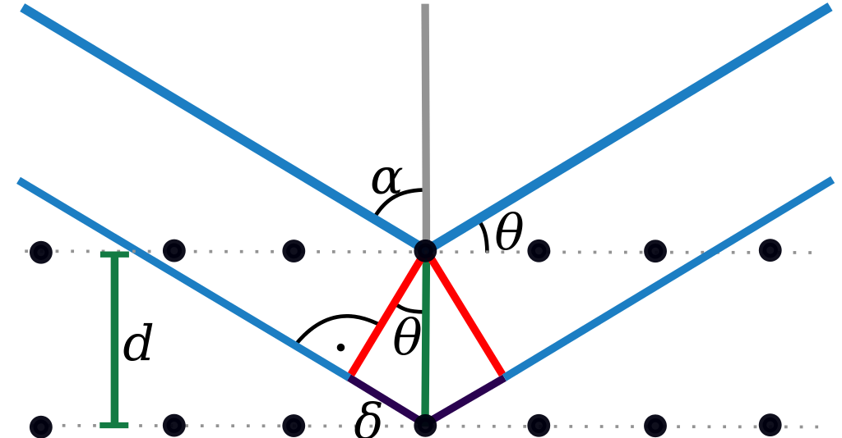

Abbildung 7: Schematische Darstellung der Bragg-Reflexion [46]

**Bragg-Brentano-Diffraktometer**

Eine Bragg-Brentano-Anordnung eignet sich besonders für das Anfertigen von Pulverdiffraktogrammen. Eine ebene, flache Probe, z.B. in einen kleinen Tiegel gepresstes Pulver, wird im Mittelpunkt eines Drehkreises befestigt. Der Röhrenfokus wird nun im gleichen Abstand zur Probe wie der Detektor angebracht. Beide zeigen im gleichen Winkel auf die Probe. Während der Messung wird dieser Winkel nun kontinuierlich variiert. Dazu kann entweder die Probe mit halber Winkelgeschwindigkeit des Detektors gedreht werden oder Röhre und Detektor bewegen sich mit gleicher Geschwindigkeit aufeinander zu beziehungsweise voneinander weg. Es kann nun für jeden Winkel quantitativ das Maß an Reflexion und Interferenz gemessen werden und daraus ein Diffraktogramm erstellt werden. Mittels Rietveld-Methode oder Vergleich mit einer Datenbank ist anschließend eine Analyse des Diffraktogramms möglich [34].

## Kernspinresonanzspektroskopie

Die Grundlage der Kernspinresonanzspektroskopie (nuclear magnetic resonance spectroscopy, NMR-Spektroskopie) wurde zum Jahreswechsel 1945/1946 von zwei amerikanischen Forschungsgruppen unabhängig voneinander entwickelt. Felix Bloch und Edward M. Purcell wurden dafür 1952 mit dem Nobelpreis in Physik ausgezeichnet.

### Physikalische Grundlagen der NMR-Spektroskopie

Die NMR-Spektroskopie nutzt die magnetischen Eigenschaften von Atomkernen und ihren Umgebungen aus, um Aussagen über Zusammensetzungen und Bindungen von Stoffen treffen zu können.

Elektronen, Neutronen und Protonen besitzen eine Eigenrotation, den Spin s. Der Spin eines Atomkerns setzt sich aus den Spins der einzelnen Protonen und Neutronen innerhalb des Kerns zusammen. Spins sind gequantelt und können daher nur gewisse diskrete Zustände annehmen. Dies gilt auch für den resultierenden Gesamtspin des Atomkerns. Die möglichen Zustände des Kernspins eines spezifischen Isotops können beschrieben werden über seine Spinquantenzahl I. Es existieren folgende magnetische Spinquantenzahlen m, welche die möglichen Orientierungen des Spins beschreiben [35]:

$$m_{I}=I,I-1, I-2, …, -I$$

Die Gesamtzahl an möglichen Zuständen entspricht daher der Summe von 2 I + 1. Das Li7 besitzt die Spinquantenzahl I = 3/2 [36]. Es gilt daher:

$$m_{I=\frac{3}{2}}=\frac{3}{2}, \frac{1}{2}, -\frac{1}{2}, -\frac{3}{2}$$

Sind in einem Atomkern die Anzahl an Protonen und Neutronen beide gerade, so gilt für die Spinquantenzahl I = 0. Ein solcher Nukleus besitzt keinen Kernspin und kann daher nicht mittels NMR-Spektroskopie untersucht werden.

Ein Atomkern besitzt eine Ladung. Wenn diese durch einen Kernspin bewegt wird, so besitzt der Nukleus ein magnetisches Moment µ in Abhängigkeit zum Zustand des Spins. Der Zusammenhang zwischen einem Drehmoment P und dem magnetischen Moment kann allgemein über das gyromagnetische Verhältnis γ beschrieben werden [37]:

$$μ=γP$$

Das Drehmoment des Kerns in Richtung z eines frei gewählten kartesischen Koordinatensystems entspricht dabei seiner magnetischen Spinquantenzahl multipliziert mit dem reduzierten Planck’schen Wirkungsquantum:

$$P_{z}=m_{I}ℏ$$

Das magnetische Moment kann also beschrieben werden mit:

$$μ_{z}=γm_{I}ℏ$$

Keiner dieser möglichen Spinzustände ist energetisch günstiger als die anderen. Die Zustände liegen daher degeneriert vor. Dies kann allerdings durch das Anlegen eines starken äußeren Magnetfeldes B0 in positiver z-Richtung beeinflusst werden. Es bilden sich verschiedene Energieniveaus für die unterschiedlichen Spinzustände aus. Die Potentialenergie E kann beschrieben werden als:

$$E=-μ_{z}B_{0}$$

Mit Einsetzen der Gleichung für das magnetische Moment ergibt sich daher mit den unterschiedlichen Spinorientierungen mI:

Diese Aufspaltung der Energieniveaus ist bekannt als *nuclear Zeeman splitting* [37].

Die Energiedifferenz zwischen den Zuständen ist dabei proportional zur Stärke des angelegten äußeren Magnetfelds. Die Spins richten sich entlang der Achse aus. Die Energiedifferenzen sind dabei für jeden Kern, der einen Spin besitzt, charakteristisch und können mit einer Frequenz in Abhängigkeit zur Stärke des äußeren Magnetfelds beschrieben werden. Mit der *Bohrschen Frequenzbedingung* [35]:

$$ΔE=hv$$

kann die benötigte Quantenenergie bestimmt werden als:

$${hv}_{0}=γℏB_{0}$$

Dargestellt als Frequenz:

$$ω_{0}=γB_{0}$$

Diese Frequenz wird als *Larmor-Frequenz* bezeichnet und kann auch als Präzession des Kerns beschrieben werden [37].

Wird nun eine Transmitterspule in einem äußeren Magnetfeld B0 mit einer spezifischen Larmor-Frequenz betrieben, so bringt sie exakt die nötige Energiedifferenz ein, um die Spins in einen energiereicheren Zustand zu promovieren. Das dadurch entstehende NMR-Signal kann mit einer Empfängerspule aufgezeichnet werden [38].

Durch chemische Verbindungen entstehen um Atomkerne herum unterschiedlich dichte Elektronenwolken. Diese schirmen den Kern etwas vom äußeren Magnetfeld B0 ab. Es entsteht ein lokales Magnetfeld Blokal um die Kerne herum, welches sich in seiner Stärke vom globalen Magnetfeld unterscheidet. Dadurch variiert die benötigte Anregungsfrequenz je nach der Umgebung eines Kernes leicht. Dieser Effekt findet sich als *chemische Verschiebung* in Gestalt von unterschiedlichen Peaks im NMR-Spektrum wieder. Mit ihr ist es möglich Strukturaussagen über ein untersuchtes Material zu treffen.

### Aufbau eines NMR-Spektrometers

Aus der Gleichung für die unterschiedlichen Energiezustände E wird klar, dass die Größe der Potentialdifferenz zwischen energiereichen und -armen Zuständen mit der Stärke des Magnetfelds B0 ansteigt. Die Kerne liegen dabei in Abhängigkeit zur Energiedifferenz ΔE boltzmannverteilt im energiereichen und -armen Zustand vor [37]:

$$\frac{N_{reich}}{N_{arm}}=exp\frac{-ΔE}{kt}=exp\frac{{γhB}_{0}}{2πkT}≈1-\frac{γhB_{0}}{2πkT}$$

Im Falle von H1-NMR liegt die Energiedifferenz bei 0,04 J/mol. Bei Raumtemperatur und einer Magnetfeldstärke von 2,35 T ergibt sich damit eine Übergangswahrscheinlichkeit in den energiereichen Zustand von nur 0,002 %. Um eine ausreichend gute Sensitivität zu gewährleisten, ist daher ein sehr starkes äußeres Magnetfeld B0 nötig. Dies ist lediglich mit Kryomagneten zu erreichen.

Der schematische Aufbau eines NMR-Spektrometers wird in Abbildung 8 dargestellt. Der Kryomagnetaufbau (1) besteht aus den Spulen (a), welche mit Flüssighelium gekühlt werden. Dieser wird wiederum mit Flüssigstickstoff umspült. Die Kühlflüssigkeiten können über spezielle Einlässe eingefüllt werden (b, c) und befinden sich in Vakuummänteln (d).

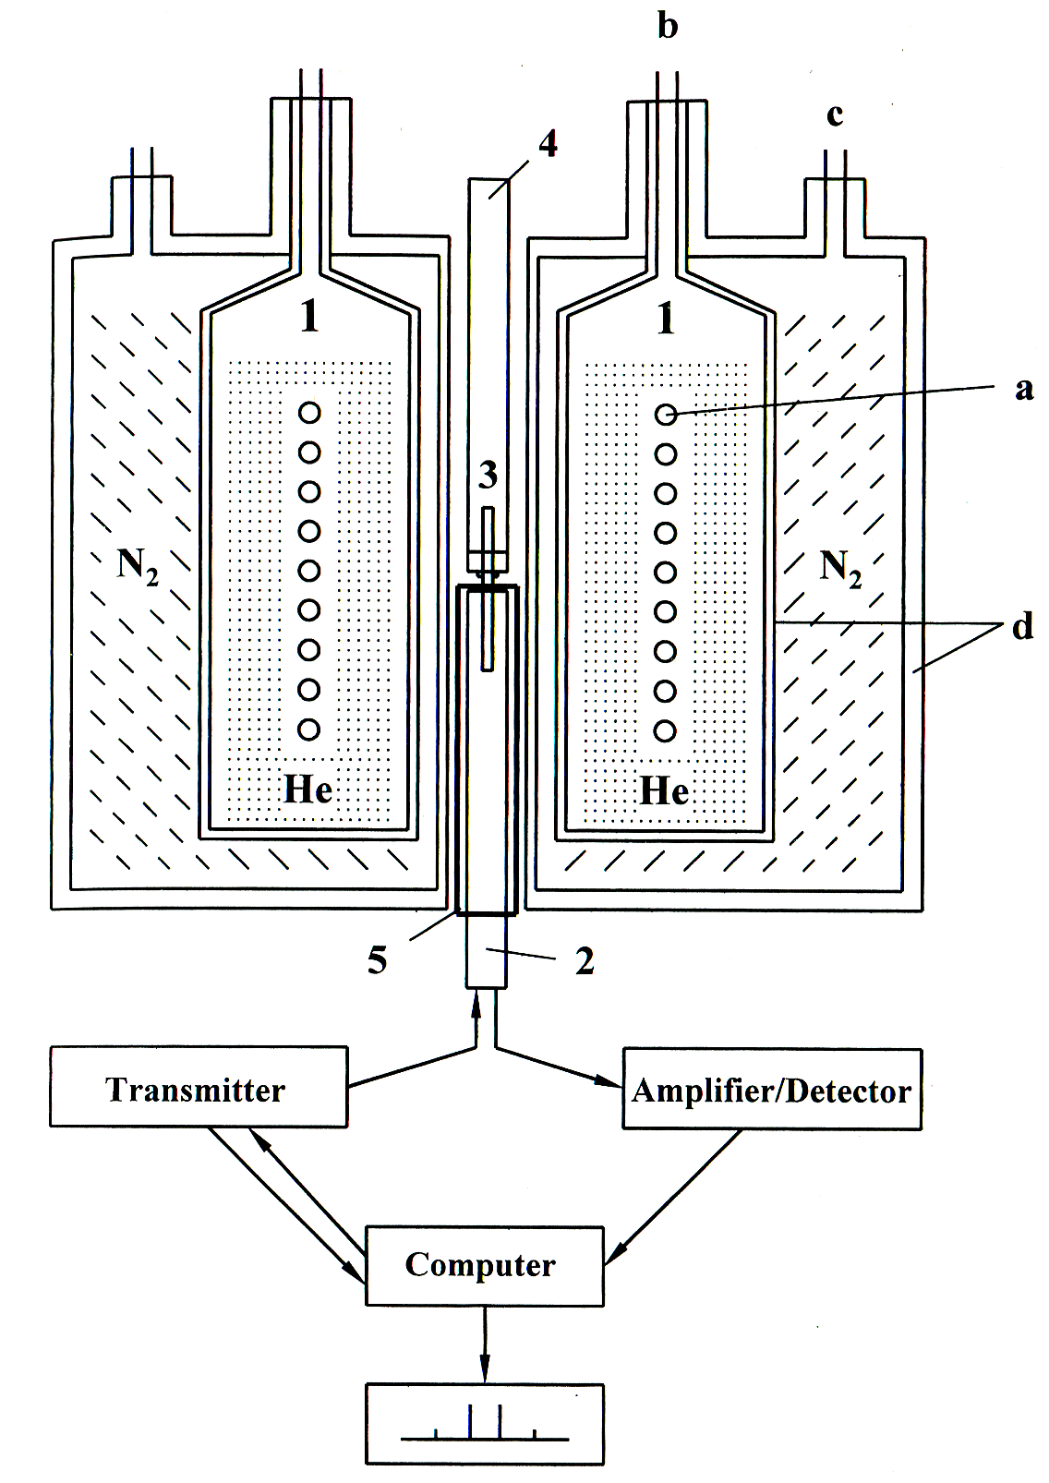

Abbildung 8: Schematischer Aufbau eines NMR-Spektrometers. Der Kryomagnetaufbau (1) mit Spule (a), Einfüllstutzen (b, c) und Vakuummänteln (d), Probenkopf (2), Probe (3), Probenwechsler (4) sowie Shim-Einheit (5) [38].

Der Probenkopf (2) wird von unten eingeführt und an eine Ansteuerungseinheit angeschlossen, welche die Transmitter- und die Empfängerspule ansteuert sowie das Signal aufzeichnet und ggf. verstärkt. Die Transmitter- und Empfängerspule kann meistens als eine Spule realisiert werden, welche beide Funktionen übernimmt. Sie ist im Probenkopf montiert, genauso wie die Entkoppler- Lock- und Gradientenspulen. Die Probe (3) wird von oben eingeführt, was durch einen Probenwechsler (4) passieren kann. Das äußere Magnetfeld B0 liegt damit in Längsrichtung zur Probe.

Um die Feldhomogenität des eingepulsten Signals zu optimieren kann mit einer Shim-Einheit (5) ein *Shimming* durchgeführt werden. Dieses besteht aus einem *Tuning* und einem *Matching*. Mit dem Tuning wird die durch die eingeführte Probe gedämpfte Empfindlichkeit des Probenkopfes auf die Resonanzfrequenz des zu untersuchenden Kerns eingestellt, um die höchstmögliche Empfindlichkeit zu gewährleisten. Das Matching besteht aus einer Impedanzanpassung, um die maximale Leistung am Probenkopf anliegen zu haben. Der gesamte Aufbau wird von einem Computer gesteuert und überwacht, welcher auch die Signalverarbeitung übernimmt [38].

### Betriebsmodi eines NMR-Spektrometers

Es existieren zwei unterschiedliche Verfahren, um ein NMR-Spektrum zu messen. Das ältere von beiden ist das Continuous-Wave-Verfahren (CW). Beim CW-Verfahren wird eine monochromatische Strahlung in die Probe emittiert. Diese wird kontinuierlich variiert und die entsprechende Resonanz gemessen. Problematisch ist dabei vor allem die durch das Abfahren unterschiedlicher Frequenzen sehr lange Messzeit.

Heute kommt nahezu ausschließlich das Puls-Fourier-Transform-Verfahren (PFT) zum Einsatz. Hierbei wird ein starker Frequenzpuls über einen Wellenlängenbereich auf die Probe abgegeben. Als Resonanz erhält man dabei einen *Free Induction Decay* (FID), der als eine über den Zeitverlauf geschehende Einpendelbewegung in Larmor-Frequenz der angeregten Kerne beschrieben werden kann. Die sich dabei überlagernden Resonanzen können anschließend über eine Fourier-Transformation zum eigentlichen NMR-Spektrum zurückgerechnet werden [37].

### Magic Angle Spinning

Festkörper haben im Vergleich zu Flüssigkeiten eine starrere Orientierung zu ihren Nachbarn und auch zum äußeren Magnetfeld B0. Dies kann beispielsweise über die *Dipolare Kopplung* eines Kerns zu einem magnetischen Moment µ in einer Entfernung r unter einem Winkel θ gezeigt werden. Die Variation ΔB des lokalen Magnetfeldes kann dann mit der Permeabilität des freien Raumes bestimmt werden zu [37]:

$$ΔB=\frac{μ_{0}}{4π}(3\cos^{2}{θ-1})μr$$

Für Flüssigkeiten geht der Effekt der Diploaren Kopplung durch thermische Bewegung und Rotation gegen Null, bei Feststoffen nicht. Er führt zu einer Verbreiterung der Peaks im Spektrum, was diese schwerer zu analysieren macht. Es gilt jedoch weiterhin:

$$3\cos^{2}{θ-1=0 ∀ θ={54,7}^{∘}}$$

Dieser Winkel wird als *magischer Winkel* (magic angle) bezeichnet. Wenn eine feste Probe also in einem speziellen Probengefäß (*Spinner*) im magischen Winkel durch das Magnetfeld rotiert wird, so kann der Effekt der Dipolaren Kopplung auch bei Festkörpern verhindert werden. Diese Form der Kernspinresonanzspektroskopie nennt sich Magic-Angle-Spinning-NMR (MAS-NMR).

# Konstruktion der in-situ NMR-Batterietestzelle

Um genauere Aussagen über die innerhalb eines Festkörperelektrolyts ablaufenden Reaktionen und Diffusionsbewegungen reffen zu können, bietet sich die Analyse mittels Kernspinresonanzspektroskopie an. Für diese existiert jedoch momentan keine Batterietestzelle, die den Anforderungen an eine in-situ-Messung von Zellen mit Festkörperelektrolyt gerecht wird. Daher musste ein spezieller Testaufbau geplant und konstruiert werden. Es war nötig sowohl den Probenkopf des NMR-Spektrometers anzupassen, als auch eine komplett neue Batterie-Testzelle zu bauen.

## Aufbau einer Batterie

Es gibt verschiedene Bauformen für Batteriezellen [39]:

* Rundzellen

Bei der Rundzellen werden die Stromkollektoren jeweils doppelseitig mit einem Elektrodenmaterial beschichtet und dann abwechselnd aufeinander gestapelt. Anschließend wird die Batteriezelle zu einem Zylinder aufgewickelt.

* Prismatische Zellen

Die prismatische Zelle ähnelt im Aufbau der Rundzelle, wird jedoch rechteckig gewickelt und ist so besser schichtbar.

* Pouch-Zellen

In diesen Zellen werden meist nur wenige Schichten von Elektroden übereinander gewickelt und anschließend in einer dünnen Hülle gasdicht verschweißt. Ein vor dem Einschweißen durchgeführtes Anbringen eines Vakuums garantiert das Entfernen überflüssiger Gase innerhalb der Zelle.

* Knopfzellen

In einer Knopfzelle werden die Elektroden, Elektrolyt und Separator jeweils rund geformt auf einem Boden gestapelt und anschließend mit einem Deckel verschlossen. Eine zusätzlich eingebrachte Feder zwischen Zelle und Deckel sorgt für den notwendigen Anpressdruck, um eine gute Kontaktierung zu gewährleisten.

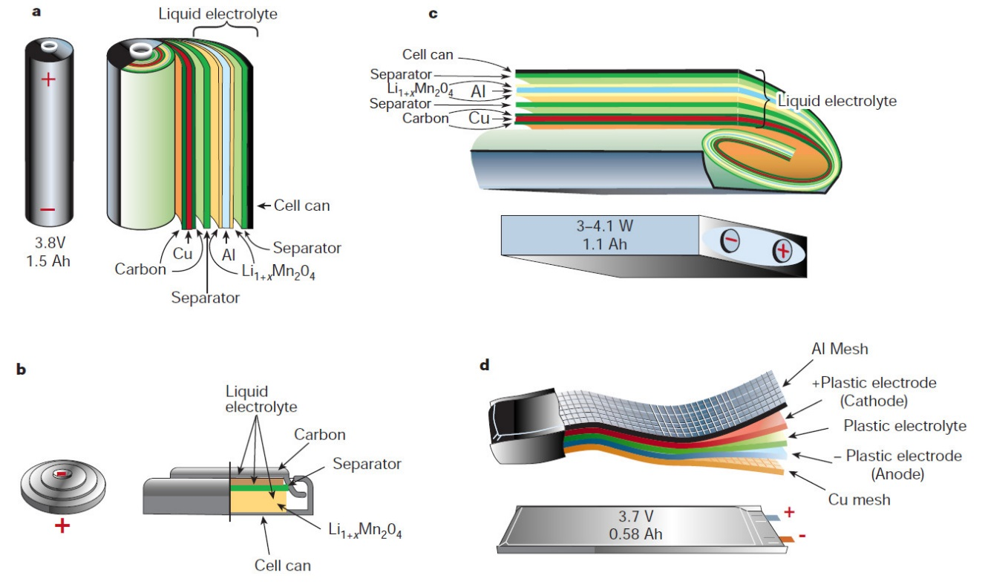

Abbildung : Vergleich möglicher Bauformen: (a) Rundzelle, (b) prismatische Zelle, (c) Knopfzelle, (d) Pouch-Zelle [39]

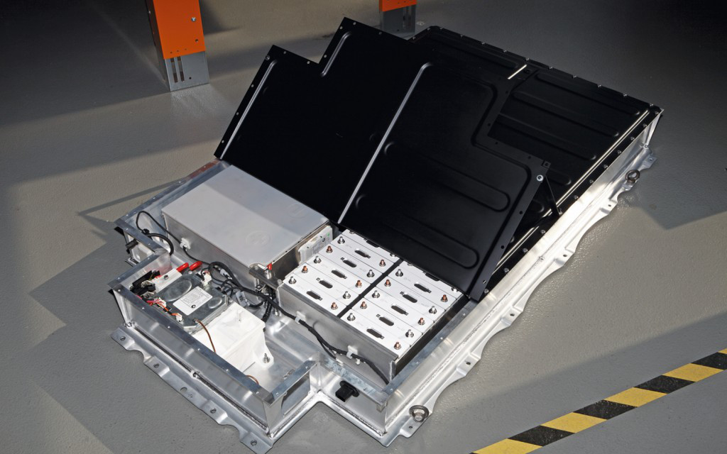

Abbildung 10: Battery-Pack des BMW i3 bestehend aus zwei Batteriemodulen und einem Batteriemanagement [41]

Eine Übersicht über die verschiedenen Bauformen wird in Abbildung 9 gezeigt. Batteriezellen können zu Batteriemodulen zusammengeschlossen werden, die dann über ein externes Batteriemanagement gezielt angesprochen und kontrolliert werden können. Ein solcher Aufbau ist in Abbildung 10 zu sehen.

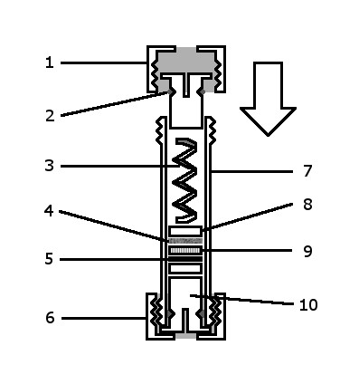Am IAM-KWT kommen spezielle Testzellen zum Einsatz, deren Aufbau dem von Knopfzellen ähnelt. Die beiden Elektroden und der Elektrolyt werden in eine Glasröhre übereinander montiert. Die Röhre ist über zwei Edelstahlstopfen mit Dichtungsringen nach außen hin abgedichtet. Eine Druckfeder sorgt für den nötigen Anpressdruck, zwei Edelstahlplättchen für eine homogene Kraftverteilung und Kontaktierung. Verschlossen wird die Zelle mittels Plastikverschlüssen, welche die Stopfen am Verrutschen hindern. Über einfache 2 mm-Bohrungen in den Stopfen kann die Zelle mit Bananensteckern an Geräte angeschlossen werden. Die Abbildung 11 zeigt die Testzelle schematisch.

Abbildung 11: Schema der IAM-KWT-Testzelle; 1: Plastikkappe, 2: Dichtungsring, 3: Edelstahlfeder, 4: Kathode, 5: Anode, 6: Plastikkappe, 7: Glaszylinder, 8: Kontaktierplättchen, 9: Separator, 10: Edelstahlstopfen.

## Anforderungen an die in-situ Testzelle

Ziel ist die Konstruktion einer Testzelle, in welcher sowohl herkömmliche Batterien als auch Festkörperelektrolyt-Batterien eingebaut werden können. Für den Einsatz von reinem Lithiummetall und Flüssigelektrolyten muss die Testzelle gasdicht gebaut werden können. Die eingesetzten Materialien müssen alle ausreichend amagnetisch sein, um die empfindlichen Kernspinresonanzmessungen der NMR-Spektroskopie nicht zu sehr zu stören. Sie sollte möglichst ähnlich wie die bereits am IAM-KWT im Einsatz befindliche Zelle aufgebaut sein, um eine Vergleichbarkeit zwischen beiden Zellen zu gewährleisten und einen Einsatz auch außerhalb der NMR-Anlage zu ermöglichen.

Der Außendurchmesser der Zelle ist durch den Aufbau des NMR-Probenkopfes auf maximal 10 mm festgesetzt. Eine Ausnahme stellt hier der Zellabschluss dar, da dieser über die Teflonhülle der Spule des Probenkopfes reichen kann und daher lediglich durch die Öffnung der Kupferabschirmung des Probenkopfes beschränkt ist. Diese hat einen Durchmesser von 16,5 mm. Der relevante Messbereich der Spule befindet sich auf einer Höhe von 22 mm bis 32 mm. Ein Anschluss an den externen Stromkreis zum Laden und Entladen der Zelle kann nur nach oben hin erfolgen.

In der Literatur lassen sich unterschiedliche Umsetzungen von in-situ-Testzellen für NMR-Spektroskopie finden. Die Arbeitsgruppe von Silvio Indris am IAM-ESS sowie Zhou et al. [40] und Key et al. [41] benutzen dafür Pouch-Zellen, die gerollt oder gefaltet in den NMR-Aufbau eingebracht werden können. Dies ist jedoch mit Festkörperelektrolyten wegen des starren Aufbaus der Zelle nicht möglich, weshalb dieser Ansatz nicht verfolgt wurde. Poli et al. [42] und Gerald et al. [43] implementieren beide einen Knopfzellenaufbau. Beide Lösungen sehen aber einen umfangreichen Umbau des NMR-Probenkopfes vor. Die angestrebte Lösung soll jedoch eine weitere Verwendung des Probenkopfes für andere NMR-Experimente im gewohnten Messaufbau und damit einhergehend schnelles Umrüsten des Probenkopfes ermöglichen.

## Planung und Anfertigung der Teile

Der Aufbau des NMR-Spektrometers gibt eine zylindrische Form der einzuführenden Probe vor. Da die gewickelten Zellen für Festkörperelektrolytbatterien nicht geeignet sind, wird ein Knopfzellenaufbau gewählt. Für die einfachere Handhabung wird ein länglicheres Design mit einer normalen Druckfeder, ähnlich der bereits am IAM-KWT im Einsatz befindlichen Testzelle, umgesetzt. Jedoch musste der bisherige Abschluss der Zelle umgestaltet werden. Um in den Probenkopf eingeführt werden zu können, muss der Boden der neuen Zelle bündig mit der restlichen Zelle abschließen und darf nicht auskragen. Dies würde den optimalen Sitz der Spule verhindern. Der Verschluss kann daher nicht außenliegend erfolgen. Die Kontaktierung kann nicht nach unten hinweg erfolgen, weshalb an der Außenseite der Zelle nach oben hin eine Leitung existieren muss. Beide Maßnahmen erfordern ein neues Design des unteren Stempels sowie der äußeren Hülle. Der obere Stempel und die Feder müssen sowohl auf den kleineren Durchmesser hin angepasst werden, als auch aus amagnetischen Materialien gefertigt werden. Abbildung 12 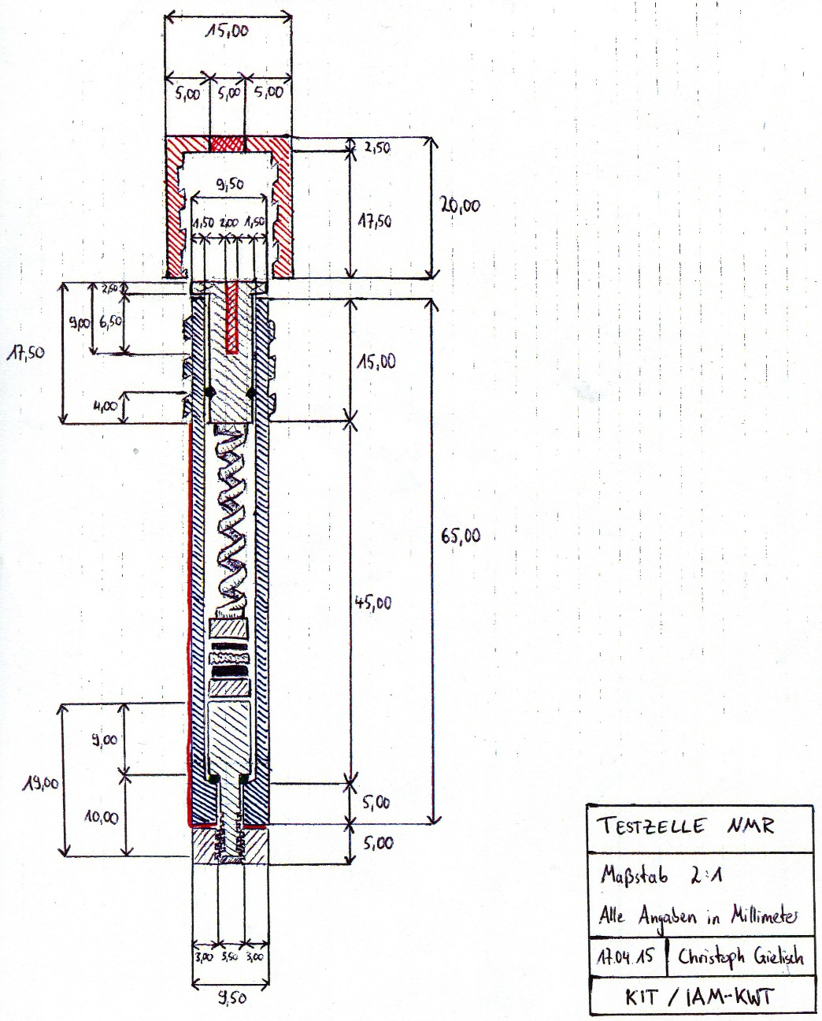zeigt skizzenhaft die Planung der neuen Testzelle.

Abbildung 12: Skizze der Testzelle

### Die Glaszelle

Als Material für die Zellhülle wurde Glas ausgewählt. Glas bietet den Vorteil einer optischen Kontrolle der Zelle während des manuellen Einbaus der verschiedenen Komponenten. Es ist auch bei dünnen Wandstärken ausreichend fest, womit der Innendurchmesser maximiert werden konnte. Glas ist ausreichend amagnetisch und kann gut bearbeitet werden.

Die Glaszelle wurde von einem Glasbläser der Laborhandelsgesellschaft GmbH (Karlsruhe) aus einem Glasrohr gefertigt, welches unten nach innen verdickt und durchstochen worden ist und das nach oben mit einem Standardgewindeteil (GL14) versehen worden ist.

Die mitgelieferten Plastikdeckel mussten auf den maximalen Durchmesser der Kupferabschirmung von 16,5 mm abgeschliffen werden. Dies erfolgte händisch auf einer Schleifmaschine des Typs DAP-V der Firma Struers.

### Die Stempel

Die beiden Stempel wurden jeweils als CAD-Modell mit der Software Creo Parametric der Firma PTV geplant. Die Zeichnungen sind in Abbildung 13 und Abbildung 14 dargestellt. Der obere Stempel entspricht dabei dem Stempel aus der existierenden Zelle mit angepasster Höhe, Durchmesser und Nut für den Dichtungsring. Die 2 mm-Bohrung bleibt zur Kontaktierung erhalten. Der untere Stempel wurde komplett neu gestaltet. Er besteht aus einem Kopf mit einer Nut für den Dichtungsring, welcher für die Dichtigkeit der Zelle sorgt. Von ihm abgehend ist ein Stab mit einem M3-Isogewinde. Dieser passt durch die Aussparung der Glaszelle und ermöglicht das Befestigen des Stempels mit einer außenliegenden Mutter. Als Material kommt eine Messinglegierung zum Einsatz (CuZn39Pb3), welche ausreichend amagnetisch (Suszeptibilität X = ‑0,173 x 10-6 cm²/g) ist.

Die Stempel wurden an einer CNC-Drehmaschine von Technikern der Technologiefabrik Karlsruhe gedreht.

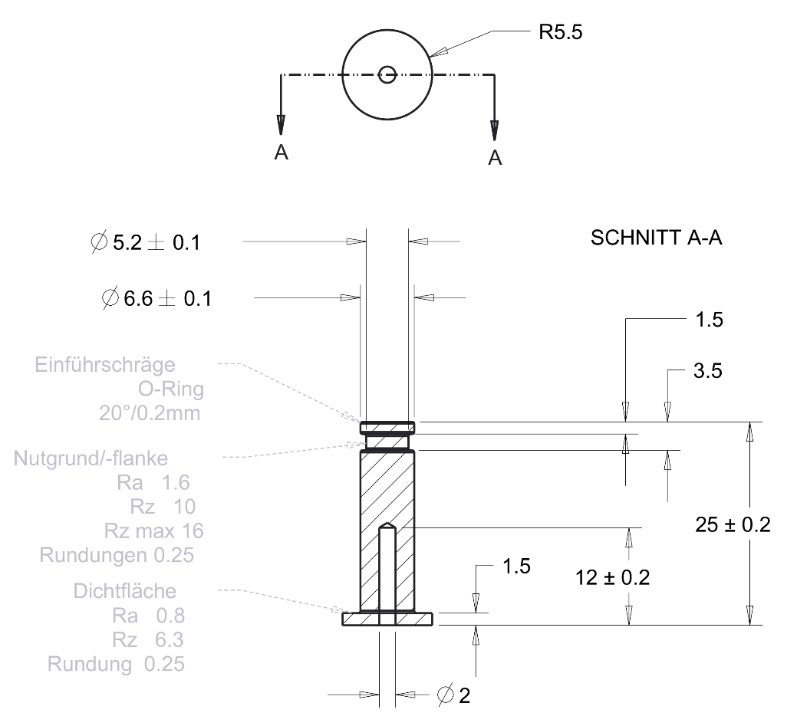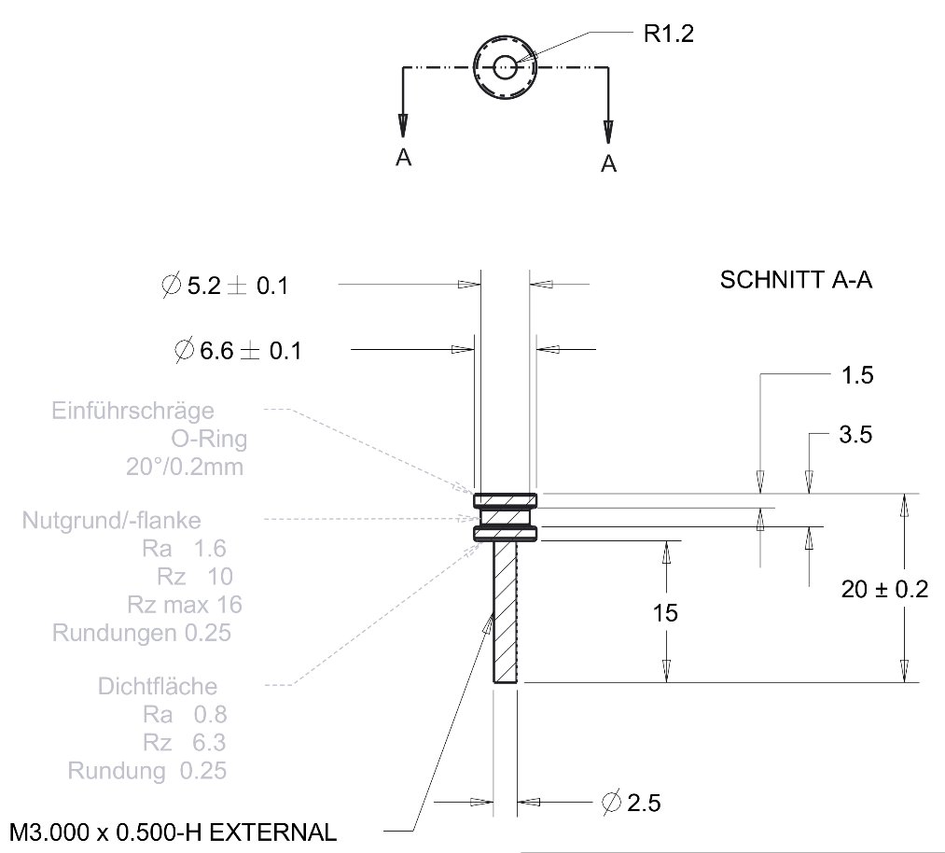

Abbildung 13: Stempel oben

Abbildung 14: Stempel unten

### Die Mutter

Durch den Einsatz des M3-Standardgewindes bei den Stempeln, konnte bei der Mutter ein Standardmodell aus Messing aus dem Fachhandel eingesetzt werden.

### Die Feder

Die Feder stellte besondere Herausforderungen an die Materialauswahl. So musste neben der amagnetischen Eigenschaft auch eine gute elastische Verformbarkeit und eine gute Leitfähigkeit für den elektrischen Strom gegeben sein. Neben Messing wurde daher auch Federbronze (CuSn6) und Kupferberyllium (CuBe2) als mögliche Materialien betrachtet.

Die Feder wird dabei so ausgelegt, dass der Anpressdruck auf die Zelle möglichst gleich ist, wie bei der bereits am IAM-KWT existierenden Zelle. Diese baut bei einem Federweg von 25 mm und einer Federrate von 0,541 N/mm eine Kraft von 13,525 N auf. Bei einer Fläche von 93,3 mm² entspricht dies einem Anpressdruck von 0,145 N/mm². Die Höhe der neuen Feder wurde auf 30 mm festgelegt, der zu absolvierende Federweg bei Einbau beträgt 10 mm. Die Fläche auf der die Kraft aufgebracht wird beträgt 36,32 mm². Um den gleichen Anpressdruck zu gewährleisten, benötigt die neue Feder daher eine Kraft von 5,266 N, was einer Federrate von 0,527 N/mm entspricht.

Die Feder wurde von Febrotec Federn (Halver) aus Kupferberyllium gefertigt. Der Drahtdurchmesser beträgt 0,75 mm, der Federnaußendurchmesser 6,5 mm. Ungespannt hat die Feder eine Höhe von 30 mm. Die Zahl an Windungen beträgt 20, die Enden der Feder sind angelegt und geschliffen.

### Die Positionsplättchen

Die Positionsplättchen sorgen dafür, dass sich die eigentliche Batteriezelle, also die Elektroden und der Elektrolyt, im sensitiven Bereich der Spule befindet. Da sie sich selbst dadurch unmittelbar im Messbereich aufhalten, wird auf eine vollständige Metallfertigung verzichtet, um die dämpfende Wirkung zu minimieren. Stattdessen werden von einem Teflonstab passende Scheiben abgeschnitten und plan geschliffen. Anschließend werden die beiden Grundflächen mit Kupferklebeband abgeklebt. Die beiden Seiten sind über einen dünnen Kupferstreifen an der Seite miteinander verbunden.

Eine Übersicht über alle konstruierten und gebauten Teile der in-situ NMR-Batterietestzelle findet sich in Abbildung 15.

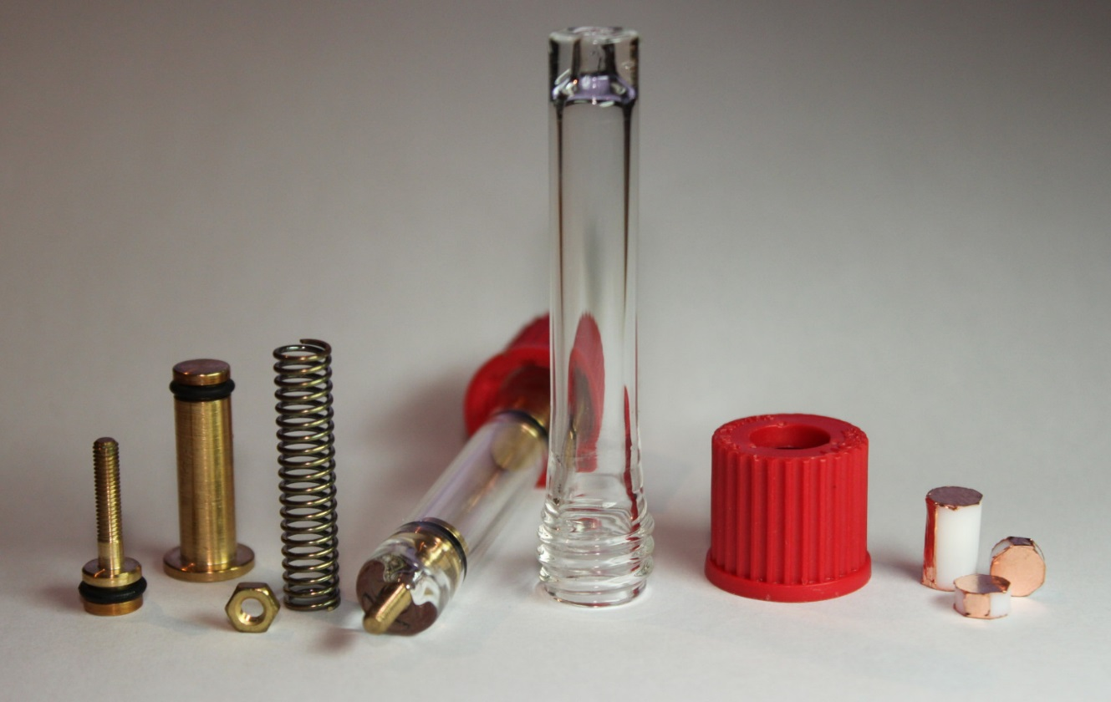

Abbildung : Übersicht über die verschiedenen Teile der in-situ-Testzelle (von links): Stempel unten und oben mit Dichtungsring, Mutter, Feder, zusammengebaute Zelle frontal, Glaszelle, Deckel, Positionsplättchen

## Anpassung des NMR-Probenkopfes

Die in-situ-Testzelle kommt im 200 MHz-NMR-Spektrometer der Firma Bruker am Gerätezentrum Pro²-NMR zum Einsatz. Dafür wurde der Probenkopf entsprechend angepasst. Es wurde eine neue Sattelspule um ein Teflonrohr mit Innendurchmesser von 10 mm gewickelt. Diese musste anschließend mit dem Anschlussstempel des Probenkopfes verlötet werden. Damit die Spule auf der richtigen Resonanzfrequenz von 77,7 MHz für Li7-NMR arbeitet, wurde ein 5 pF‑Kondensator in den Spulen-Schwingkreis eingebaut. Die Spule und der Probenkopf werden in Abbildung 16 dargestellt. Um einen Kurzschluss der Spule durch die massive Kupferabschirmung nach außen hin zu vermeiden, wird eine zweite Teflonröhre über die Spule gestülpt.

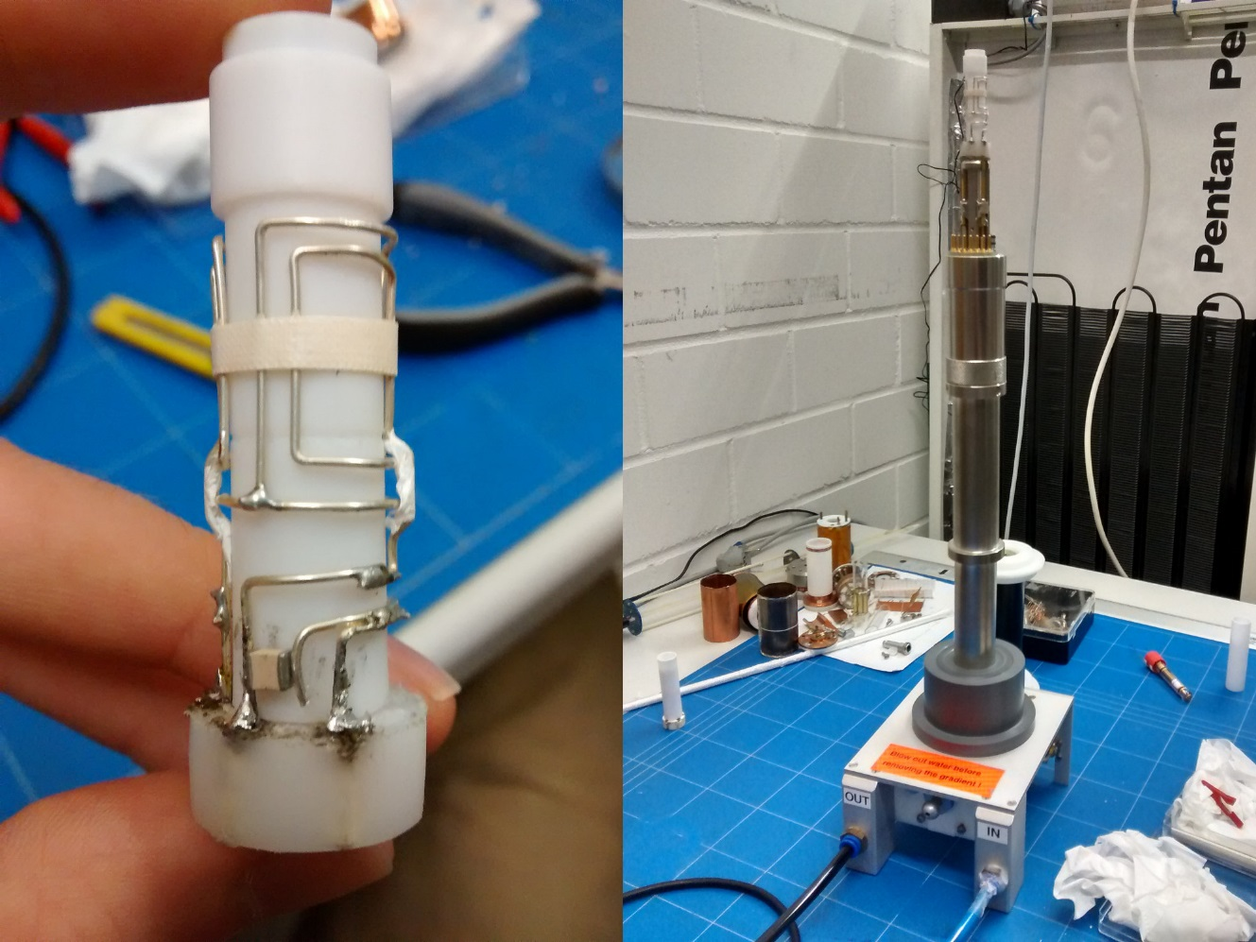

Abbildung : Spule mit Kondensator (links) und eingebaut in den Probenkopf (rechts)

# Probenpräperation

Zuerst wird die Herstellung der in Kapitel 2.2 vorgestellten NASICON-Keramiken LATP und LAGP sowie des Perowskiten LLTO beschrieben. Zusätzlich wird das Standardelektrodenmaterial LTO sowie zu Zwecken der Charakterisierung auch die im LATP häufig vorkommende Fremdphase LiTiOPO4 in Reinform hergestellt. Anschließend erfolgen die Beschreibung der Mischung der Keramiken zu Elektrodensuspensionen und der Folienguss dieser. Im dritten Abschnitt werden die Konstruktion und der Bau einer neuen in-situ NMR-Testzelle beschrieben. Im letzten Abschnitt wird der Bau der unterschiedlichen Batterie-Testzellen aus den Elektrodenfolien dargestellt.

## Pulverherstellung

Die Herstellung der Pulver erfolgte bei LATP, LAGP und dem LiTiOPO4 mit dem patentierten Sol-Gel-Verfahren des IAM-KWT. Für die beiden Perowskite LTO und LLTO wurde ein Mischoxiod-Verfahren ausgewählt.

### Herstellung des LATP-Pulvers

Bei der Herstellung des LATP kommt das Sol-Gel-Verfahren zum Einsatz. Als Ausgangsmaterial werden drei Stoffe verwendet: Aluminiumnitrat (Al(NO3)3 9 H2O, EMSURE), Lithiumacetat (LiCOOCH3 2 H2O, Reagent Grade, Alfa Aesar) und Tetraisopropylorthotitanat (C12H28O4Ti, Merck). Die Einwaage der Stoffe erfolgt stöchiometrisch. Alle werden jeweils in Wasser gelöst und anschließend miteinander vermengt. Danach wird Phosphorsäure (H3PO4, Merck) zugegeben. Auf Grund der dabei entstehenden Reaktionswärme erfolgt dies in einem Wasserbad unter kontinuierlichen Rühren.

Um die organischen Anteile des Gels zu entfernen, wird dieses zunächst für acht Stunden bei 400 °C wärmebehandelt. In einem zweiten Schritt kann dann mit einem weiteren Glühschritt bei 900 °C für acht Stunden die gewünschte LATP-Struktur erzeugt werden. Um feinere Agglomerate zu erhalten wird das Pulver noch mit einem Mörser zerkleinert.

### Herstellung des LiTiOPO4-Pulvers

Das LiTiOPO4 ist eine im LATP häufig vorkommende Zweitphase und wird zur späteren LATP-Charakterisierung im MAS-NMR synthetisiert. Die Herstellung des LiTiOPO4 erfolgt analog zur Herstellung des LATP im Sol-Gel-Verfahren. Es wird jedoch auf das Aluminiumnitrat verzichtet.

Zur Befreiung des Gels von unerwünschten organischen Bestandteilen wird dieses für acht Stunden bei 400 °C ausgebrannt. Anschließend erfolgt eine Wärmebehandlung bei 900 °C. Abschließend wird das Pulver noch mit einem Mörser zerkleinert. Abbildung 17 zeigt die Herstellung des Gels sowie das Pulver nach dem Ausbrennen.

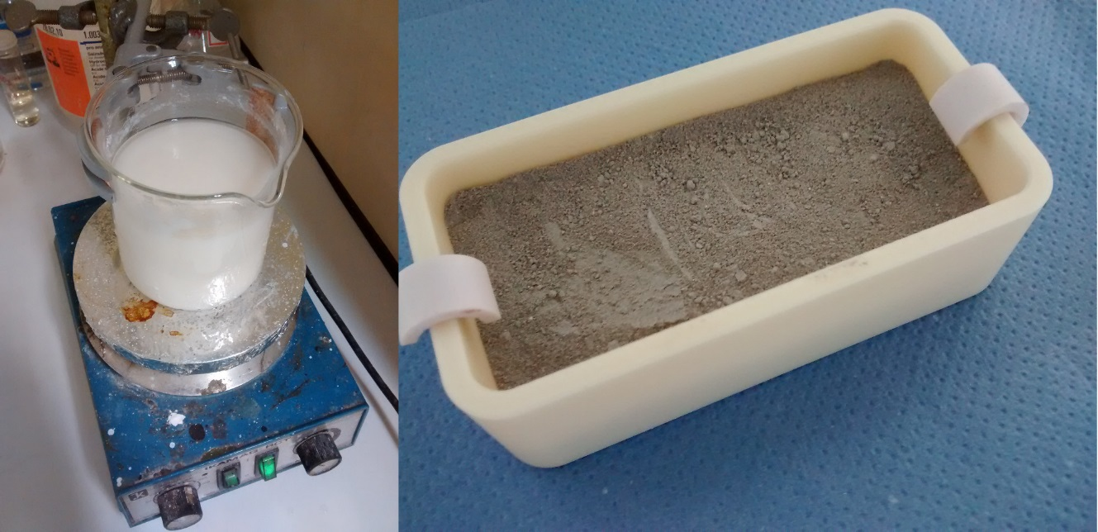

Abbildung : Herstellung von LiTiOPO4 über einen Sol-Gel-Prozess

### Herstellung des LAGP-Pulvers

Die Herstellung von LAGP erfolgt ebenfalls über den Sol-Gel-Prozess, der auch schon bei LATP angewendet wurde. Anstatt Tetraisopropylorthotitanat wird Germaniumoxid (99 %, Aldrich) verwendet. Dieses bildet mit Wasser allerdings keine homogene Lösung, weshalb der Ansatz mittels kontinuierlichem Rühren am Sedimentieren gehindert werden muss. Überschüssiges Wasser wird noch vor dem Kalzinierschritt verdampft. Auf ein Mahlen des Pulvers wird auf Grund der sehr kleinen Batchgröße verzichtet.

### Herstellung des LTO-Pulvers

Bei der Herstellung des LTO kommt ein Mischoxid-Prozess zum Einsatz. Lithiumcarbonat (Li2CO3, 99,998 %, Alfa Aesar) und Titandioxid (TiO2, Titanium (IV) oxide, 99,9 %, Aldrich) werden in Isopropanol dispergiert und in einem Attritor deagglomeriert sowie homogenisiert. Das Isopropanol wird mit einem Rotationsverdampfer und mit einer eintägigen Lagerung in einem Vakuumtrockenschrank bei 60 °C entfernt. Als letzter Schritt wird das Pulver bei 800 °C für 12 Stunden kalziniert.

### Herstellung des LLTO-Pulvers

Die Herstellung von LLTO erfolgt analog zu der des LTO. Es wird jedoch noch zusätzlich Lanthanoxid (La3O2, 99,99 %, Aldrich) mit in Isopropanol dispergiert. Weiterhin wird ein Lanthanüberschuss von 2,5 m% vorgelegt. Die Kalzinierung findet für acht Stunden bei 950 °C statt.

### Analyse der Pulverreinheit

Vor der weiteren Verarbeitung der Pulver zu Elektrodensuspensionen wurde die Reinheit analysiert. Um die Reinheit der Pulver zu überprüfen wurden diese mit Röntgendiffraktion und MAS-NMR untersucht. Die Röntgenbeugungsexperimente wurden am Röntgendiffraktometer D500 der Firma Siemens durchgeführt. Dieses besitzt einen Bragg-Brentano-Aufbau. Abgefahren wurden in Gradschritten Winkel von 12° - 72°. Die Verweilzeit in einer Stellung betrug fünf Sekunden. Die Analyse erfolgte durch Vergleich der erhaltenen Spektren mit einer Computerdatenbank.

Die MAS-NMR-Spektroskopie wurde an einem Bruker-Spektroskop mit einer H1‑Larmorfrequenz von 400 MHz durchgeführt. Dies entspricht einer Stärke des äußeren Magnetfelds von 9,39 T. Die Frequenz der Transmitterspule wurde deswegen für Li7-Messungen auf 155,4 MHz eingestellt. Anschließend wurde der Nullpunkt der Messung mit einem Lithiumchlorid-Pulver (99,0 %, Merck) kalibriert. Der Spinner wurde mit vier unterschiedlichen Umdrehungsgeschwindigkeiten betrieben. Die Geschwindigkeit wurde dabei in 2 kHz-Schritten von 0 kHz auf 6 kHz erhöht.

## Herstellung der Elektrodenfolien

Die hergestellten und ausgewählten Pulver werden anschließend zu Elektroden weiterverarbeitet. Dazu müssen Elektrodensuspensionen hergestellt werden und auf Folien gegossen werden. Alternativ erfolgt die Sinterung eines Gefüges aus Elektrode und Elektrolyt.

### Herstellung verschiedener Elektrodensuspensionen

Es wurden aus den keramischen Pulvern LATP, LAGP, LLTO und LTO Elektrodensuspensionen hergestellt. Zusätzlich wurden aus den herkömmlichen Aktivmaterialien LiCoO2 und Schwefel Elektrodensuspensionen produziert. Dabei wurde jeweils der gleiche Prozess verwendet.

Zunächst wird das ausgewählte Pulver als Aktivmaterial in N-Methyl-2-pyrrolidon (NMP, C5H9NO, 99,5 %, Alfa Aesar) dispergiert. Anschließend wird masseäquivalent zum Aktivmaterial das Leitruß Super C65 (TIMCAI), falls nötig unter Zugabe von weiterem NMP, beigemengt. Das Gemisch wird mit einem Ultraschallstab homogenisiert. Dies geschieht wegen der Wärmeentwicklung im Wasserbad. Abschließend wird ein NMP-Binder-Gemisch (Masseverhältnis 19 : 1) zugegeben. Als Binder kommt Solef PVDF (Polyvinylidenfluorid, C2H2F2, Solvay) zum Einsatz. Der Anteil an Binder im Gesamtgewicht wird dabei auf 10 m% eingestellt. Da das PVDF durch eine Ultraschallbehandlung Schaden nehmen würde, erfolgt das Vermischen für eine Stunde mittels eines Rührfisches unter einer Vakuumglocke.

### Foliengießen der Elektrodensuspensionen

Als Stromkollektor wird handelsübliche Aluminiumfolie zurechtgeschnitten. Diese wird mit der rauen Seite nach oben auf das Foliengussgerät AB3320 der Firma TQC aufgelegt. Das Gerät zieht die Folie mittels Vakuum an, ein händisches Glattstreichen verhindert Falten. Anschließend wird ein Aluminiumschuh auf die Folie aufgelegt und mit Elektrodensuspension befüllt. Der Schuh bestimmt die Schichtdicke der Elektrode über die Schlitzhöhe an seinem Boden. Dicken über 300 µm zeigten eine unzureichende Trocknung und Haftung, weshalb alle Folien mit einer Höhe von 200 µm gegossen wurden.

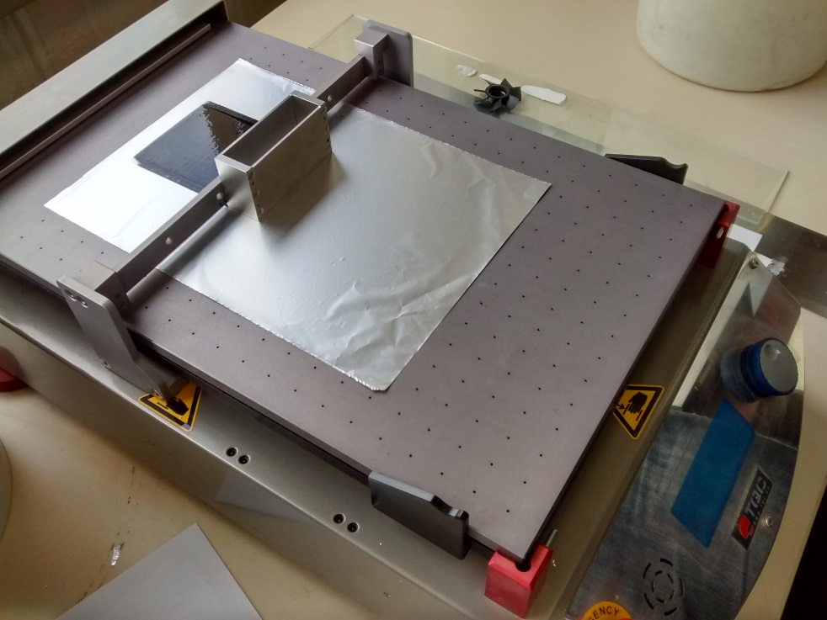Die Folien werden anschließend zur Trocknung und Ausdampfung des NMP für mehrere Tage in einen Vakuumtrockenschrank bei 80 °C gelegt. Die fertigen Elektrodenfolien werden in Klarsichthüllen trocken gelagert.

Abbildung 18: Folienguss einer Elektrode auf Aluminiumfolie

### Stanzen der Elektrodenproben

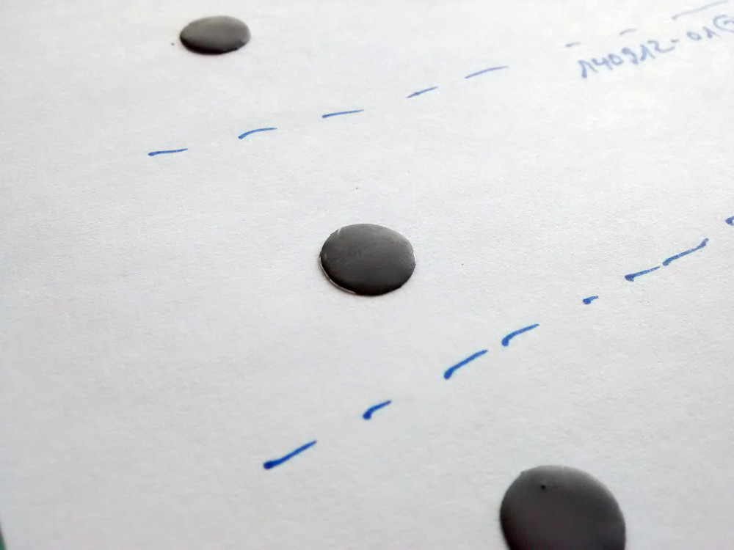Aus den gegossenen Elektrodenfolien können nun kreisförmige Elektrodenproben gestanzt werden. Dies geschieht händisch mit einem 10 mm-Stanzeisen für die herkömmlichen und mit einem 6 mm-Stanzeisen für die in-situ NMR-Testzellen. Abbildung 19 zeigt fertig ausgestanzte Elektrodenproben. Die Proben können abschließend abgewogen werden.

Abbildung 19: Gestanzte Elektrodenprobe (10 mm)

### Analyse der gegossenen und gestanzten Folien

Die gestanzten Elektrodenproben werden mit einer Schere in der Mitte auseinandergeschnitten, in einem Probenhalter fixiert und in ein Rasterelektronenmikroskop (REM) eingebaut. Mit dem REM kann dann die Oberflächenbeschaffenheit der Elektrodenprobe sowie die Vermischung von Leitruß und Aktivmaterial im Schnitt der Probe optisch untersucht werden. Auch kann die Höhe der Elektrodenschicht nach dem Trocknen bestimmt werden.

Mit Hilfe einer energiedispersiven Röntgenspektroskopie (energy dispersive X-ray spectorscopy, XRD) kann anschließend noch genauer die exakte Materialzusammensetzung der Elektrodenprobe untersucht werden. Damit ist eine Überprüfung der in ihr vorkommenden Phasen möglich.

## Sintern eines Elektrode-Elektrolyt-Gefüges

Für die Herstellung eines Elektrode-Elektrolyt-Gefüges wird zunächst 1,2 g LTO in eine Graphit-Matrize für das Spark-Plasma-Sintern (SPS) mit einem Durchmesser von 20 mm verteilt. Darauf werden 1,5 g LLTO aufgebracht. Die Pulver werden mit einer Handpresse mit 3 kN vorgepresst. Anschließend wird die Matrize in die SPS-Anlage eingebaut.

Die SPS-Anlage legt nach Einbau erstmal einen Druck von 5 kN auf die Matrize auf. Der Druck wird dann auf 7,8 kN erhöht, bevor die Temperatur mit 50 °C/min auf 900 °C angepasst wird. Diese Temperatur wird eine Minute gehalten, bevor der Druck für fünf Minuten auf 15 kN gesteigert wird. Anschließend wird die Probe bei 7,8 kN abgekühlt.

Nach dem Ausbau aus der SPS-Anlage wird die Gefügeprobe noch auf beiden Seiten händisch plan geschliffen, um eine gute Kontaktierung beim Einbau in die Testzellen zu gewährleisten.

## Bau und Betrieb der Batterie-Testzellen

Die ausgestanzten Elektrodenproben werden in eine Handschuhbox der Firma MBraun eingeschleust. Der Zusammenbau der Testzellen erfolgt dort unter Argonatmosphäre. Die Proben werden dabei jeweils als Kathode verbaut. Als Anode kommt Lithiummetall (99,9 %, Aldrich) zum Einsatz. Von diesem wird die äußerste Schicht abgetragen, um mögliche passivierte Stellen zu entfernen. Anschließend wird das Lithium mit einer Handwalze auf einen halben Millimeter gewalzt, wodurch seine Oberfläche geglättet wird. Danach kann mit einem 10 mm- oder einem 6 mm-Stanzeisen die Lithium-Elektrode hergestellt werden.

Der Zusammenbau besteht aus dem Einsetzen des unteren Stempels sowie eines Positionsplättchens in die Zelle. Darauf wird zunächst die Kathodenprobe gelegt und mit zwei Separatoren abgedeckt. Durch die zweifache Bedeckung führt ein Defekt eines Separators nicht zum Ausfall der Zelle. Die Separatoren werden in der herkömmlichen Zelle mit 80 µl, in der in-situ NMR-Testzelle mit 25 µl Flüssigelektrolyt benetzt. Auf die Separatoren werden die Lithium-Anode und ein weiteres Positionsplättchen gelegt. Um einen Anpressdruck der Teile zu gewährleisten wird nun die Feder eingebaut und die Zelle mit dem oberen Stempel verschlossen. Beide Stempel können nun mit Mutter und Deckel fixiert werden. Danach kann die Zelle ausgeschleust und an das Messsystem angeschlossen werden. Abbildung 20 zeigt eine Übersicht über den Messaufbau für die Testzellen.

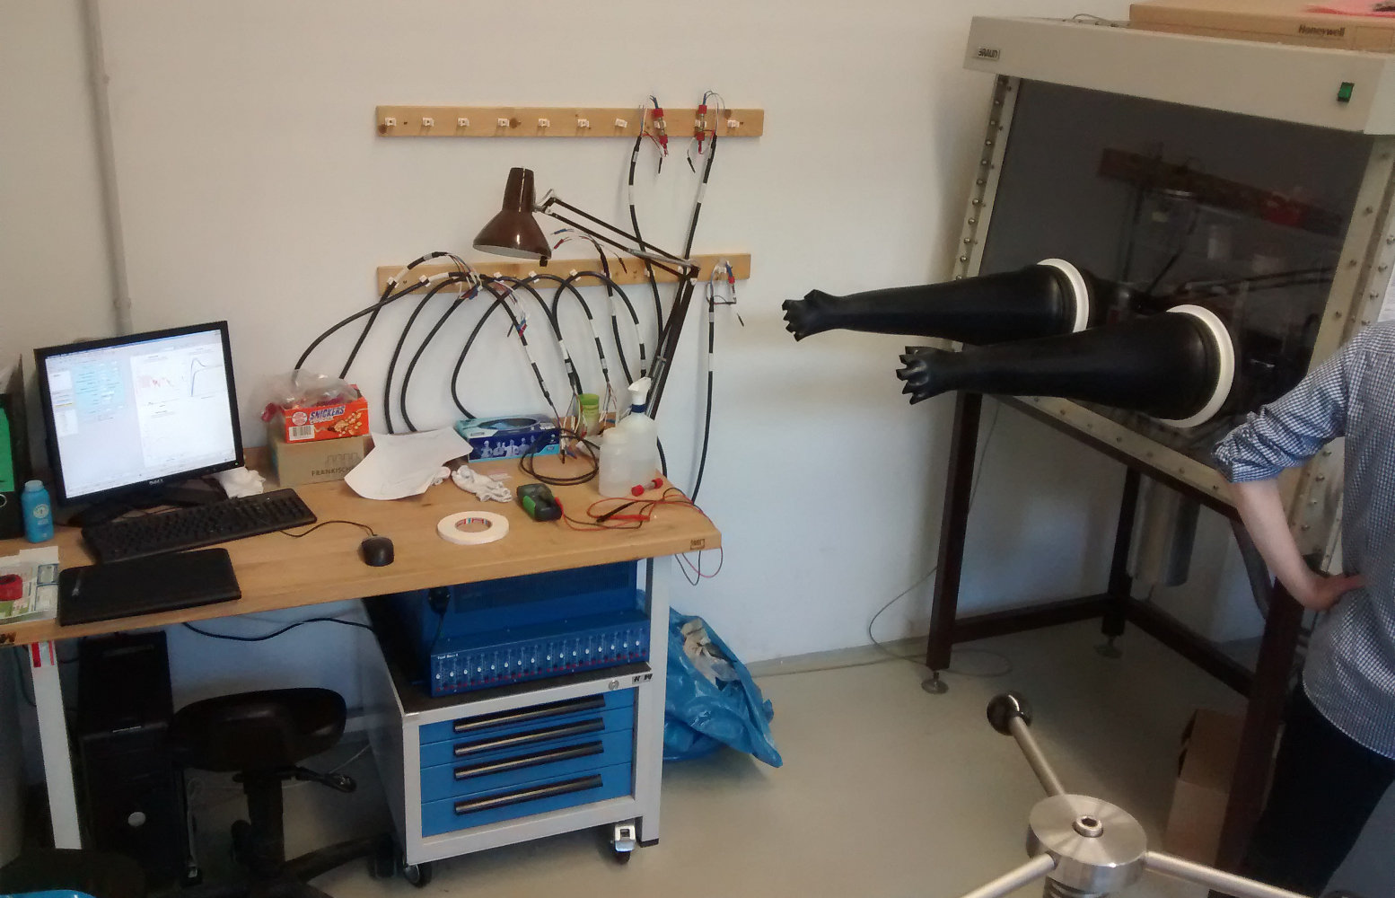

Abbildung 20: Messplatz für Batteriezellen mit Handschuhbox zum Bau (rechts), Ansteuerungselektronik und Aufbewahrung (Mitte) sowie Kontrolle und Aufzeichnung durch Computer (links)

Für den Einsatz innerhalb des NMR-Spektroskops muss die in-situ Testzelle noch mit längeren Kupferkabeln verlötet werden, welche die Kontaktierung nach außen hin ermöglichen.

### Untersuchungsroutine der Batterietestzellen

Die Batteriezellen werden mit dem Messsystem VMP3 der Firma BioLogic untersucht. Dieses wird mit der Software ECLab in der Version 10.33 angesteuert und ermöglicht die Zyklierung der Zellen sowie die zyklische Voltametrie. Die aufgezeichneten Daten können als zView-Datei exportiert und weiterverarbeitet werden.

# Ergebnisse

Die angefertigten Pulver werden mittels Röntgendiffraktion untersucht. Für das LATP-, LAGP- und LiTiOPO4-Pulver werden außerdem noch Ergebnisse der Untersuchung mit der MAS-NMR-Spektroskopie vorgestellt.

Die Güte und Beschaffenheit der hergestellten Elektrodenproben wird mit REM- und EDX-Aufnahmen analysiert. Ebenfalls wird die Höhe der gegossenen Schicht nach dem Trocknen bestimmt. Die Masse an Aktivmaterial in den einzelnen Proben wird durch Abwiegen und Mitteln einer Stichprobe von Elektrodenproben festgestellt.

Die Funktionalität der in-situ-Testzelle wird mit einer Lithium-Schwefel-Zelle gezeigt. Dazu erfolgt zunächst eine elektrochemische Voruntersuchung. Das NMR-Spektroskop wird mit einer Lithiumchlorid-Referenzlösung kalibriert. Anschließend werden Spektren und Diffusionskoeffizienten der Referenzlösung und der Lithium-Schwefel-Zelle gemessen.

|  |  |  |  |  |  |  |
| --- | --- | --- | --- | --- | --- | --- |
| Pulver | LATP | LAGP | LiTiOPO4 | LLTO | LTO | LiS |
| XRD |  |  |  |  |  |  |
| MAS_NMR |  |  |  |  |  |  |
| REM/EDX |  |  |  |  |  |  |
| Ladekennlinie |  |  |  |  |  |  |
| Zyklische Voltametrie |  |  |  |  |  |  |
| In-situ-NMR |  |  |  |  |  |  |

Tabelle : Übersicht über die zum Einsatz gekommenen Methoden

## Pulveranalyse

Für die Pulveranalyse kamen die in Kapitel 4.1.6 vorgestellten Geräte und Methoden zum Einsatz. Als Referenz wurde die *Inorganic Crystal Structure Database* (ICSD) des FIZ Karlsruhe verwendet [44].

### Pulvercharakterisierung des LATP

Die Pulveranalyse erfolgte an einer LATP-Probe mit der in Kapitel 4.1.1 vorgestellten Sol-Gel-Routine.

**XRD-Analyse**

Die XRD-Analyse des LATP-Pulvers in Abbildung 21 zeigt eine gute Übereinstimmung zwischen Referenz und Probe. Lediglich in den niedrigen Winkelberreichen kommt es zu einer leichten, systematischen Fehldetektierung. Es kann von einer hohen Phasenreinheit des eingesetzten Pulvers ausgegangen werden.

**MAS-NMR-Analyse**

Das MAS-NMR-Spektrum des LATP-Pulvers bei unterschiedlichen Umdrehungsgeschwindigkeiten wird in Abbildung 22 links dargestellt. Zu erkennen ist ein deutlicher Peak am geeichten Nullpunkt der Messung. Bei nicht vorhandener Umdrehung (0 kHz) besitzt dieser noch eine sehr schwache Intensität und ist sehr breit. Bei den Messungen mit Rotation des Spinners ist ein deutlicher und intensiver Peak zu erkennen. Außerdem gibt es jeweils Seitenbänder, deren Abstand zum Hauptpeak proportional zur Umdrehungsgeschwindigkeit zunimmt.

Der rechte Teil der Abbildung 22 zeigt eine höher aufgelöste Darstellung des Hauptpeaks. Es ist eine leichte Verschiebung des Peaks auf 0,3 ppm zu erkennen. Der Peak ist nahezu symmetrisch.

### Pulvercharakterisierung des LiTiOPO4

Untersucht wird das im Sol-Gel-Prozess hergestellte LiTiOPO4. Die genaue Prozessierung über einen Sol-Gel-Prozess findet sich in Kapitel 4.1.2.

**XRD-Analyse**

Im XRD-Spektrum sieht man eine gute Übereinstimmung zwischen Referenz und gemessenen Werten. Es ist daher von einer hohen Phasenreinheit des untersuchten Pulvers auszugehen.

**MAS-NMR-Analyse**

Versuche mit LATP-Pulver mit einem LiTiOPO4-Fremdphasenanteil zeigten kein vom LATP-Spektrum in Abbildung 22 abweichendes Bild. Der Scan der reinen Fremdphase erzeugte einen zum LATP-Pulver äquivalenten Peak, weshalb keine Unterscheidung der beiden Pulver mittels MAS-NMR möglich war.

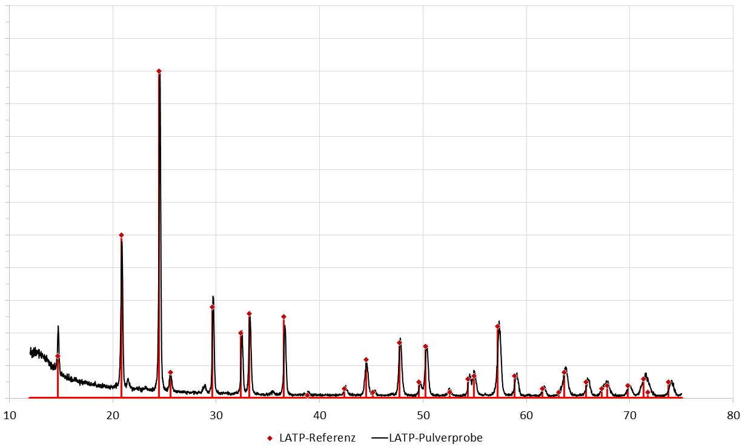

Abbildung 21: Röntgendiffraktionsspektrum LATP

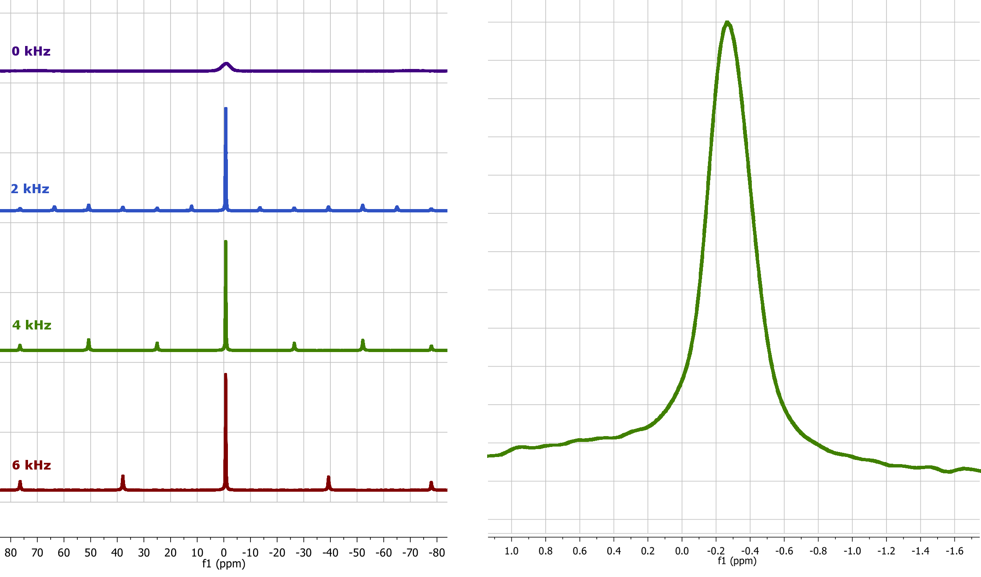

Abbildung 22: MAS-NMR-Spektrum LATP (links Übersicht über verschiedene Umdrehungsgeschwindigkeiten, rechts Nahaufnahme des Hauptpeaks bei 4kHz)

### Pulvercharakterisierung des LAGP

Bei der LAGP-Probe erfolgte die Herstellung der Probe über den in Kapitel 4.1.3 beschriebenen Sol-Gel-Prozess.

**XRD**

Das Spektrum der röntgendiffraktometrische Untersuchung des LAGP-Pulvers in Abbildung 25 zeigt keine Zweitphasenanteile. Das verwendete Pulver ist daher phasenrein.

**MAS-NMR**

In Abbildung 24 ist das MAS-NMR-Spektrum des LAGP-Pulvers zu sehen. Im linken Teil der Abbildung kann man dabei, äquivalent zu den bereits untersuchten Materialien, einen Hauptpeak bei etwa 0 ppm mit von der Umdrehungsgeschwindigkeit abhängigen Seitenbändern erkennen. In der rechts abgebildeten Nahaufnahme des Peaks lässt sich dieser auf -0,6 ppm bestimmen. Der Peak ist scharf und symmetrisch.

### Pulvercharakterisierung des LLTO

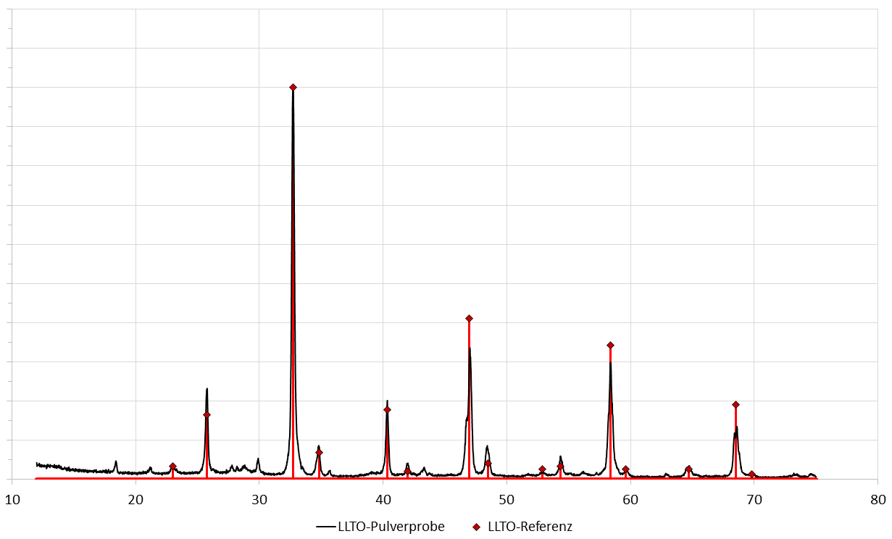Die Synthese des LLTO kann nach einer bereits am IAM-KWT untersuchten und etablierten Mischoxid-Methode durchgeführt werden. Ein Lanthanüberschuss von 2,5 m% senkt den Anteil an Zweitphasenanteilen, weshalb dieser für das in dieser Arbeit verwendete Pulver verwendet worden ist.

Abbildung 23: Röntgendiffraktionsspektrum der LLTO-Probe

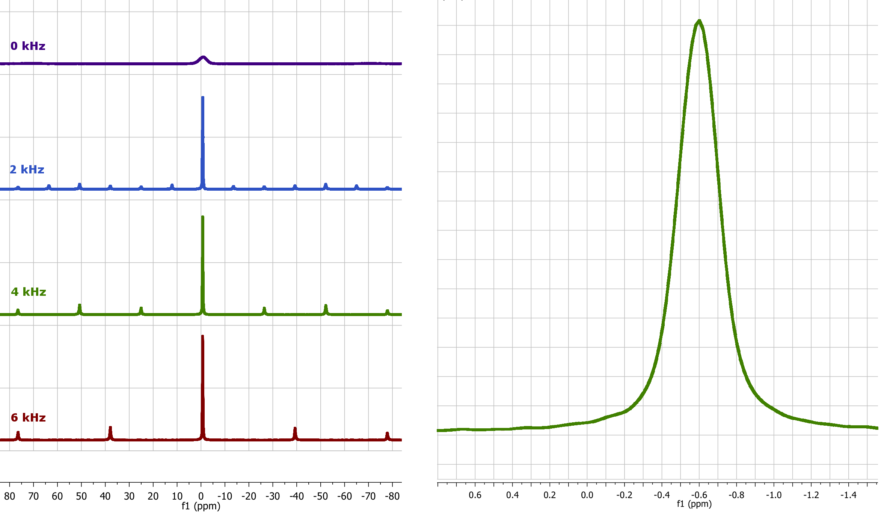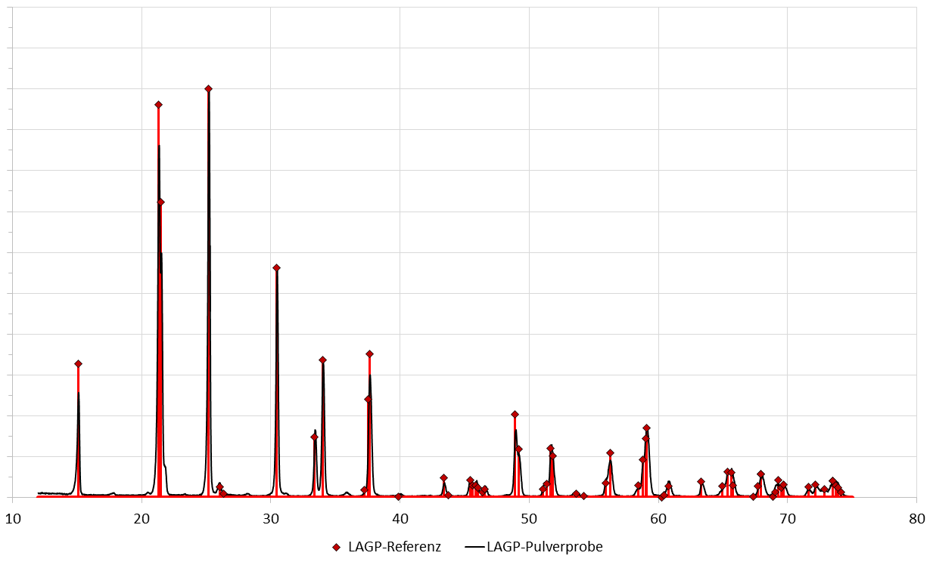

Abbildung 24: MAS-NMR-Spektrum LAGP (links Übersicht über verschiedene Umdrehungsgeschwindigkeiten, rechts Nahaufnahme des Hauptpeaks bei 4kHz)

Abbildung 25: Röntgendiffraktionsspektrum der LAGP-Probe

### Pulvercharakterisierung des LTO

Die Untersuchung der mit dem Mischoxid-Verfahren hergestellten LTO-Pulverprobe mittels XRD (Abbildung 26) ergibt eine gute Phasenreinheit des Pulvers. Bei 27,5° ist eine leichte Rutil (TiO2) Fremdphase zu erkennen, die so allerdings auch im kommerziellen Produkt der Firma Sigma-Aldrich detektierbar ist.

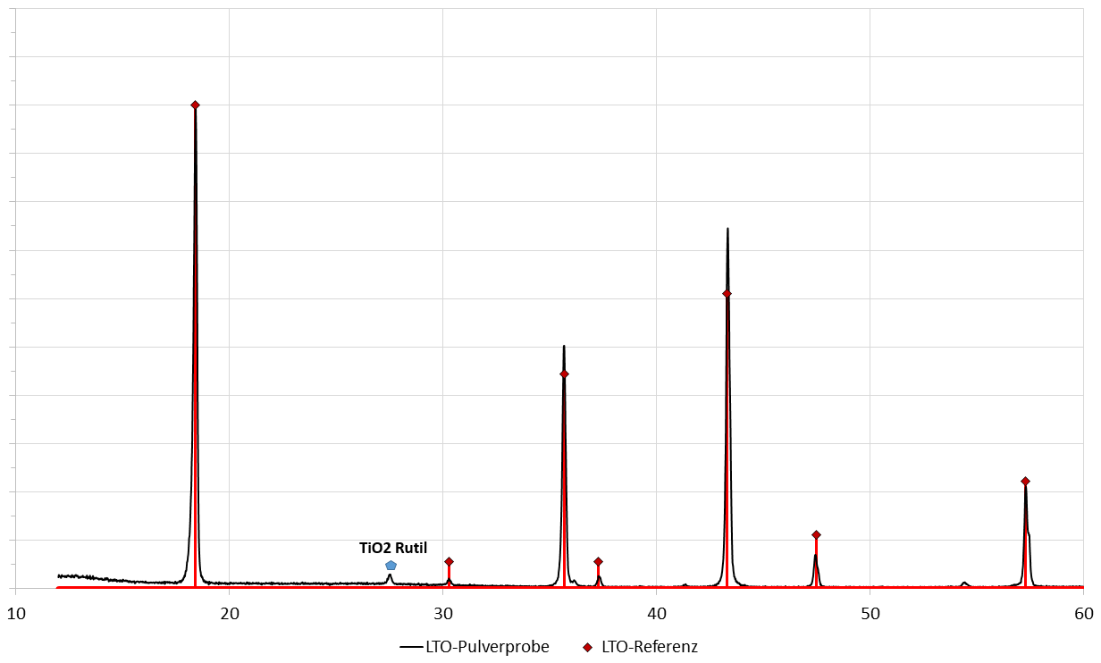

Abbildung 26: Röntgendiffraktionsspektrum der LTO-Probe

## Untersuchung der Elektrodenfolie mittels REM/EDX

Die Beschaffenheit der gegossenen Elektrodenfolien wurde mit Aufnahmen des Rasterelektrodenmikroskops (REM) und an ausgewählten Stellen mittels einer energiedispersiven Röntgenspektroskopie (energy dispersive X-ray-spectorscopy, EDX) untersucht.

**REM**

Eine Übersicht über die REM-Aufnahmen der unterschiedlichen Folien ist in Abbildung 27 bis Abbildung 30 dargestellt. Zu erkennen sind helle Partikel, welche das Aktivmaterial innerhalb der Probe sind. Die Aluminiumfolie ist als helle, massive und klar abgetrennte Schicht sichtbar, während der Leitruß eine poröse, dunkle Struktur bildet. Das Aktivmaterial ist in allen Folien gut über die gesamte Höhe der Elektrode verteilt und liegt weder sedimentiert noch stark agglomeriert

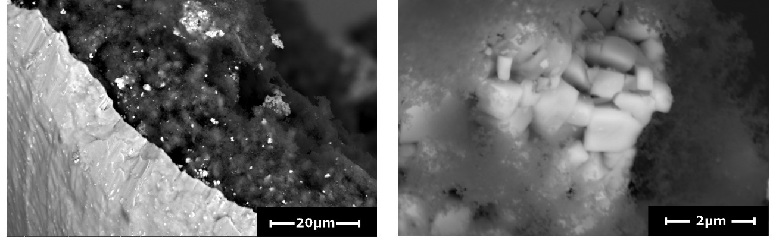

Abbildung : REM-Aufnahme des LAGP

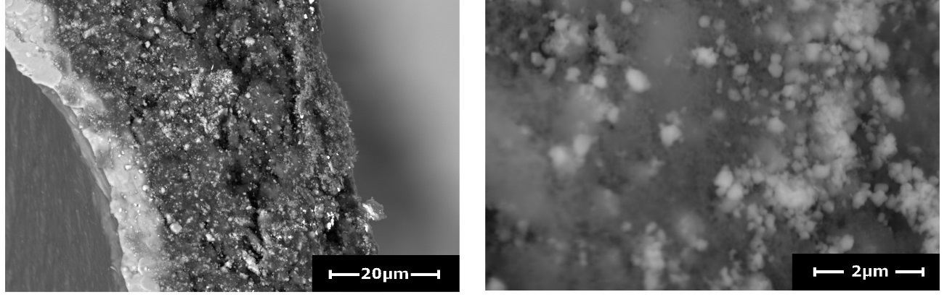

Abbildung : REM-Aufnahme des LATP

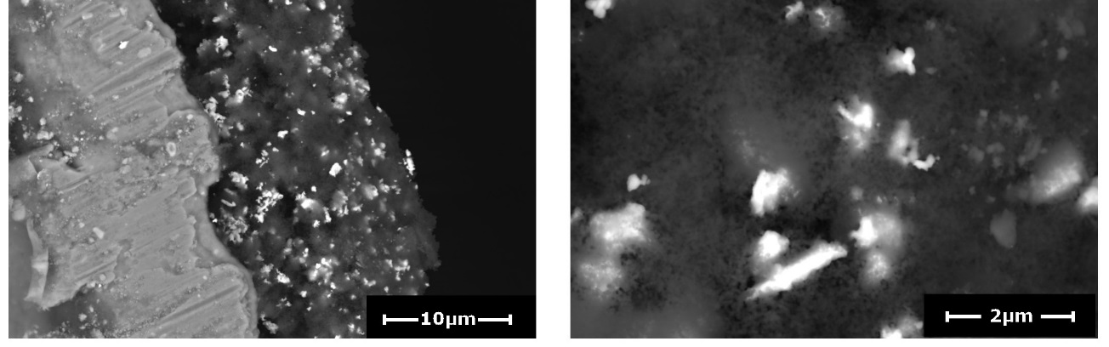

Abbildung : REM-Aufnahme des LLTO

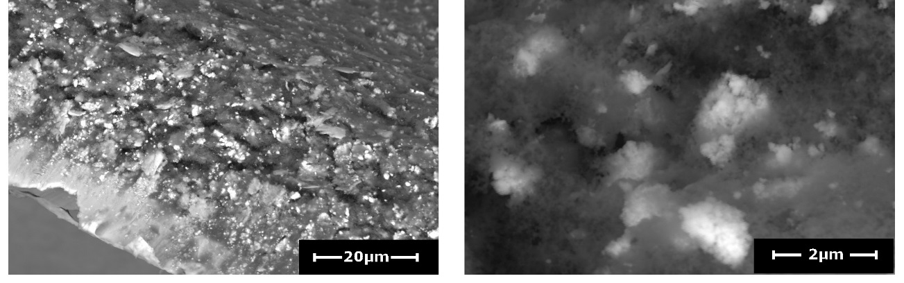

Abbildung : REM-Aufnahme des LTO

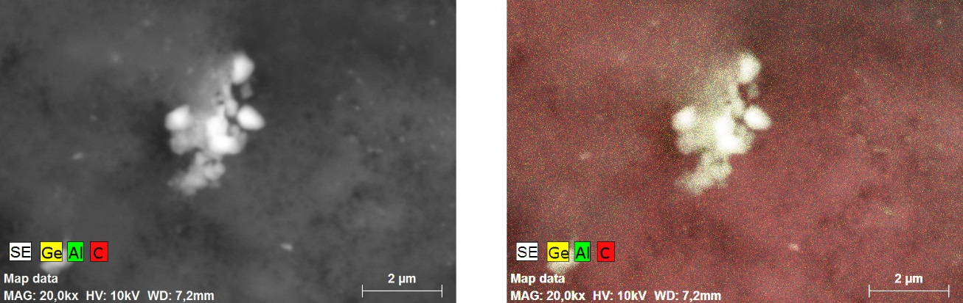

Abbildung : EDX-Aufnahme des LAGP

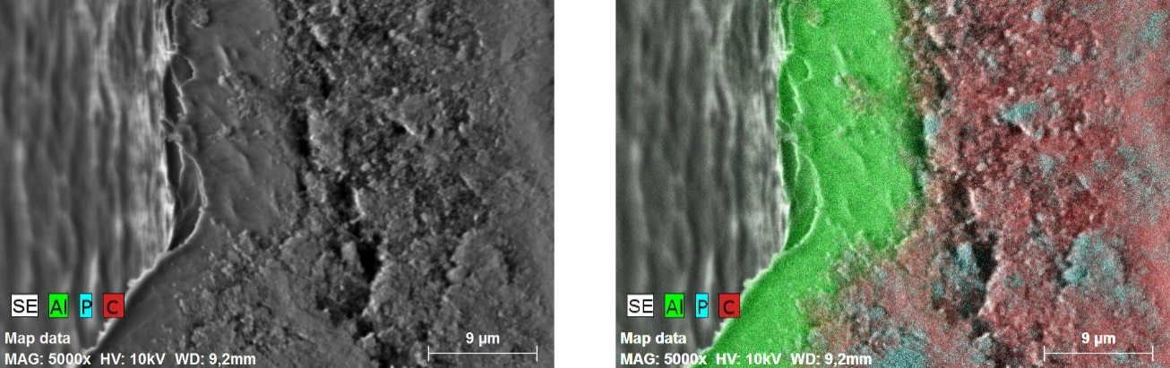

Abbildung : EDX-Aufnahme des LATP

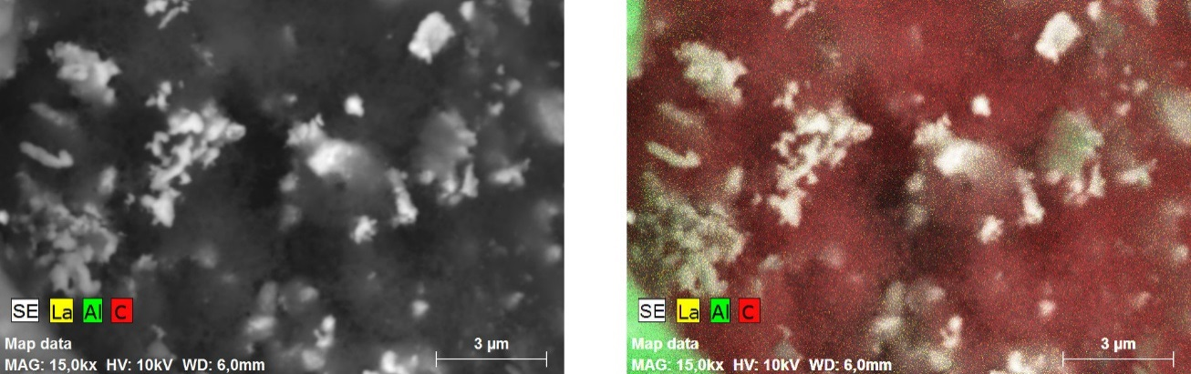

Abbildung : EDX-Aufnahme des LLTO

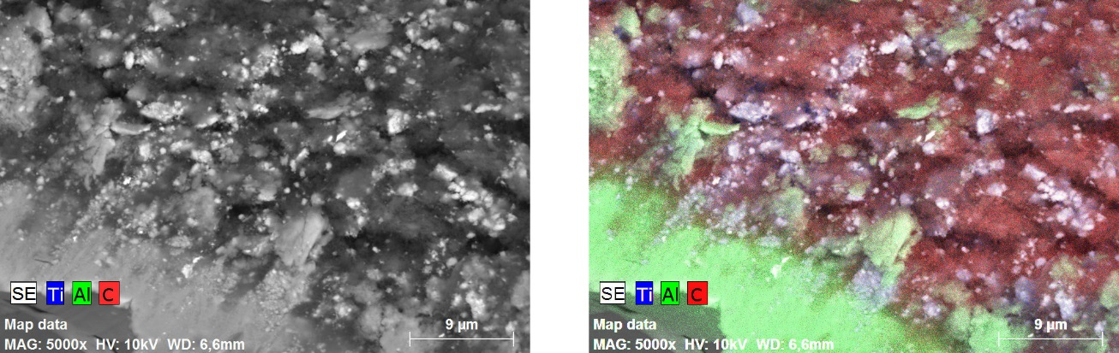

Abbildung : EDX-Aufnahme des LTO

vor. Es ist jedoch eine gewisse Neigung zur Agglomeration zu erkennen, die vor allem bei der LAGP-Probe zu einigen größeren Agglomeraten führt. Bei der Struktur des Leitrußes lässt sich eine im Nanometerbereich fein verästelte und hochporöse Struktur ausmachen, in die sich das Aktivmaterial einbaut. Die Höhe der Elektrodenschicht lässt sich mit den Aufnahmen (siehe Abbildung 35) auf 40 µm bestimmen, die der Aluminiumfolie auf 7,25 µm.

**EDX**

Für eine genauere Materialuntersuchung wurden anschließend noch EDX-Aufnahmen angefertigt, die in Abbildung 31 bis Abbildung 34 dargestellt werden. Mit diesen konnten die bisher gemachten Aussagen über die beteiligten Materialien bestätigt werden. Eine Verunreinigung der Suspensionen durch andere Partikel kann ebenfalls ausgeschlossen werden. Lediglich in der Aufnahme des LTO in Abbildung 34 sind vereinzelt Aluminiumpartikel auf der Elektrodenfolie zu erkennen. Diese dürften ihren Ursprung im nicht perfekten Zuschnitt der Folie haben.

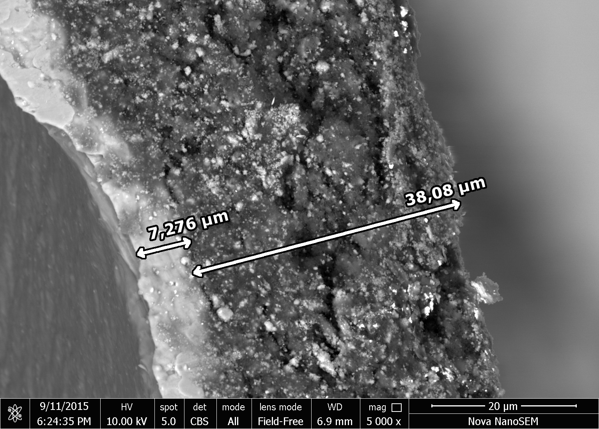

Abbildung : Höhe der Elektrodenschicht am Beispiel der LATP Probe

## Bestimmung der Masse des Aktivmaterial

Um das Gewicht des Aktivmaterials einer gestanzten Elektrodenprobe zu bestimmen, wurden jeweils fünf Proben mit einem Durchmesser von 10 mm aus der gegossenen und getrockneten Elektrodenfolie sowie auch aus der unbehandelten Aluminiumfolie gestanzt. Diese Proben wurden anschließend abgewogen und das resultierende Gewicht gemittelt. Die Masse der unbehandelten Aluminiumfolie wurde so zu 2,93 mg bestimmt. Aus der Differenz aus Gesamtmasse und dem Gewicht der Aluminiumfolie konnte dann die Masse des Elektrodenmaterials der Probe bestimmt werden.

Da der Massenanteil des jeweiligen Aktivmaterials auf 45 % der gesamten Elektrode eingewogen worden ist, kann dann die Masse des Aktivmaterials an einer Elektrodenprobe mittels Multiplikation mit diesem Faktor berechnet werden. Eine Übersicht über die so für alle Elektrodenproben bestimmten Massen findet sich in Tabelle 2.

|  |  |  |  |  |
| --- | --- | --- | --- | --- |
| Masse | LATP | LAGP | LLTO | LTO |
| Elektrode mit Kollektor | 4,71 mg | 3,98 mg | 4,05 mg | 4,28 mg |
| Elektrode ohne Kollektor | 1,78 mg | 1,05 mg | 1,12 mg | 1,35 mg |
| Aktivmaterial | 0,80 mg | 0,47 mg | 0,50 mg | 0,61 mg |

Tabelle : Massen der unterschiedlichen Proben

## Elektrochemische Analyse der Elektrodenproben

Alle Elektrodenproben wurden als Kathoden gegen reines Lithiummetall verbaut und insgesamt elfmal ge- und entladen. Dabei wurde jeweils ein Lade- und Entladestrom von 50 µA angelegt, bis eine definierte Abbruchspannung erreicht wurde.

Bei der zyklischen Voltametrie wurden die Grenzen der Messung jeweils so gewählt, dass möglichst alle Reaktionen innerhalb der Zelle abgebildet wurden. Problematisch dabei war der Einfluss des Graphits innerhalb des Leitrußes. Dieser ist in der Lage Lithiumionen interkalieren zu lassen. Diese Reaktion findet bei einem abnehmenden Potential von etwa 0,6 V statt, beginnt jedoch schon im Bereich zwischen 1,0 V und 1,2 V. Um eine vom Graphiteinfluss möglichst freie Messung aufnehmen zu können, wurde daher der untere Zyklierbereich so gewählt, dass gerade der beginnende Graphitpeak zu erkennen ist.

### LATP-Kathode

Die LATP-Probe wurde in einem Spannungsbereich von 1,5 V bis 4,0 V zykliert. Für die zyklische Voltametrie wurde der Potentialbereich von 1,2 V bis 4,0 V gewählt.

**Ladekennlinien**

Das LATP besitzt beim Laden der Zelle ein Plateau bei 2,55 V. Schon nach kurzer Zeit geht die Zelle jedoch zu einem exponentiellen Anstieg der Spannung über, welche nach 59 Minuten die Abbruchspannung von 4 V erreicht. Beim Anlegen des Entladestroms pendelt sich die Zelle auf eine Spannung von 2,45 V ein. Äquivalent zum Laden kommt es beim Entladen schon nach kurzer Zeit zu einem exponentiell stärker werdenden Verfall der Entladespannung. Diese erreicht die Abbruchspannung ebenfalls nach 59 Minuten. Die zugehörige Kennlinie ist in Abbildung 36 dargestellt.

Die beim Entladen abgegebene elektrische Ladung sind 49 µAh. Die erreichte Kapazität der Probe lag bei einer Masse des Aktivmaterials von 80 mg damit bei 61,3 mAh/g.

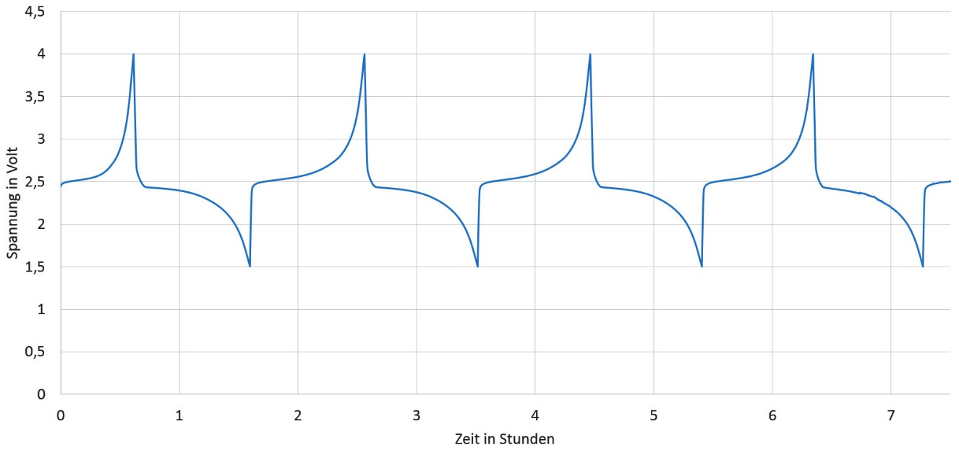

Abbildung : Ladekennlinie des LATP

**Zyklische Voltametrie**

Das Ergebnis der Untersuchung der Zelle mittels zyklischer Voltametrie ist in Abbildung 37 zu sehen. Es ergeben sich zwei Peaks. Der Peak im ansteigenden Potentialbereich liegt dabei bei 3,1 V, der im absteigenden Bereich bei knapp über 2 V. Beide Peaks sind mit über einem Volt sehr breit und führen nicht zur Nulllinie der Stromstärke zurück. Die Peaks sind nicht symmetrisch, sondern nach außen hin breiter.

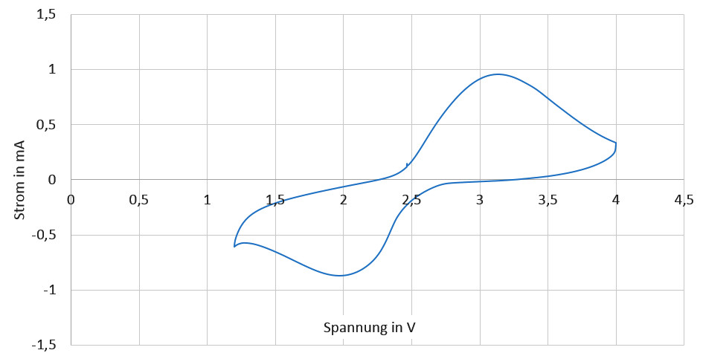

Abbildung : Zyklische Voltametrie des LATP

### LAGP-Kathode

Der Spannungsbereich für die Zyklierung der LAGP-Probe lag zwischen 1,5 V und 4,0 V. In der zyklischen Voltametrie wurde ein Spannungsbereich von 1,2 V bis 4,0 V abgefahren.

**Ladekennlinien**

In der Lade- und Entladekennlinie der LAGP-Probe in Abbildung 38 ist ein Sägezahnmuster zu erkennen. Es bilden sich weder beim Laden noch beim Entladen Plateaus aus. zwischen Beginn und Ende von Lade- und Entladevorgang liegen jeweils nur knapp 140 Sekunden.

Daraus ergibt sich eine abgegebene Ladung während des Entladevorgangs von 1,94 µAh. Bei einem Gewicht des Aktivmaterials von 0,47 mg entspricht dies einer Kapazität von 4,13 mAh/g.

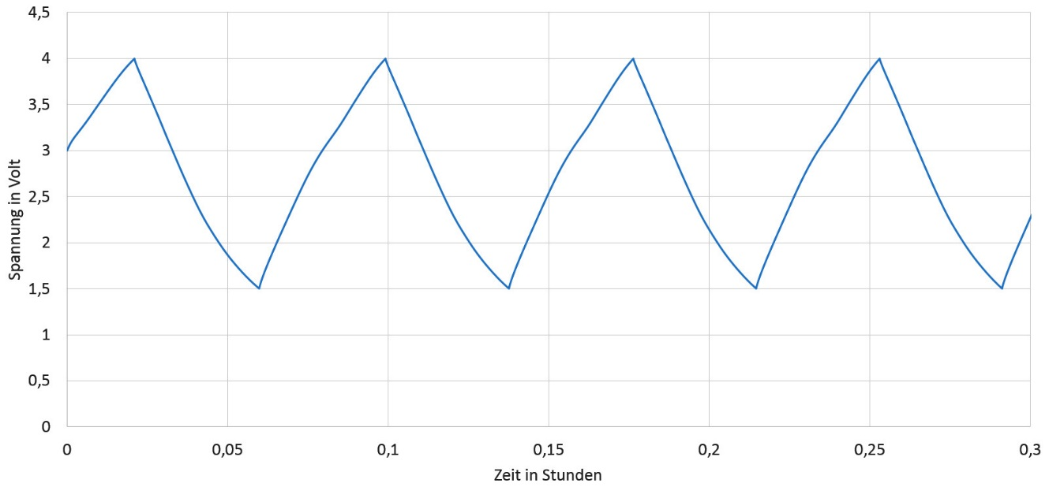

Abbildung : Ladekennlinie des LAGP

**Zyklische Voltametrie**

Die zyklische Voltametrie der LAGP-Probe, dargestellt in Abbildung 39, zeigt keinerlei Peaks der Stromstärke, egal welche Spannung angenommen wird.

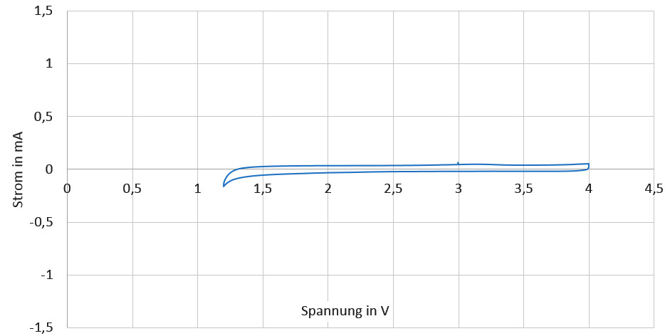

Abbildung : Zyklische Voltametrie des LAGP

### LLTO-Kathode

Der Spannungsbereich für die Zyklierung der LLTO-Probe lag zwischen 0,8 V und 4,2 V. Als Lade- und Entladestrom wurde anstatt der sonst gewählten 50 µA ein Strom von 100 µA angelegt. In der zyklischen Voltametrie wurde ein Spannungsbereich von 0,8 V bis 4,2 V abgefahren.

**Ladekennlinien**

Die Lade- und Entladekennlinie der LLTO-Kathodenprobe weist mehrere Bereiche auf. Sie wird in Abbildung 40 dargestellt. Während des Ladevorgangs kann zwischen einem Bereich zwischen 0,8 V bis 1,0 V, einem Bereich mit höhere Steigung zwischen 1,0 V bis 1,4 V und einem Bereich über 1,4 V unterschieden werden. Im Entladefall existieren die Bereiche zwischen 1,4 V und 1,0 V sowie zwischen 1,0 V und 0,8 V reversibel zum Ladefall. Die Bereiche unter 1,0 V sind dabei auf eine Zyklierung des Graphits innerhalb des Leitrußes zurückzuführen. Insgesamt benötigt ein Ladevorgang 28 Minuten, ein Entladevorgang 26,5 Minuten. Ohne die Bereiche unter 1,0 V sind es 20 respektive 13 Minuten.

Für den graphitfreien Fall wird während eines Entladevorgangs 22,2 µAh Ladung abgegeben. Bei einem Gewicht des Aktivmaterials von 0,50 mg entspricht das einer erreichten Kapazität von 44,4 mAh/g.

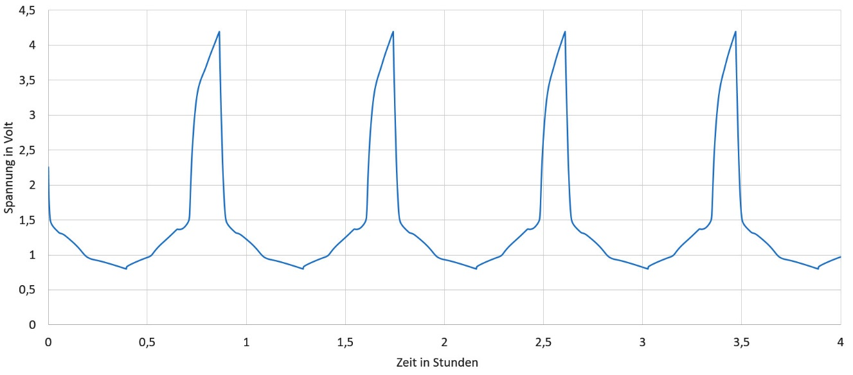

Abbildung : Ladekennlinie des LLTO

**Zyklische Voltametrie**

Die zyklische Voltametrie in Abbildung 41 zeigt im ansteigenden Potentialbereich zwei Peak bei 1,05 V und 1,55 V. Der erste Peak dürfte dabei der Graphitzyklierung zuzuordnen zu sein. Im Bereich zwischen 3,5 V und 4,0 V existiert außerdem noch ein Plateau mit leichter Steigung. Im absteigenden Potentialast ist neben dem graphitischen Übergangspeak bei 0,8 V ein Peak bei etwa 1,0 V zu erkennen.

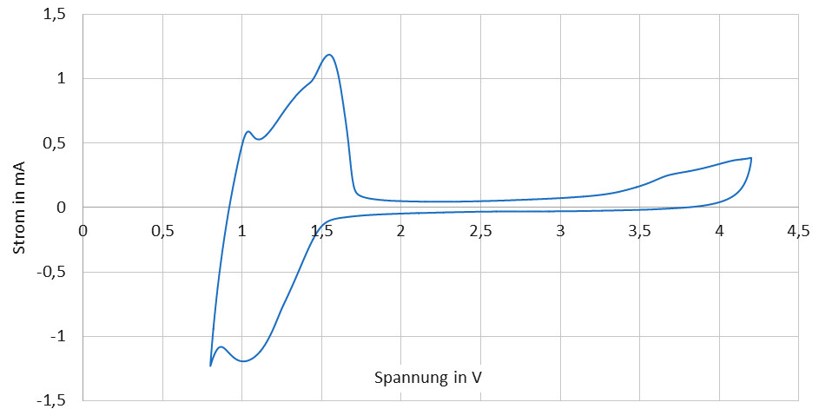

Abbildung : Zyklische Voltametrie des LLTO

### LTO-Kathode

Die LTO-Probe wurde im Bereich zwischen 1,2 V und 2,1 V zykliert. Für die zyklische Voltametrie wurden als Grenzen 1,0 V und 4,0 V gewählt.

**Ladekennlinien**

Die Lade- und Entladekennlinie der LTO-Probe in Abbildung 42 zeigt sehr ausgedehnte Plateaus und scharfe Anstiege beziehungsweise Abfälle der Spannung vor dem Erreichen der Abbruchspannungen. Das Plateau beim Laden liegt bei 1,6 V, das beim Entladen bei etwa 1,55 V. Ein Lade- oder Entladevorgang dauert jeweils etwa 136 Minuten.

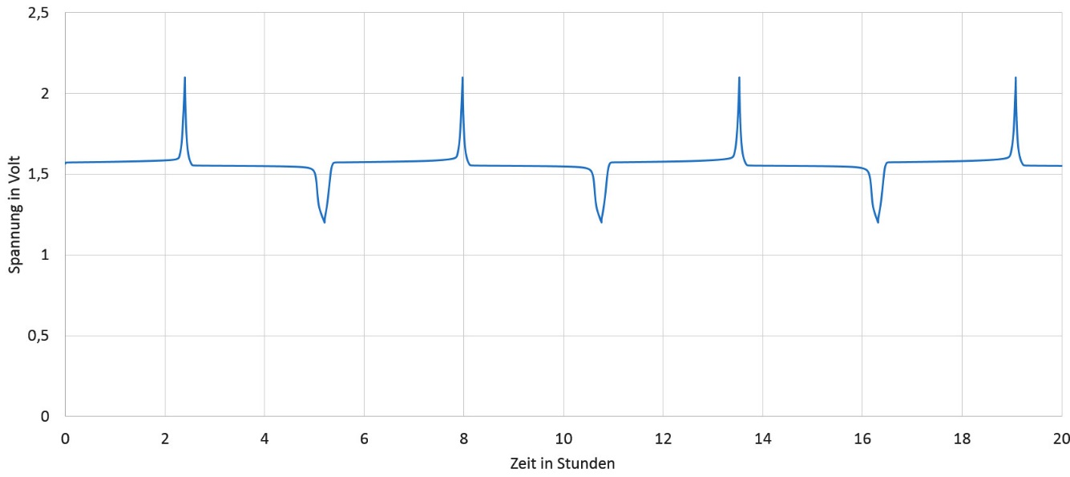

Abbildung : Ladekennlinie des LTO

Während des Entladevorgangs wurde Ladung in Höhe von 113,7 µAh abgegeben. Dividiert durch das Gewicht des Aktivmaterials von 0,61 mg ergibt sich daher eine erreichte Kapazität von 186,4 mAh/g.

**Zyklische Voltametrie**

Die zyklische Voltametrie der LTO-Probe zeigt zwei ausgeprägte Peaks. Zu sehen ist dies in Abbildung 43. Der Peak auf dem ansteigenden Potentialast beginnt bei 1,5 V und hat seinen Höhepunkt bei etwa 2,15 V. Danach fällt er schnell ab. Im absteigenden Bereich beginnt der Peak bei etwa 1,5 V und hat seinen Höhepunkt bei ungefähr 1,2 V. Die Intensität beider Peaks ist sehr groß.

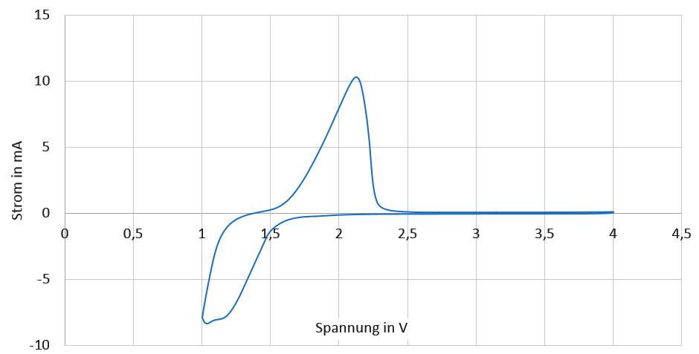

Abbildung : Zyklische Voltametrie des LTO

### LTO-LLTO-Gefüge

Die Gefügeprobe zeigt schon bei sehr kleinen angelegten Lade- und Entladeströmen im Nanoampere-Bereich extrem hohe resultierende Spannungen. Eine Zyklierung konnte daher nicht stattfinden. Auf eine Analyse mittels zyklischer Voltametrie wurde deshalb ebenfalls verzichtet.

## In-situ NMR-Messungen

Für die in-situ NMR-Messungen werden zunächst die angefertigten Bauteile mittels einer Lithiumchlorid-Lösung kalibriert. Anschließend wird mit einer Lithium-Schwefel-Zelle die Funktionsfähigkeit des Messaufbaus gezeigt. Die Wahl des Zellmaterials fiel dabei auf Lithium-Schwefel, da es hierfür bereits ausreichend Ergebnisse in der Literatur und auch erste Voruntersuchungen im Rahmen einer Studienarbeit am IAM-KWT gibt.

### Referenzmessung

Um das Spektroskop zu kalibrieren wurden zunächst Referenzmessungen mit einer Lithiumchlorid-Lösung durchgeführt. Dazu wurde Lithiumchlorid (99,0 %, Merck) im Masseverhältnis 1 : 2 in Wasser gelöst. Die Lösung wurde sowohl in ein handelsübliches 10 mm NMR-Röhrchen als auch in eine Batterietestzelle eingefüllt. In der Zelle wurden dabei vier Lagen Separator mit der Lösung benetzt, um die Flüssigkeit im Messbereich zu halten.

**Einstellen der Geräteparameter**

Die modifizierte Spule (siehe Kapitel 3.4) wird auf den Probenkopf montiert. Die Referenzproben können dann einfach in die Teflonröhre eingeführt werden. Anschließend wird der gesamte Probenkopf von unten in das NMR-Gerät eingeführt und fixiert. Der Probenkopf wird händisch auf die richtige Frequenz grobabgestimmt. Dazu können an der Unterseite des Probenkopfs mittels Drehreglern kleine variable Kondensatoren in ihrer Kapazität variiert werden. In einem nächsten Schritt kann über die Ansteuerung am Rechner das Signal über die Homogenisierung des Magnetfeldes feinabgestimmt werden.

Nachdem das Signal angepasst worden ist, können möglichst optimale Parameter für die eigentlichen Messungen gesucht werden. Dazu werden unterschiedliche Messparameter variiert und die Auswirkung der Änderung auf die gemessene Probespektren beobachtet. Ziel ist es hierbei, die Parameter so zu wählen, dass das Rauschen der Messung möglichst klein ist. Weiterhin muss eine Bandbreite gefunden werden, die alle relevanten Peaks der Messung darstellt. Unter einer zu großen Bandbreite leidet die Qualität der Messung. Die Anzahl an Datenpunkten, Scans und Messzeiten pro Scan kann die Qualität der Messung verbessern, erhöht allerdings auch drastisch die Messzeit. Hier muss ein guter Mittelweg gefunden werden. Die für die Referenzprobe verwendeten Werte werden in Tabelle 3 dargestellt.

|  |  |
| --- | --- |
| Parameter | Wert |
| Datenpunkte pro Scan | 16384 |
| Bandbreite | 2,5 kHz |
| Receiver Gain | 11,3 |
| Dwell Time | 40 µsec |
| Todzeit | 6 µsec |
| D1 | 5 sec |
| Pulslänge (0db) | 12 µsec |

Tabelle : Parameter für die Kalibriermessung mit der LiCl-Lösung

**Spektrum der Referenzproben**

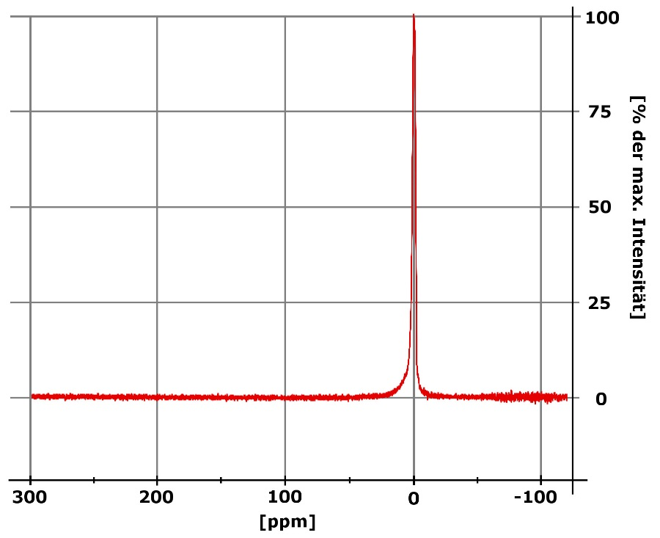Die Spektren der beiden Referenzproben zeigen beide einen deutlichen und scharfen Peak der Lithiumionen. Auf diesen Peak kann das Gerät für die weiteren Messungen eingestellt werden, so dass dieser den Nullpunkt der Messung darstellt. Abbildung 44 zeigt das Spektrum der Lithiumchlorid-Lösung innerhalb der Batterietestzelle.

Abbildung : Spektrum der LiCL-Lösung innerhalb der Batterietestzelle

**Diffusionsmessungen**

Für die Referenzproben wurden Diffusionsmessungen durchgeführt. Die Darstellungen in Abbildung 45 und Abbildung 46 visualisieren dabei das Ergebnis der Messung. Zu erkennen ist, dass der Messaufbau die Diffusionsmessung verrauscht. Es ist jedoch immer noch gut möglich, die Diffusion zu bestimmen. Der so ermittelte Diffusionskoeffizient für die Lithiumchlorid-Lösung betrug im NMR-Röhrchen 2,825 x 10-10 m²/sec, in der Batterie bei 2,593 x 10-10 m²/sec.

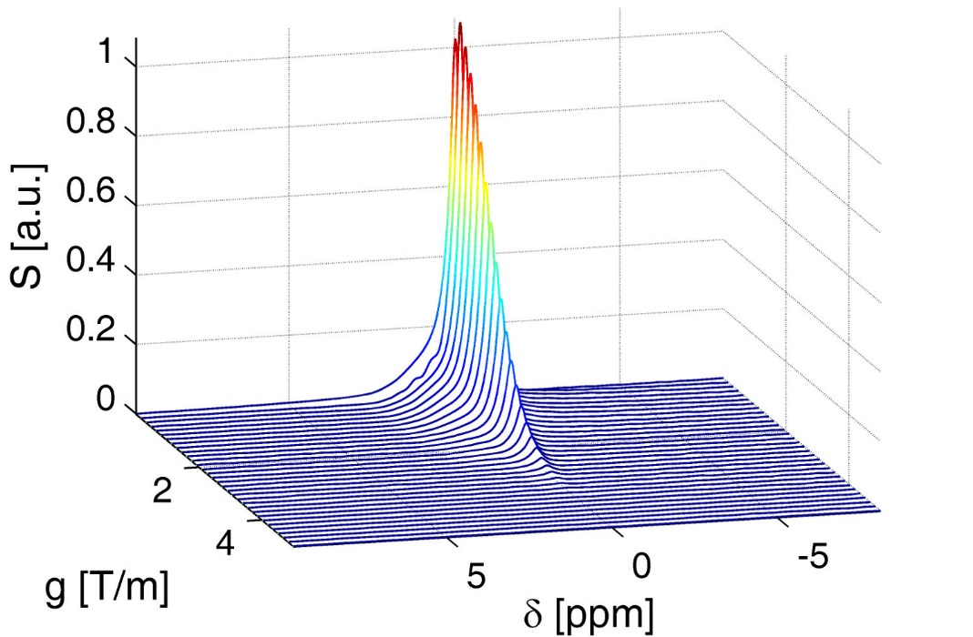

Abbildung : Diffusionsmessung der LiCl-Lösung in einem NMR-Röhrchen

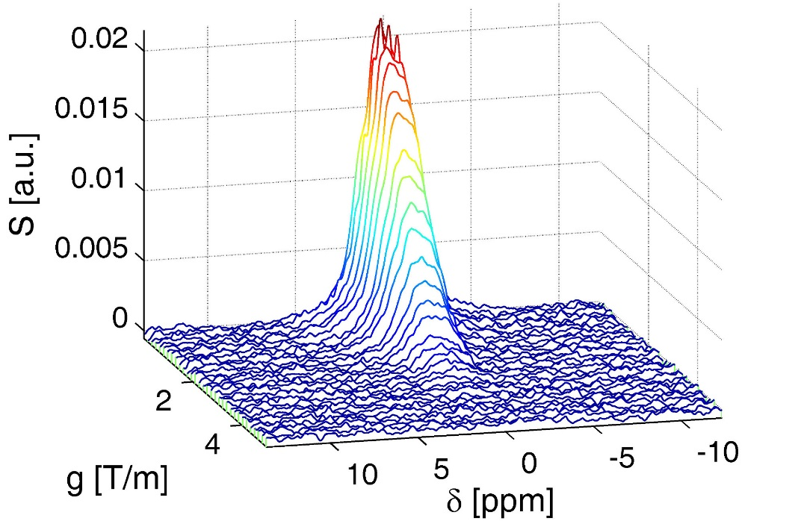

Abbildung : Diffusionsmessung der LiCl-Lösung in der Batterietestzelle

### Lithium-Schwefel-Zelle

Für die in-situ-NMR-Batterietestzelle wurde eine Lithium-Schwefel-Zelle gebaut. Dies erfolgte äquivalent zum im Kapitel 4.4 vorgestellten Verfahren für die herkömmlichen Batterietestzellen. Die Größe der Elektroden und der Separatoren wurde auf einen Durchmesser von 6 mm verringert. Als Elektrolyt kamen 25 µl einer Lithium-bis(trifluoromethansulfonyl)imid-Lösung (LiTFSI, Sigma Aldrich) zum Einsatz. Vor dem Einbau in das NMR-Spektroskop wird die Zelle zweimal zykliert, um ihre Funktionalität zu garantieren und eine elektrochemische Vorcharakterisierung vornehmen zu können. Dabei wurde der Lade- und Entladestrom im Vergleich zu den in Kapitel 5.4 stattgefundenen Messungen auf 100 nA deutlich verringert. Dies ist zum einen in der durch den geringeren Durchschnitt kleineren Menge an Aktivmaterial begründet. Aber ebenso ist die Tatsache zu beachten, dass hohe Lade- und Entladeraten bei Lithium-Schwefel-Systemen zu einem schnelleren Versagen der Zelle führen.

Abbildung 47 zeigt die Ladekennlinie der Zelle. Zu erkennen sind unterschiedlichen Lade- und Entladeplateaus der Zelle, die auf die unterschiedlichen Sulfidationsschritte des Lithiums, aber auch auf mögliche Formierungseffekte der Zelle, wie die Bildung einer SEI (Solid-Electrolyte-Interface), zurückzuführen sind.

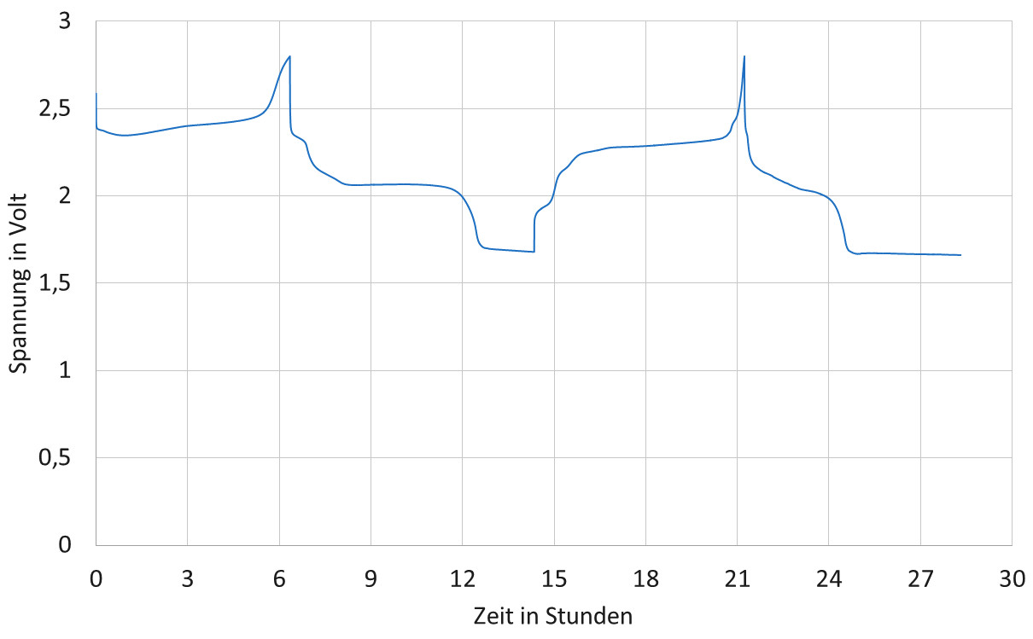

Abbildung : Ladekennlinie der Lithium-Schwefel-Zelle

Weiterhin wurde eine zyklische Voltametrie der Zelle angefertigt. In Abbildung 48 sind zwei Entladereaktionen bei 2,1 V und 1,6 V zu erkennen. Die unterschiedlichen Plateaus der Ladekennlinie der Zelle bilden sich jedoch nicht in der zyklischen Voltametrie ab. Es existiert lediglich ein Peak bei 2,5 V sowie eine nicht-reversible Reaktion ab 3,3 V. Grund für das Fehlen der anderen Ladeplateaus könnte das zu schnelle Abfahren der unterschiedlichen Spannungsbereiche sein. Darauf weist auch das erst nach 0,6 V stattfindende Zurückkehren in einen positiven Strom sowie der Versatz zwischen Beginn und Ende der Messung hin.

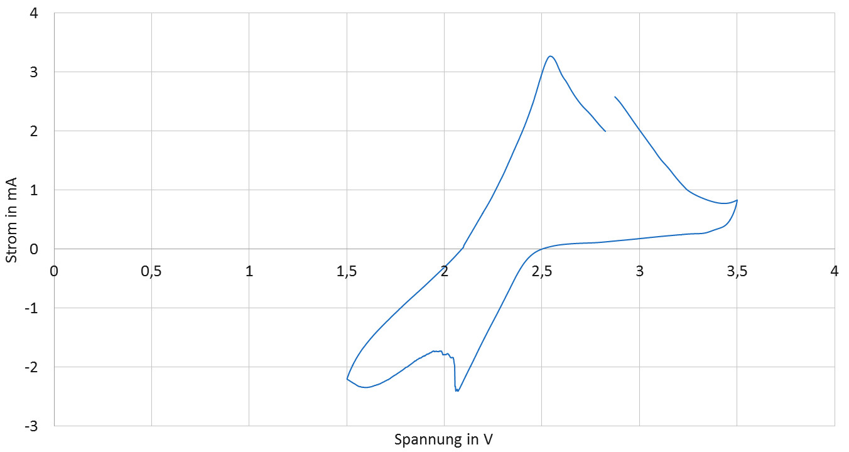

Abbildung : Zyklische Voltametrie der Lithium-Schwefel-Zelle

Mit der Lithium-Schwefel-Testzelle wurden drei Messungen durchgeführt. Es wurde jeweils ein NMR-Spektrum vor und nach einer 90 minütigen Ladephase aufgenommen. Um die Messzeit am NMR-Spektroskop gering zu halten, wurde mit einem Strom von 50 µA geladen. Außerdem wurde vor dem Ladevorgang eine Diffusionsmessung durchgeführt.

**Spektren der LiS-Testzelle**

Das Spektrum der Lithium-Schwefel-Testzelle zeigt in Abbildung 49 zwei Peaks. Einen großen, scharfen Peak auf dem geeichten Lithiumionen-Punkt von 0 ppm sowie einen breiteren und weniger starken Peak bei etwa 245 ppm. Dieser ist dem Lithiummetall zuzuordnen.

Nach dem 90 minütigem Laden zeigt sich in Abbildung 50 eine deutliche Vergrößerung des Peaks des metallischen Lithiums. Außerdem haben sich zwei weitere, weniger intensive Peaks in unmittelbarer Nähe zum Lithiumionen-Peak gebildet. Diese sind in die negative Richtung verschoben und könnten Übergangsprodukte des Ladeprozesses darstellen.

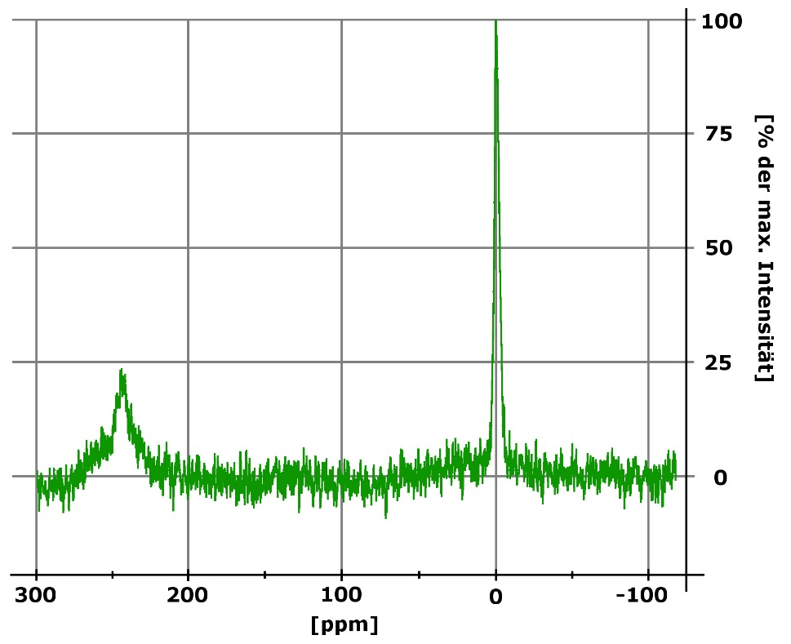

Abbildung : Spektrum der Lithium-Schwefel-Zelle vor dem Laden

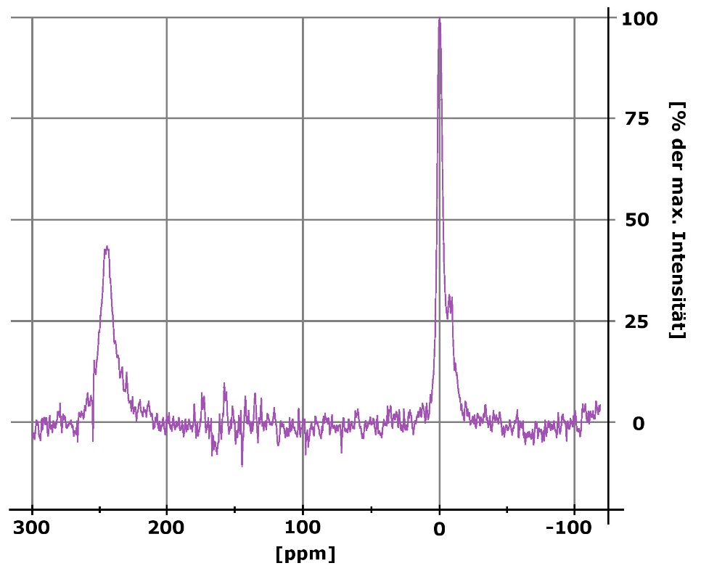

Abbildung : Spektrum der Lithium-Schwefel-Zelle nach 90 minütigem Laden

**Diffusionsmessung**

Die Diffusionsmessung an der Lithium-Schwefel-Testzelle zeigt ein starkes Rauschen. Abbildung 51 zeigt die zugehörige Darstellung. Der Diffusionskoeffizient konnte bestimmt werden zu 6,34 x 10-11 m²/sec.

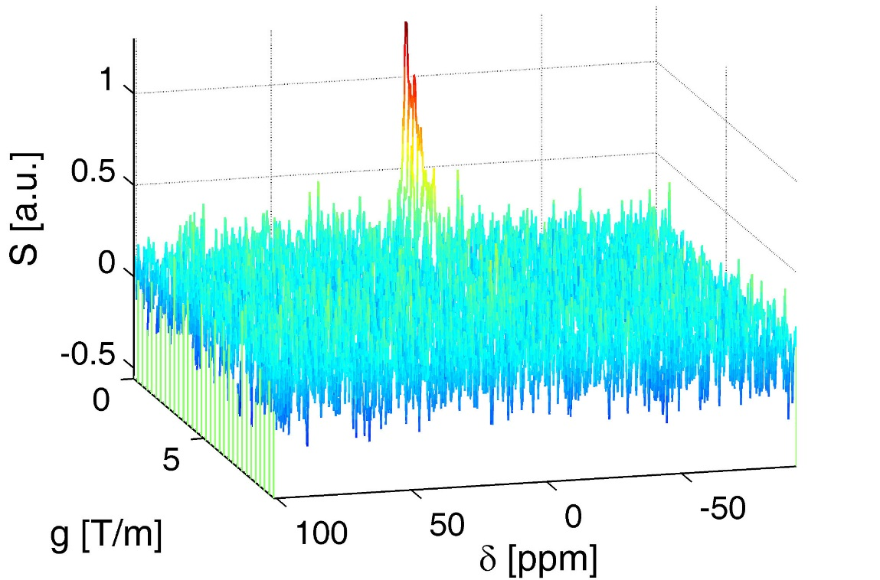

Abbildung : Diffusionsmessung der LiS-Batterietestzelle

# Diskussion

Die im vorherigen Kapitel erhaltenen Ergebnisse der elektrochemischen Untersuchung ermöglichen Rückschlüsse auf die Eignung der Materialien als Festkörperelektrolyt. Die Ladekennlinien ermöglichen eine Aussage über den Grad der Reaktion des Materials mit dem Lithium. Mit der zyklischen Voltametrie sind Aussagen über mögliche Arbeitsspannungen für die Materialien möglich.

Für die Kernspinresonanzspektroskopie wird die grundsätzliche Eignung der Technik sowie des angefertigten Messsystems diskutiert.

## Diskussion der elektrochemischen Untersuchung

Um zu verstehen, ob und wie die untersuchten Materialien mit dem Lithium der Zelle reagieren, können Ergebnisse der elektrochemischen Untersuchung der Proben analysiert werden. Dabei werden insbesondere die Menge und der Zeitpunkt des Einbaus von Lithium in das Material untersucht. Hierfür werden aus den Daten der zyklischen Voltametrie nicht-reaktive Spannungsbereiche hergeleitet. Außerdem werden die aus den Ladekennlinien bestimmten Kapazitäten zur Menge an Lithiuminsertation pro Struktureinheit des untersuchten Elektrolytmaterials umgerechnet.

### Vergleich der Zellkapazitäten und des Ladeverhaltens

Die vier untersuchten Materialien weisen als Kathodenmaterial unterschiedlich hohe Kapazitäten auf. Eine hohe Kapazität bedeutet dabei, dass es während der Zyklierung zu einem starken Einbau von Lithium in das Material hinein gekommen sein muss. In einem Festkörperelektrolyten sollten die Lithiumionen jedoch nur durchgeleitet, nicht eingebaut werden. Eine starke Zyklierbarkeit des Elektrolytmaterials ist daher nicht wünschenswert. Eine Übersicht über die Kapazitäten der vier untersuchten Materialien findet sich in Abbildung 52.

Die höchste Kapazität erreicht das klassische Anodenmaterial LTO mit 186 mAh/g. Dies liegt nur knapp 20 % unter der maximalen theoretischen Kapazität des Materials von 233 mAh/g und deutlich über der normal erreichbaren praktischen Kapazität in kommerziellen Zellen von 150 mAh/g. Die Stärke des Ein- und Ausbaus von Lithium spricht daher gegen seine Verwendung als Festkörperelektrolyt.

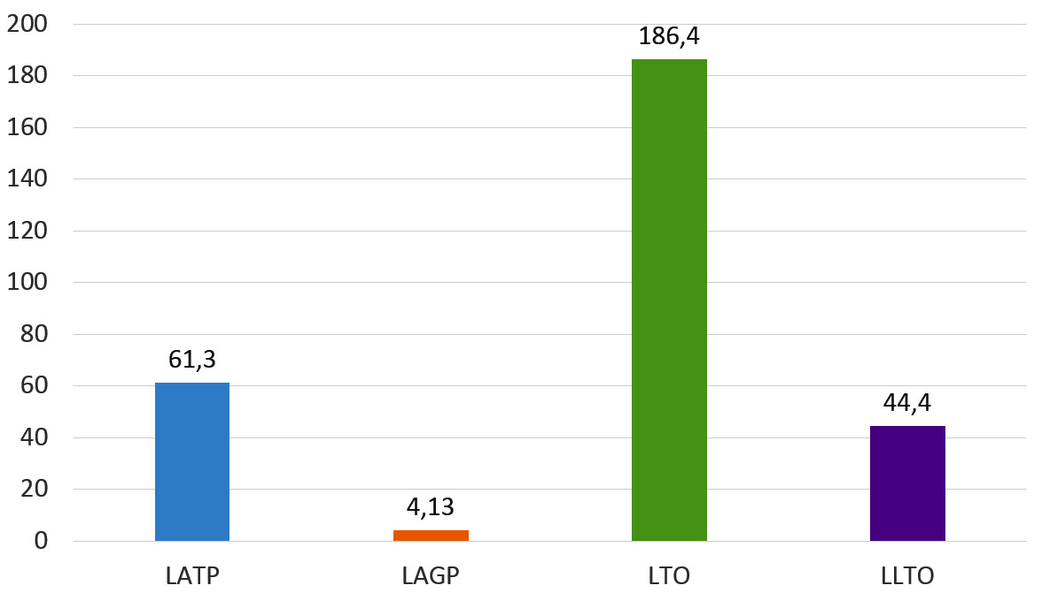

Abbildung : Übersicht über die verschiedenen Kapazitäten der untersuchten Keramiken (in mAh/g)

Das LATP und das LLTO besitzen beide moderate Kapazitäten. Die LATP-Probe kommt dabei auf eine Kapazität von 61 mAh/g, die LLTO-Probe auf 44 mAh/g. Als Elektrodenmaterial eignen sich beide Keramiken damit nicht, ihre Kapazitäten liegen um einen Faktor von mehr als drei unter dem der LTO-Probe und anderen vergleichbaren Materialien. Um als Festkörperelektrolyt eingesetzt werden zu können, muss die Reaktion mit dem Lithium besser eingedämmt werden.

Mit nur 4 mAh/g erreicht das LAGP quasi keine Kapazität. Es ist also nicht zu einem starken Ein- und Ausbau von Lithiumionen während der Zyklierung gekommen. Damit erfüllt das LAGP in den zyklierten Spannungsbereichen die nötigen Stabilitätsbedingungen für einen Einsatz als Festkörperelektrolyt.

**Analyse des Kapazitätsverlustes**

Während der Zyklierung kommt es auch zu einem Verlust an Kapazität. Dieser Verlust ist ein Maß für die Degradierung des Materials. Durch ungewollte Nebenreaktionen entwickeln die Elektrodenmaterialien passivierte Schichten, die dann verhindern, dass Material an der Zyklierung teilnimmt. Eine Übersicht über den Verlust an Kapazität gibt Abbildung 53. Zu erkennen ist, dass die LTO- und die LAGP-Probe jeweils nur knapp 3 % ihrer ursprünglichen Kapazität verlieren und sich auf diesem Niveau auch stabilisieren. Das LLTO sowie das LATP hingegen haben nach elf Zyklierungen schon über 10 % ihrer ursprünglichen Kapazität verloren. Dieser Trend scheint sich außerdem auch noch weiter fortzusetzen.

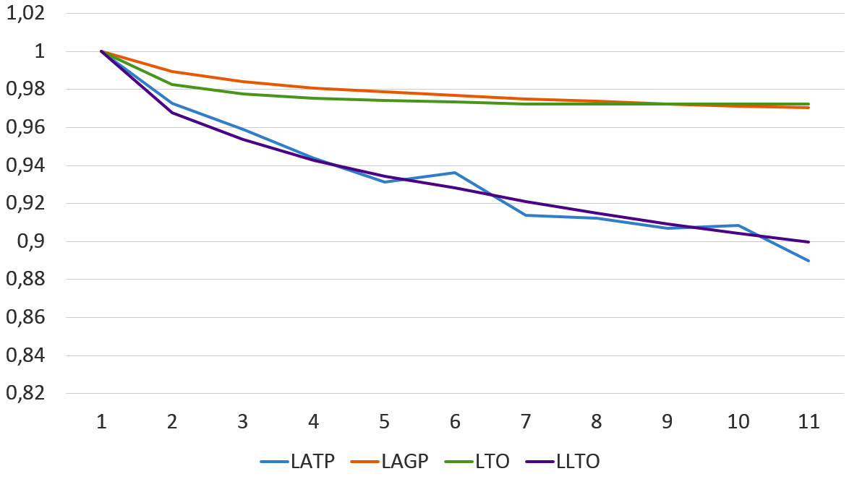

Abbildung : Relativer Verlust der Kapazität über elf Zyklierungen

Ein Verlust an Kapazität ist für Elektrodenmaterialien grundsätzlich zu verhindern. Bei einem Elektrolytmaterial muss eine genauere Untersuchung der stattfindenden Reaktionen erfolgen. Führen diese zu einer Materialumwandlung hin zu einem gesättigten, aber immer noch ionenleitenden System, so wäre dies grundsätzlich als Formierungseffekt tolerierbar. Ist der Kapazitätsverlust jedoch mit einer Umwandlung hin zu einem nicht mehr ionenleitenden System verbunden, so findet eine Korrosion des Elektrolyts im laufenden Betrieb statt.

### Analyse der Lithiuminsertation

Um die Reaktivität der untersuchten Stoffe noch weiter zu analysieren, kann aus der Kapazität der Elektrodenproben die Menge an Lithiuminsertation pro Struktureinheit berechnet werden.

Zunächst werden aus der jeweiligen Strukturformel die molaren Massen **M** der eingesetzten Stoffe berechnet. Anschließend kann die in Kapitel 5.4 bestimmte gravimetrische Kapazität **C** zu einer molaren Kapazität **Cmolar** umgerechnet werden. Dazu wird die gravimetrische Kapazität mit der molaren Masse des Stoffes multipliziert.

Ein Lithiumion besitzt eine einfache elektrische Ladung, was 1,602 x 10‑19 C entspricht. Es gilt:

$$Q_{{Li}^{+}}=1,602 x {10}^{-19}C=1,602 x {10}^{-19}A sec=0,445 x {10}^{-22}A h$$

Mit der Avogadrozahl **NA** = 6,022 x 1023 mol‑1 lässt sich damit die Ladung eines Mols Lithiumionen bestimmen zu:

$$Q_{{Li}^{+}, molar}=0,445 x {10}^{-22}A h*6,022 x {10}^{23}{mol}^{-1}=26,8 \frac{Ah}{mol}$$

Die molare Kapazität der untersuchten Proben kann nun durch die molare Ladung des Lithiumions dividiert werden. Dadurch erhält man die Menge an Lithiuminsertation pro Struktureinheit, welche für das Erreichen der gemessenen molaren Kapazität notwendig ist. Die Ergebnisse dieser Berechnung für die untersuchten Materialien lassen sich in Tabelle 4 finden.

|  |  |  |  |  |
| --- | --- | --- | --- | --- |
| Masse | LATP | LAGP | LLTO | LTO |
| SE | Li1,3Al0,3Ti1,7(PO4)3 | Li1,3Al0,3Ge1,7(PO4)3 | Li4Ti5O12 | Li0,33La0,577TiO3 |
| M | 383,8 g/mol | 425,5 g/mol | 459,1 g/mol | 175,5 g/mol |
| C | 61,3 mAh/g | 4,13 mAh/g | 186,4 mAh/g | 44,4 mAh/g |
| Cmolar | 23,53 Ah/mol | 1,76 Ah/mol | 85,58 Ah/mol | 7,79 Ah/mol |
| Li+/SE | 0,878 | 0,066 | 3,193 | 0,291 |

Tabelle : Eingebaute Lithiumionen pro Struktureinheit (SE)

Es fällt auf, dass pro Struktureinheit in das LATP beinahe dreimal mehr Lithiumionen eingebaut werden, als in das LLTO. Dies ist vor allem bemerkenswert, da die Kapazität des LATP weniger als eineinhalb Mal so hoch liegt. Das LAGP bleibt wie zu erwarten nahezu frei von Insertation. Das LTO als klassisches Material für Elektroden baut mehr als drei Ionen pro Struktureinheit ein.

Weiterhin ist zu sehen, dass die Höhe der Lithiuminsertation mit der Menge des in der Struktureinheit vorhandenen Titans ansteigt. Dies ist zu erwarten, da der Lithiumeinbau bevorzugt über eine Reduktion des Titans geschieht (vgl. Kapitel 2.2.2). Jedoch gibt es Unterschiede zwischen den unterschiedlichen, titanhaltigen Keramiken. Das LTO baut mit einem Verhältnis von 0,64 deutlich mehr Lithiumionen pro Titanion ein als das LLTO mit einem Faktor von 0,29. Das LATP liegt mit einem Wert von 0,52 zwischen den beiden anderen Stoffen. Im LLTO ist das Titan daher weniger bereit, durch das Lithium reduziert zu werden, als im LATP.

### Vergleich der möglichen Arbeitsspannungen

Durch das gezielte Setzen eines Arbeitsspannungsbereichs, kann der Ein- und Ausbau der Lithiumionen verhindert werden. Damit ist es möglich, dass auch die Proben, die während der Zyklierung aktiv waren, für den Einsatz als Festkörperelektrolyt nutzbar gemacht werden können. Wichtig ist dabei das Zusammenspiel zwischen Arbeitsspannungsbereich der Elektroden und dem Arbeitsspannungsbereich des Elektrolyts.

Mit der zyklischen Voltametrie kann visualisiert werden, in welchen Bereichen die untersuchten Elektrolytmaterialen keine Reaktionen mit dem Lithium eingingen. Dort bilden sich keine Peaks aus, die Stromstärke liegt nahe Null. Tabelle 5 zeigt die aus den Daten der zyklischen Voltametrie in Kapitel 5.4 gewonnenen Arbeitsspannungsbereiche für das Laden und Entladen der Zelle.

|  |  |  |  |  |
| --- | --- | --- | --- | --- |
|  | LATP | LAGP | LLTO | LTO |
| Ladung | 1,2 V -2,3 V | 1,2 V – 4,0 V | 2,8 V – 4,0 V | 1,7 V – 3,3 V |
| Entladung | 4,0 V – 2,7 V | 4,0 V – 1,2 V | 4,0 V – 1,6 V | 4,0 V – 1,5 V |

Tabelle : Arbeitsspannungsbereiche der untersuchten Elektrolytmaterialien

Zu erkennen ist, dass es beim LATP nur einen sehr kleinen Arbeitsbereich für die Zyklierung gibt. Die Bereiche für Laden und Entladen überlappen außerdem nicht, weshalb in grundsätzlich ungünstigen Bereichen zykliert werden muss. Das LAGP zeigt über den gesamten abgefahrenen Spannungsbereich keine Reaktionen. Damit scheint es innerhalb dieses Bereiches stabil zu sein und eignet sich in diesem Kriterium für den Einsatz mit einer Vielzahl von unterschiedlichen Anoden- und Kathodenmaterialien.

Das LTO besitzt für das Laden eine maximale Spannung von 4,0 V, welches jedoch bei mindestens 2,8 V beginnen muss. Das Entladen kann bis 1,6 V durchgeführt werden. Beim LLTO darf die maximale Ladespannung nicht über 3,3 V liegen und muss bei mindestens 1,7 V beginnen. Die Zelle kann bis 1,5 V entladen werden. Damit eignet sich das LLTO grundsätzlich für den Einsatz als Elektrolyt in diesem Bereich.

### Übersicht über die elektrochemischen Charakterisierung

Die elektrochemische Charakterisierung zeigt, dass sich die untersuchten Materialen unterschiedlich gut zum Einsatz als Festkörperelektrolyt eignen. Das LTO zeigt als typisches Anodenmaterial eine sehr starke Neigung Lithium zu insertieren, was gegen eine Nutzung als Festkörperelektrolyt spricht.

LATP und LLTO zeigen beide eine im Vergleich mit dem LTO deutlich schwächere Neigung zur Lithiuminsertation. Sie ist jedoch für den Einsatz als Festkörperelektrolyt noch zu hoch. Die zyklische Voltametrie zeigt jedoch für das LLTO einen Spannungsbereich zwischen 1,7 V und 3,3 V, in dem es zu keiner Reaktion kommt. Wird die Zelle nur in diesem Bereich zykliert, kann die Lithiuminsertation unterdrückt werden.

Das LAGP zeigt im Vergleich der vier Materialien bei der elektrochemischen Charakterisierung die besten Eigenschaften für die Nutzung als Festkörperelektrolyt. Es insertiert nahezu kein Lithium und zeigt auch in der zyklischen Voltametrie keine reaktiven Bereiche.

## Diskussion der Kernspinresonanzspektroskopie

Mit der elektrochemischen Charakterisierung konnte die Reaktion des Lithiums mit dem Elektrolytmaterial sowohl quantitativ, über die Insertation, als auch qualitativ, über die zyklische Voltametrie, untersucht werden. Um den Vorgang jedoch noch besser verstehen zu können, bietet sich die Kernspinresonanzspektroskopie an. Sie kann Aussagen darüber treffen, in welcher atomaren Umgebung sich Isotope befinden. Dies bietet das Potential, den Einlagerungsmechanismus des Lithiums noch besser zu verstehen. Grundlage dafür ist ein funktionierender Messaufbau mit in-situ NMR-Testzelle. Dieser wurde im Rahmen dieser Arbeit konzipiert, konstruiert, gebaut und getestet. Weiterhin wurde die MAS-NMR zur Pulvercharakterisierung eingesetzt.

### Eignung der MAS-NMR für die Pulvercharakterisierung

Die MAS-NMR kann nur eingeschränkt für die Pulvercharakterisierung eingesetzt werden. Versuche Fremdphasen wie das LiTiOPO4 innerhalb des LATP zu detektieren, führten nicht zum Erfolg. Die Peaks beider Materialien überlagern sich und sind daher nicht zu separieren. Es konnte bei allen untersuchten Stoffen mittels Röntgendiffraktometrie genauere Aussagen über die Stoffzusammensetzung getroffen werden.

Dennoch kann die MAS-NMR Mehrinformationen bieten. Hierfür müsste allerdings nicht das Lithium-Isotop, sondern beispielsweise das Phosphor- oder das Aluminium-Isotop untersucht werden. Verschiedene Forschungsgruppen konnten dabei Rückschlüsse auf die Struktur der untersuchten Keramiken ziehen ( [45], [46]).

### Funktionsfähigkeit des in-situ NMR-Testaufbaus

Die in-situ NMR-Testzelle konnte erfolgreich getestet werden. Es ist mit ihr möglich Spektren sowie Diffusionsmessungen der eingebauten Zelle aufzunehmen. Abbildung 54 zeigt die Spektren der Lithiumchlorid-Referenzzelle und der Lithium-Schwefel-Zelle. Man sieht, dass sich die Peaks der Lithiumionen gut überlagern. Bei 245 ppm bildet sich der Lithiummetall-Peak aus. Dies ist stimmig mit in vorherigen Arbeiten am IAM-KWT gemessenen Werten.

Im Vergleich zwischen dem Spektrum im entladenen Zustand und nach 90 minütigem Laden in Abbildung 55 zeigt sich, dass der Lithiummetall-Peak in Relation zum ionischen Peak angewachsen ist. Gleichzeitig haben sich zwei weitere ineinander verschobene Peaks an der negativen Flanke des Lithiumpeaks gebildet. Während dem Laden wird ionisches Lithium zu metallischem Lithium an der Anode abgeschieden. Dieser Vorgang erklärt den Relationsunterschied der beiden Hauptpeaks zwischen dem ungeladenen und dem Spektrum nach 90 minütigem Laden. Die beiden ineinander verschobenen Peaks wiederum gehen auf Nebenprodukte der Zyklierreaktion zurück [47].

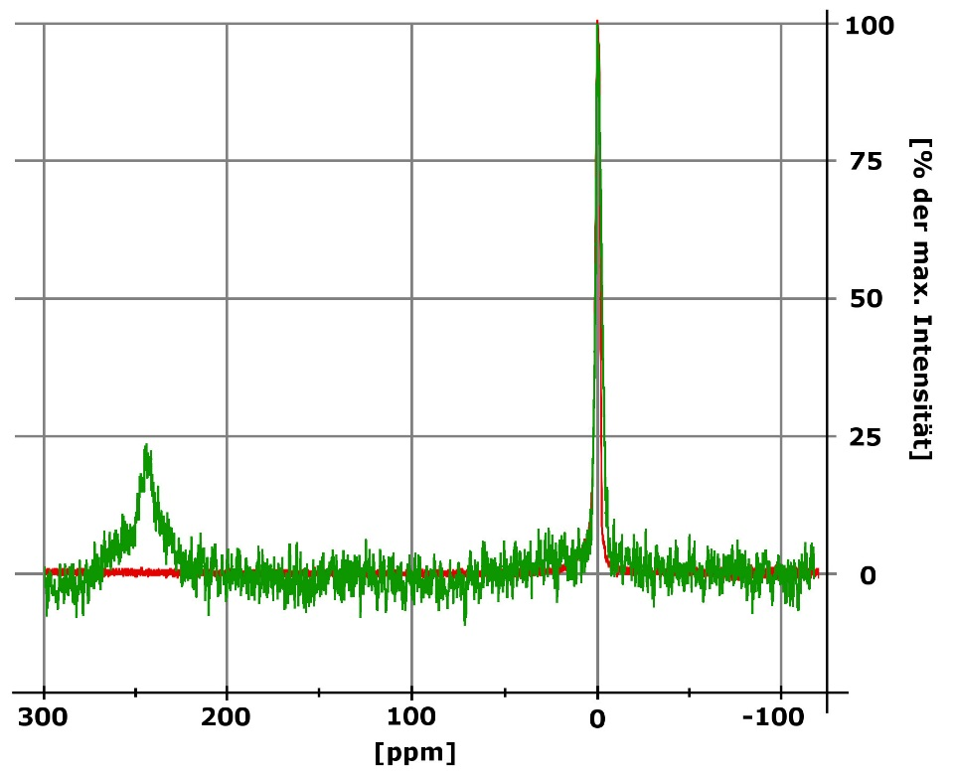

Abbildung : Vergleich der LiCl-Referenz (rot) mit der LiS-Zelle (grün) vor dem Laden

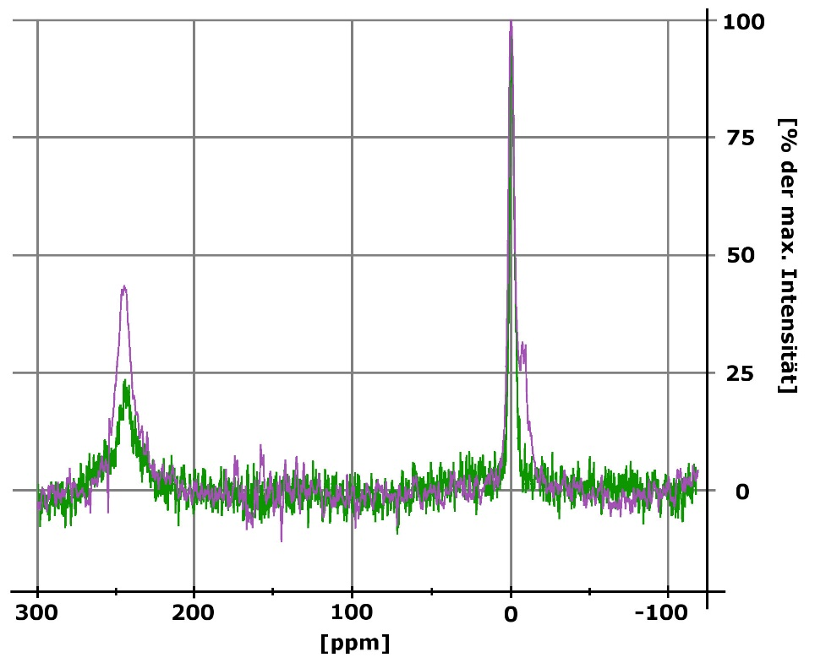

Abbildung : Vergleich der LiS-Zelle vor (grün) und nach (lila) dem 90 minütigem Laden

Die gemessenen Diffusionskoeffzienten weisen beim Vergleich zwischen NMR-Röhrchen und Zelle einen Unterschied von weniger als 10 % auf. Durch den unterschiedlichen Messaufbau ist hier eine gewisse Ungenauigkeit zu erklären, die Diffusionskoeffizienten befinden sich in einer ähnlichen Größenordnung. Die Selbstdiffusion des Lithiums im Flüssigelektrolyten innerhalb der Lithium-Schwefel-Zelle ist in den Messungen um den Faktor vier langsamer als die des Lithiums in der Referenzzelle.

|  |  |
| --- | --- |
| Probe | Diffusionskoeffizient |
| LiCl im NMR-Röhrchen | 2,83 x 10-10 m²/sec |
| LiCl in der Testzelle | 2,59 x 10-10 m²/sec |
| LiS in der Testzelle | 6,34 x 10-11 m²/sec |

Tabelle : Übersicht über die gemessenen Diffusionskoeffizienten

Es ist mit der in-situ Testzelle nicht möglich, Messungen durchzuführen, während ein Strom angelegt ist. Für die Aufnahmen des Spektrums musste die Stromzufuhr ausgeschaltet werden. Das Problem hierbei ist die Kupferberyllium-Feder des Aufbaus. Als gewickelter Draht entspricht sie einer Spule. Wenn diese mit Strom durchflossen wird, baut sie ein eigenes Magnetfeld auf, welches jedwede Messungen innerhalb der Testzelle massiv stört und damit unmöglich macht.

Es ist damit allerdings trotzdem möglich im eingebauten Zustand gezielt Ladezustände der Zelle anzufahren und diese zu vermessen. Gerade für Diffusionsmessungen wäre allerdings eine Untersuchung im laufenden Betrieb von Interesse.

### Verbesserungsansätze

Die Konstruktion der in-situ Testzelle bietet verschiedene Ansatzpunkte für Verbesserungen. Die Stempel der Testzelle müssen nicht komplett aus Messing gefertigt werden, sondern könnten geschickt mit Teflonbauteilen kombiniert werden. Dies würde den metallischen Anteil am Messaufbau verringern und damit das Rauschen verkleinern.

Bei der Feder muss die mechanische von der elektrischen Anforderung getrennt werden. Dies bedeutet, dass man eine nichtmetallische Feder, z.B. aus Polymer oder Keramik, in die Testzelle einbaut. Damit dennoch die Kontaktierung der Elektroden gelingt, muss ein Leiter an der Innenseite der Glaszelle oder durch das Innere der Feder geführt werden. Da dieser dann nicht wie eine Spule gewickelt ist, wird das bei Stromfluss entstehende Magnetfeld deutlich verkleinert. Dies sollte Diffusionsmessungen im laufenden Betrieb ermöglichen. Grundsätzlich kann auch die Höhe der Feder verringert werden und mit höheren Kontaktierplättchen kompensiert werden.

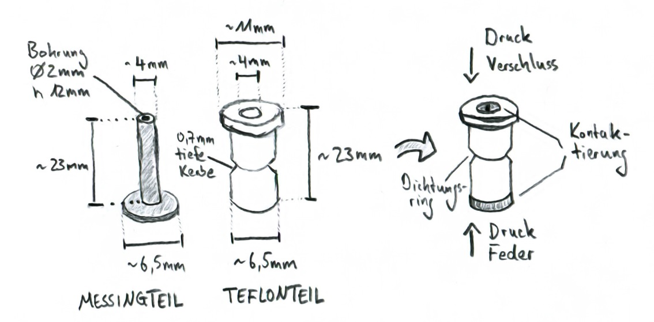Auch der Anschluss der Zelle mit dem Netzteil kann durch besser abgeschirmte Kabel und intelligente Stecksysteme noch weiter verbessert werden. So wurde das Kupferkabel auf den oberen Stempel aufgelötet, da keine geeignete Steckverbindung vorhanden war.

Abbildung 56: Entwurf für gemischte Teflon-Messing-Stempel (oben)

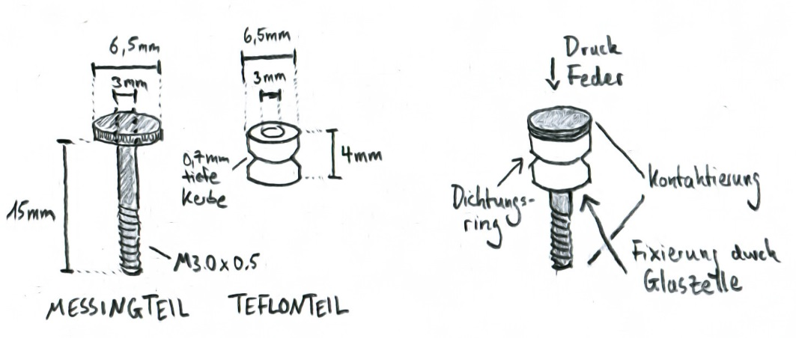

Abbildung 57: Entwurf für gemischte Teflon-Messing-Stempel (unten)

# Fazit

Im Folgenden werden die gefundenen Ergebnisse kurz zusammengefasst und ein Ausblick in die Zukunft gegeben.

## Zusammenfassung

Es ist im Rahmen der Arbeit gelungen, verschiedene Keramiken herzustellen und zu charakterisieren. Messungen der Pulverproben mit der Li7-MAS-NMR konnten leider gegenüber XRD-Untersuchungen keine weiteren Strukturaussagen ermöglichen. Aus den Pulvern konnten Elektrodensuspension zu Elektrodenfolien gegossen und mittels REM/EDX untersucht werden. Die Elektrodenfolien konnten zu Kathodenproben gestanzt werden und innerhalb von Batteriezellen gegen Lithium verbaut und elektrochemisch charakterisiert werden. Mittels Analyse der Ladekennlinien konnten dabei Rückschlüsse auf den Grad der Lithiuminsertation geschlossen werden. Die zyklische Voltametrie erlaubte eine Eingrenzung möglicher Arbeitsspannungsbereiche für den Einsatz als Festkörperelektrolyt.

Für die untersuchten Materialien lässt sich mit der elektrochemischen Charakterisierung feststellen:

* LTO

Als typisches Anodenmaterial zeigte das LTO die stärkste Lithiuminsertation. Gerade bei Ladespannungen unterhalb von 2,8 V wird das LTO innerhalb der Zelle mitreagieren und damit die Zyklierung stören. Das LTO ist damit nicht als Elektrolytmaterial geeignet.

* LATP

Das LATP zeigt sich als nicht sehr beständig gegenüber dem Einbau von Lithium. Eine Korrosion des Elektrolyten kann auf Basis der Arbeit nicht durch geschicktes Setzen des Arbeitsspannungsbereichs verhindert werden. Ein Einsatz als Festkörperelektrolyt ist so nicht möglich.

* LLTO

Bei der LLTO Probe konnte ein Einbau des Lithiums beobachtet werden, der jedoch etwas weniger stark ausgeprägt war, als der des LATP. Mit der zyklischen Voltametrie konnte außerdem nachgewiesen werden, dass ein nicht-reaktiver Spannungsbereich existiert. Wird dieser Spannungsbereich ausgenutzt, so ist ein Einsatz als Festkörperelektrolyt denkbar.

* LAGP

Die LAGP-Probe zeigte eine gute Stabilität gegenüber der Insertation von Lithium über den gesamten untersuchten Spannungsbereich. Die Lithiumleitfähigkeit ist jedoch deutlich schlechter, als die des LATP und des LLTO und müsste vor dem Einsatz als Elektrolytmaterial weiter verbessert werden.

Des Weiteren wurde ein vollständiger Messaufbau für in-situ NMR-Batteriemessungen konzipiert und konstruiert, der in der Lage ist, Festkörperelektrolytzellen aufzunehmen. Dieser konnte mit einer Lithium-Schwefel-Zelle erfolgreich getestet werden. Es war sowohl möglich verschiedene Spektren bei unterschiedlichen Ladezuständen aufzunehmen, als auch den Diffusionskoeffizienten des Lithiums zu bestimmen.

## Ausblick

Für die Zukunft gibt es verschiedene Ansätze, die Ergebnisse der Arbeit weiter zu vertiefen. Bei der MAS-NMR-Spektroskopie könnten noch weitere Isotope außer dem Li7 untersucht werden. Eventuell wären so doch noch Strukturaussagen möglich.

Auf Basis der zyklischen Voltametrie kann versucht werden ein System zu bauen, welches die ermittelten Arbeitsspannungsbereiche gut ausnutzt. Erste Versuche wurden im Rahmen dieser Arbeit mit einem LTO-LLTO-Gefüge gemacht. Die große Schwierigkeit stellen hierbei jedoch die Grenzschichten zwischen den Elektroden und dem Elektrolyt dar. Es können auch weitere ungewünschte Reaktionen zwischen den eingesetzten Materialien auftreten, die vom in dieser Arbeit untersuchten System nicht abgedeckt wurden.

Für die in-situ NMR-Testzelle wurden im Kapitel 6.2.3 bereits einige Verbesserungsvorschläge vorgestellt. Mit der Umsetzung dieser können die Messdaten in ihrer Qualität verbessert werden. Von besonderem Interesse wäre dabei das Messen von Spektren und Diffusionskoeffizienten einer Festkörperelektrolyt-Vollzelle im laufenden Betrieb. Wie bei der MAS-NMR können durch den Bau weiterer Spulen auch andere Isotope, welche mit dem Lithium interagieren, untersucht werden und so weitere Aussagen über die Materialien getroffen werden.

# Abbildungsverzeichnis

Abbildung 1: Übersicht über die Probenpräperation (grün), den Messsystemaufbau (blau) und die Messungen (orange) der vorliegenden Arbeit 2

Abbildung 2: Prinzip einer sekundären Zelle [4] 4

Abbildung 3: Schematischer Aufbau einer Lithium-Ionen-Batterie [39] 5

Abbildung 4: Potentiallagen verschiedener Elektrodenmaterialien (links) und die ihrer Diffusion zugrundeliegenden Kanalstrukturen (rechts) [9] 8

Abbildung 5: Chemische Strukturen der Bestandteile eines Flüssigelektrolyten [9] 12

Abbildung 6: ABO3-Struktur eines Perowskits (blau: A, rot: B, grün: O) 13

Abbildung 7: Schematische Darstellung der Bragg-Reflexion [46] 16

Abbildung 8: Schematischer Aufbau eines NMR-Spektrometers. Der Kryomagnetaufbau (1) mit Spule (a), Einfüllstutzen (b, c) und Vakuummänteln (d), Probenkopf (2), Probe (3), Probenwechsler (4) sowie Shim-Einheit (5) [38]. 20

Abbildung 9: Vergleich möglicher Bauformen: (a) Rundzelle, (b) prismatische Zelle, (c) Knopfzelle, (d) Pouch-Zelle [39] 24

Abbildung 10: Battery-Pack des BMW i3 bestehend aus zwei Batteriemodulen und einem Batteriemanagement [41] 24

Abbildung 11: Schema der IAM-KWT-Testzelle; 1: Plastikkappe, 2: Dichtungsring, 3: Edelstahlfeder, 4: Kathode, 5: Anode, 6: Plastikkappe, 7: Glaszylinder, 8: Kontaktierplättchen, 9: Separator, 10: Edelstahlstopfen. 25

Abbildung 12: Skizze der Testzelle 27

Abbildung 13: Stempel oben 29

Abbildung 14: Stempel unten 29

Abbildung 15: Übersicht über die verschiedenen Teile der in-situ-Testzelle (von links): Stempel unten und oben mit Dichtungsring, Mutter, Feder, zusammengebaute Zelle frontal, Glaszelle, Deckel, Positionsplättchen 31

Abbildung 16: Spule mit Kondensator (links) und eingebaut in den Probenkopf (rechts) 32

Abbildung 17: Herstellung von LiTiOPO4 über einen Sol-Gel-Prozess 34

Abbildung 18: Folienguss einer Elektrode auf Aluminiumfolie 36

Abbildung 19: Gestanzte Elektrodenprobe (10 mm) 37

Abbildung 20: Messplatz für Batteriezellen mit Handschuhbox zum Bau (rechts), Ansteuerungselektronik und Aufbewahrung (Mitte) sowie Kontrolle und Aufzeichnung durch Computer (links) 39

Abbildung 21: Röntgendiffraktionsspektrum LATP 42

Abbildung 22: MAS-NMR-Spektrum LATP (links Übersicht über verschiedene Umdrehungsgeschwindigkeiten, rechts Nahaufnahme des Hauptpeaks bei 4kHz) 42

Abbildung 23: Röntgendiffraktionsspektrum der LLTO-Probe 43

Abbildung 24: MAS-NMR-Spektrum LAGP (links Übersicht über verschiedene Umdrehungsgeschwindigkeiten, rechts Nahaufnahme des Hauptpeaks bei 4kHz) 44

Abbildung 25: Röntgendiffraktionsspektrum der LAGP-Probe 44

Abbildung 26: Röntgendiffraktionsspektrum der LTO-Probe 45

Abbildung 27: REM-Aufnahme des LAGP 46

Abbildung 28: REM-Aufnahme des LATP 46

Abbildung 29: REM-Aufnahme des LLTO 46

Abbildung 30: REM-Aufnahme des LTO 46

Abbildung 31: EDX-Aufnahme des LAGP 47

Abbildung 32: EDX-Aufnahme des LATP 47

Abbildung 33: EDX-Aufnahme des LLTO 47

Abbildung 34: EDX-Aufnahme des LTO 47

Abbildung 35: Höhe der Elektrodenschicht am Beispiel der LATP Probe 48

Abbildung 36: Ladekennlinie des LATP 50

Abbildung 37: Zyklische Voltametrie des LATP 51

Abbildung 38: Ladekennlinie des LAGP 52

Abbildung 39: Zyklische Voltametrie des LAGP 52

Abbildung 40: Ladekennlinie des LLTO 53

Abbildung 41: Zyklische Voltametrie des LLTO 54

Abbildung 42: Ladekennlinie des LTO 54

Abbildung 43: Zyklische Voltametrie des LTO 55

Abbildung 44: Spektrum der LiCL-Lösung innerhalb der Batterietestzelle 57

Abbildung 45: Diffusionsmessung der LiCl-Lösung in einem NMR-Röhrchen 58

Abbildung 46: Diffusionsmessung der LiCl-Lösung in der Batterietestzelle 58

Abbildung 47: Ladekennlinie der Lithium-Schwefel-Zelle 59

Abbildung 48: Zyklische Voltametrie der Lithium-Schwefel-Zelle 60

Abbildung 49: Spektrum der Lithium-Schwefel-Zelle vor dem Laden 61

Abbildung 50: Spektrum der Lithium-Schwefel-Zelle nach 90 minütigem Laden 61

Abbildung 51: Diffusionsmessung der LiS-Batterietestzelle 62

Abbildung 52: Übersicht über die verschiedenen Kapazitäten der untersuchten Keramiken (in mAh/g) 64

Abbildung 53: Relativer Verlust der Kapazität über elf Zyklierungen 65

Abbildung 54: Vergleich der LiCl-Referenz (rot) mit der LiS-Zelle (grün) vor dem Laden 69

Abbildung 55: Vergleich der LiS-Zelle vor (grün) und nach (lila) dem 90 minütigem Laden 70

Abbildung 56: Entwurf für gemischte Teflon-Messing-Stempel (oben) 72

Abbildung 57: Entwurf für gemischte Teflon-Messing-Stempel (unten) 72

# Tabellenverzeichnis

Tabelle 1: Übersicht über die zum Einsatz gekommenen Methoden 40

Tabelle 2: Massen der unterschiedlichen Proben 49

Tabelle 3: Parameter für die Kalibriermessung mit der LiCl-Lösung 57

Tabelle 4: Eingebaute Lithiumionen pro Struktureinheit (SE) 66

Tabelle 5: Arbeitsspannungsbereiche der untersuchten Elektrolytmaterialien 67

Tabelle 6: Übersicht über die gemessenen Diffusionskoeffizienten 70

# Literaturverzeichnis

|  |  |
| --- | --- |
| [1] | K. Xu, „Nonaqueous liquid electrolytes for lithium-based rechargeable batteries,“ *Chemical reviews,* pp. 4303-4418, 2004. |
| [2] | J. a. G. D. Tarascon, „New electrolyte compositions stable over the 0 to 5 V voltage range and compatible with the Li 1+ x Mn 2 O 4/carbon Li-ion cells,“ *Solid State Ionics,* pp. 293-305, 1994. |
| [3] | M. a. N. M. a. H. A. Tatsumisago, „Recent development of sulfide solid electrolytes and interfacial modification for all-solid-state rechargeable lithium batteries,“ *Journal of Asian Ceramic Societies,* pp. 17-25, 2013. |
| [4] | A. J. a. W. Weydanz, Moderne Akkumulatoren richtig einsetzen, Inge Reichhart Verlag, 2006. |
| [5] | C. E. M. a. U. Müller, Chemie, Georg Thieme Verlag, 2007. |
| [6] | R. Korthauer, Handbuch Lithium-Ionen-Batterien, Berlin, Heidelberg: Springer Vieweg, 2013. |
| [7] | M. Minakshi, The book of battery material and its lithium insertion mechanism: Basics, concepts and mechanism, VDM Verlag DR. Muller, 2008. |
| [8] | P. a. D. P. J. a. W. V. Atkins, Physical Chemistry, Macmillan Higher Education, 2006. |
| [9] | P. D.-I. E. Ivers-Tiffée, Skript zur Vorlesung Batterien und Brennstoffzellen am KIT, Institut für angewandte Materialien - Werkstoffe der Elektrotechnik, 2013. |
| [10] | C. Graf, „Kathodenmaterialien für Lithium-Ionen-Batterien,“ in *Handbuch Lithium-Ionen-Batterien*, Springer, 2013, pp. 31-44. |
| [11] | D. a. Z. E. a. C. Y. a. T. H. Aurbach, „A short review of failure mechanisms of lithium metal and lithiated graphite anodes in liquid electrolyte solutions,“ *Solid state ionics,* pp. 405-416, 2002. |
| [12] | C. d. l. C. a. W. Li, „A review of application of carbon nanotubes for lithium ion battery anode material,“ *Journal of Power Sources,* pp. 74 - 85, 2012. |
| [13] | S. a. W. Z. a. Z. X. a. L. Z. Huang, „Effects of dopant on the electrochemical performance of Li 4 Ti 5 O 12 as electrode material for lithium ion batteries,“ *Journal of power sources,* pp. 408-412, 2007. |
| [14] | S.-C. a. H. H.-P. a. C. B.-W. a. N. B.-K. Hong, „Effect of heat treatment on electrochemical characteristics of spinel lithium titanium oxide,“ *Korean journal of chemical engineering,* pp. 91-95, 2010. |
| [15] | Y. a. C. G. Wang, „Developments in Nanostructured Cathode Materials for High-Performance Lithium-Ion Batteries,“ *Advanced Materials,* pp. 2251-2269, 2008. |
| [16] | A. a. M. D. a. K.-Y. N. a. N. K. a. O. S. a. B. N. N. a. E. H. Bhaskar, „3d-Transition metal doped spinels as high-voltage cathode materials for rechargeable lithium-ion batteries,“ *Progress in Solid State Chemistry,* pp. 128-148, 2014. |
| [17] | S. S. Zhang, „Liquid electrolyte lithium/sulfur battery: fundamental chemistry, problems, and solutions,“ *Journal of Power Sources,* pp. 153-162, 2013. |
| [18] | A. a. F. Y. a. S. Y.-S. Manthiram, „Challenges and prospects of lithium--sulfur batteries,“ *Accounts of chemical research,* pp. 1125-1134, 2012. |
| [19] | G. a. B. G. a. K. J. Kucinskis, „Graphene in lithium ion battery cathode materials: A review,“ *Journal of Power Sources,* pp. 66-79, 2013. |
| [20] | J. a. Z. J. a. J. F. a. Z. S. a. S. Q. a. D. G. Guo, „Microporous carbon nanosheets derived from corncobs for lithium--sulfur batteries,“ *Electrochimica Acta,* pp. 853-860, 2015. |
| [21] | G. E. Blomgren, „Liquid electrolytes for lithium and lithium-ion batteries,“ *Journal of Power Sources,* pp. 326-329, 2003. |
| [22] | C. H. a. V. W. Hamann, Elektrochemie, Weinheim: Wiley-VCH, 2005. |
| [23] | T. B. [. a. L. D. [. Reddy, Lindens handbook of batteries, New York, NY [u.a.]: McGraw-Hill, 2011. |
| [24] | T. Ishihara, Perovskite oxide for solid oxide fuel cells, Springer Science & Business Media, 2009. |
| [25] | C.-h. a. D. J. Chen, „Lithium Ion Diffusion Mechanism in Lithium Lanthanum Titanate Solid-State Electrolytes from Atomistic Simulations,“ *Journal of the American Ceramic Society,* pp. 534-542, 2015. |
| [26] | C. a. L. Z.-B. a. W. X.-L. a. Z. X.-B. a. H. W.-Q. Cao, „Recent advances in inorganic solid electrolytes for lithium batteries,“ *Frontiers in Energy Research,* p. 25, 2014. |
| [27] | E. a. R. M. a. C. A. a. G. R. a. K. J. Jay, „Genetics of superionic conductivity in lithium lanthanum titanates,“ *Physical Chemistry Chemical Physics,* pp. 178-183, 2015. |
| [28] | S. a. T. V. a. W. W. Stramare, „Lithium lanthanum titanates: a review,“ *Chemistry of materials,* pp. 3974-3990, 2003. |
| [29] | L. O. a. K. P. Hagman, „The crystal structure of NaMe2IV (PO4) 3; MeIV= Ge, Ti, Zr,“ *Acta Chem. Scand,* 1968. |
| [30] | P. Knauth, „Inorganic solid Li ion conductors: An overview,“ *Solid State Ionics,* pp. 911-916, 2009. |
| [31] | H. a. S. E. a. S. Y. a. I. N. a. A. G.-y. Aono, „Electrical property and sinterability of LiTi 2 (PO 4) 3 mixed with lithium salt (Li 3 PO 4 or Li 3 BO 3),“ *Solid State Ionics,* pp. 257-264, 1991. |
| [32] | H. a. S. E. a. S. Y. a. I. N. a. A. G.-y. Aono, „Ionic conductivity of solid electrolytes based on lithium titanium phosphate,“ *Journal of the electrochemical society,* pp. 1023-1027, 1990. |
| [33] | J. Fu, „Fast Li+ ion conducting glass-ceramics in the system Li 2 O--Al 2 O 3--GeO 2--P 2 O 5,“ *Solid State Ionics,* pp. 191-194, 1997. |
| [34] | H. a. K.-B. B. Krischner, Röntgenstrukturanalyse und Rietveldmethode : eine Einführung; mit 24 Tabellen, Braunschweig: Vieweg, 1994. |
| [35] | D. Meschede, Gerthsen Physik, Berlin, Heidelberg: Springer Spektrum, 2015. |
| [36] | J. J. [. Fitzgerald, „Solid-state NMR spectroscopy of inorganic materials,“ in *ACS symposium series ; 717*, Washington, DC, 1999. |
| [37] | H. Günther, NMR spectroscopy : basic principles, concepts and applications in chemistry, Weinheim: Wiley-VCH, 2013. |
| [38] | H. Friebolin, Basic one- and two-dimensional NMR spectroscopy, Weinheim: Wiley-VCH, 2011. |
| [39] | J.-M. a. A. M. Tarascon, „Issues and challenges facing rechargeable lithium batteries,“ *Nature,* pp. 359-367, 2001. |
| [40] | L. a. L. M. a. I. A. J. a. T. N. M. a. G. C. P. Zhou, „Paramagnetic electrodes and bulk magnetic susceptibility effects in the in situ NMR studies of batteries: Application to Li 1.08 Mn 1.92 O 4 spinels,“ *Journal of Magnetic Resonance,* pp. 44-57, 2013. |
| [41] | B. a. B. R. a. M. M. a. S. V. a. T. J.-M. a. G. C. P. Key, „Real-time NMR investigations of structural changes in silicon electrodes for lithium-ion batteries,“ *Journal of the American Chemical Society,* pp. 9239-9249, 2009. |
| [42] | F. a. K. J. S. a. M. L. a. L. M. Poli, „New cell design for in-situ NMR studies of lithium-ion batteries,“ *Electrochemistry Communications,* pp. 1293-1295, 2011. |
| [43] | R. a. S. J. a. J. C. a. K. R. a. R. J. Gerald II, „In situ nuclear magnetic resonance investigations of lithium ions in carbon electrode materials using a novel detector,“ *Journal of Physics: Condensed Matter,* p. 8269, 2001. |
| [44] | FIZ-Karlsruhe, „Inorganic Crytal Structure Database (ICSD),“ [Online]. Available: https://icsd.fiz-karlsruhe.de/. [Zugriff am 28 06 2015]. |
| [45] | L. a. M.-M. P. a. L.-R. L. a. L. E. R. a. M. F. E. a. Z. M. a. S. J. Moreno-Real, „Glasses and crystalline A 3 Al 2 (PO 4) 3 (A= Na, Li): an impedance and 31 P, 27 Al, 23 Na and 7 Li MAS-NMR study,“ *Journal of Materials Chemistry,* pp. 3681-3687, 2002. |
| [46] | B. a. S. D. J. a. I. B. J. a. V. J. T. Key, „Solution-based synthesis and characterization of lithium-ion conducting phosphate ceramics for lithium metal batteries,“ *Chemistry of Materials,* pp. 287-293, 2012. |
| [47] | M. a. C. P.-E. a. E. S. a. H. G. a. K. M. a. G. A. a. B. T. a. B. M. a. N. L. F. Cuisinier, „Sulfur speciation in Li--S batteries determined by operando X-ray absorption spectroscopy,“ *The Journal of Physical Chemistry Letters,* pp. 3227-3232, 2013. |
| [48] | howstuffworks, „How Lithium-ion Batteries Work,“ 20 05 2015. [Online]. Available: http://electronics.howstuffworks.com/everyday-tech/lithium-ion-battery1.htm. |
| [49] | B. Blog, „BMW Blog,“ [Online]. Available: http://www.bmwblog.com/2013/04/18/bmw-i3-batteries-and-charging-solutions/. [Zugriff am 20 05 2015]. |
| [50] | Wikimedia. [Online]. Available: https://de.wikipedia.org/wiki/Datei:Bragg.svg. [Zugriff am 20 05 2015]. |